2023年07月

HDSP数据治理功能使用规范

|  |  |
| --- | --- |
| **版本:** | V0.1 |
| **日期:** | 20230703 |

**修订记录**

|  |  |  |  |
| --- | --- | --- | --- |
| **版本号** | **修订日期** | **修订人** | **修订内容** |
| V1.0 | 2023/07/03 | Cunyu.he | 文档初始创建 |
| V1.1 | 2023/07/18 | Cunyu.he | 增加数据安全功能内容 |

# 数据注册

## 资源目录

路径: 数据治理平台 > 元数据管理平台 > 元数据采集

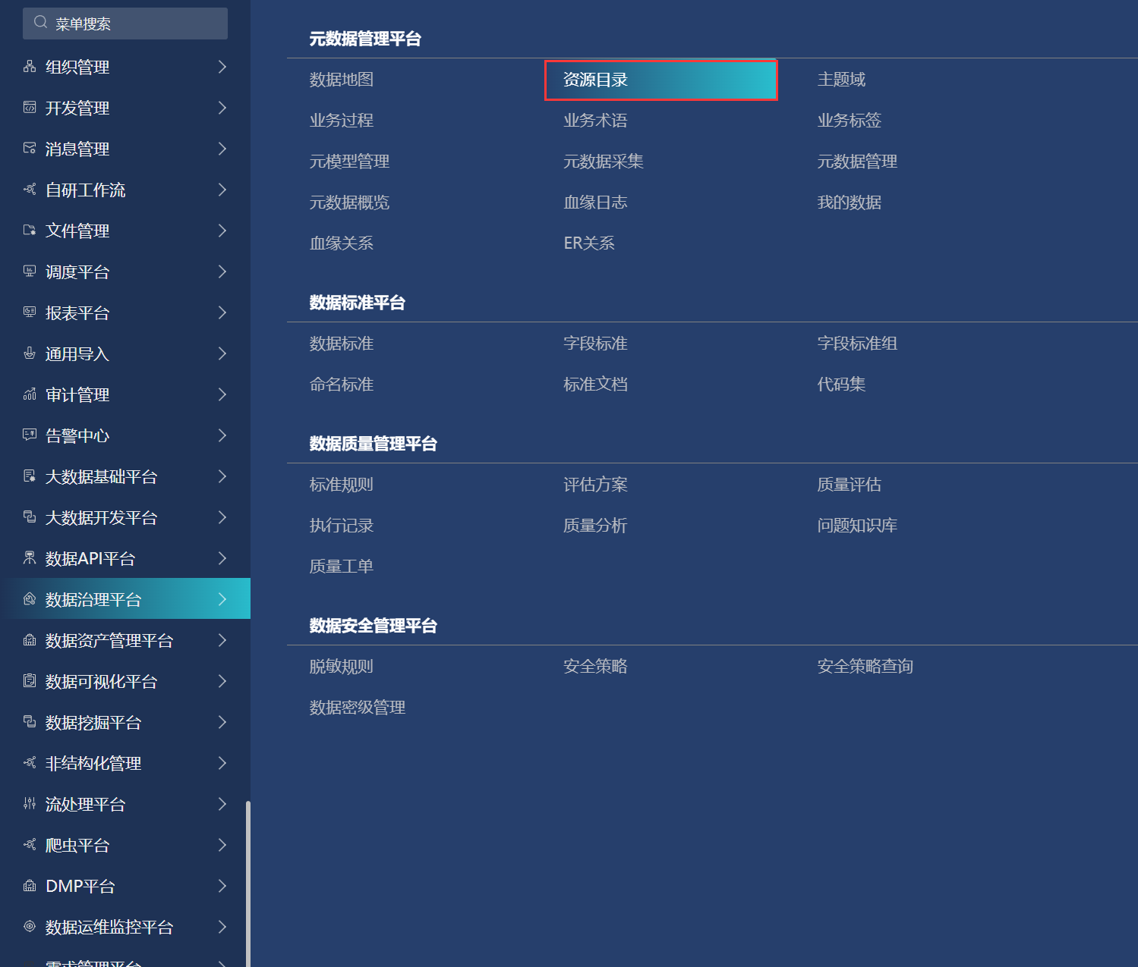

### 概述

资源目录主要用于对数据资源进行分类，让数据能更快地被找到更好地被管理；

数据资源包括：从业务系统入湖的数据、通过FR填报或数据底座补录的手工数据、在底座经过建模开发产生的数据等等；

### 资源目录命名规范

资源目录编码规范（可根据实际情况增改）：

（1）一级目录设置：一级目录可设置业务系统（主要为ERP/OA/HR/SRM/CRM等业务系统）、生产系统（MES/WMS/PPS等生产相关系统）；

（2）次级目录设置：

①业务系统/生产系统→源表：可按业务系统/生产系统-系统大类-系统细分（如：同基地多套MES可作细分）-系统模块-系统子模块；

②数据仓库→模型表：可按数据仓库-数仓分层-业务域-业务子域；其中：ODS层表单可按业务系统分类。

资源目录名称规范：简洁明了，示意清晰

示例：

（1）业务系统资源目录示例：

业务系统→SAP→FICO

生产系统→MES→MES01→生产管理模块→生产执行

（2）数据仓库资源目录示例：

数据仓库→ODS→ODS_SAP→ODS_SAP_PP

数据仓库→DWD→DWD_财务域→DWD_财务域_应收

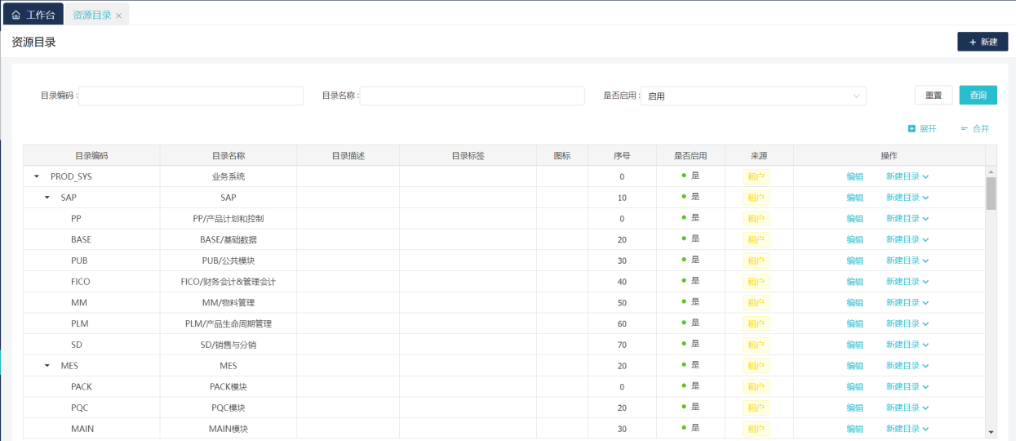

## 数据密级管理

路径: 数据治理平台 > 数据安全管理平台 > 元数据采集

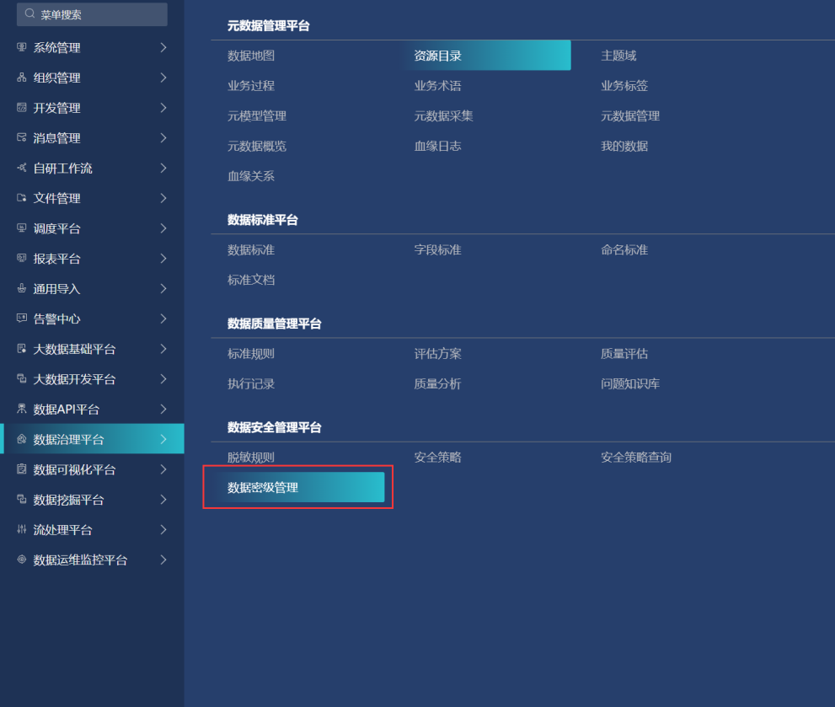

### 概述

数据密级管理通过给数据表、字段、系统用户配置密级和密级组从而达到控制数据权限的目的。如何理解数据密级与数据密级组，为何引入数据密级组？举个例子，数据密级分为L4公开、L3内部公开、L2秘密、L1绝密，通常情况下对表资产进行单纯的数据密级划分是可以的，但是突然有两个部门采购部和销售部对某一张表资产的密级划分出现了分歧，采购部认为这张表是隶属采购部的，采购部门人员都可以查看，L3内部公开的密级即可，而销售部却认为这张表资产应该定级为L2秘密，绝大部分人需要申请才能查看；这里采用最大原则，将这张表资产划分到L2秘密是完全可以的，但不够准确且会给采购部人员带来不了；引入数据密级组则是为了是表资产的密级划分更加准确细致。

### 数据密级分类

对数据密级等级进行划分梳理

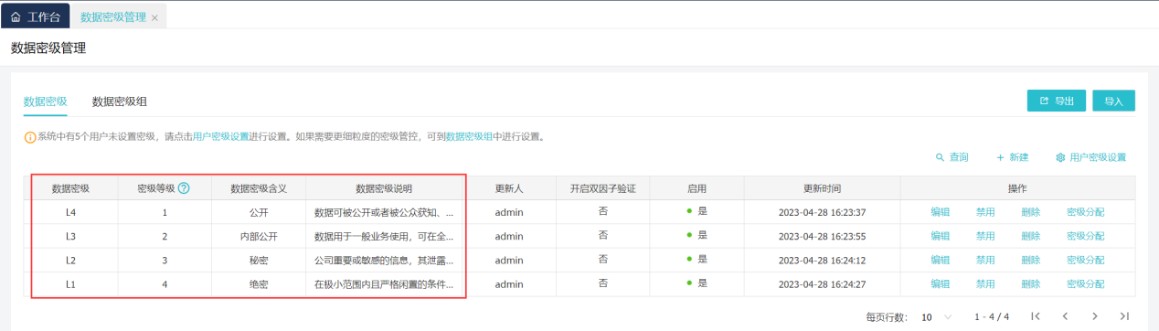

### 数据密级组分类

按组（销售组、采购组）进行更细粒度密级控制，如未维护密级组密级，默认按照数据密级管理中维护的密级进行控制

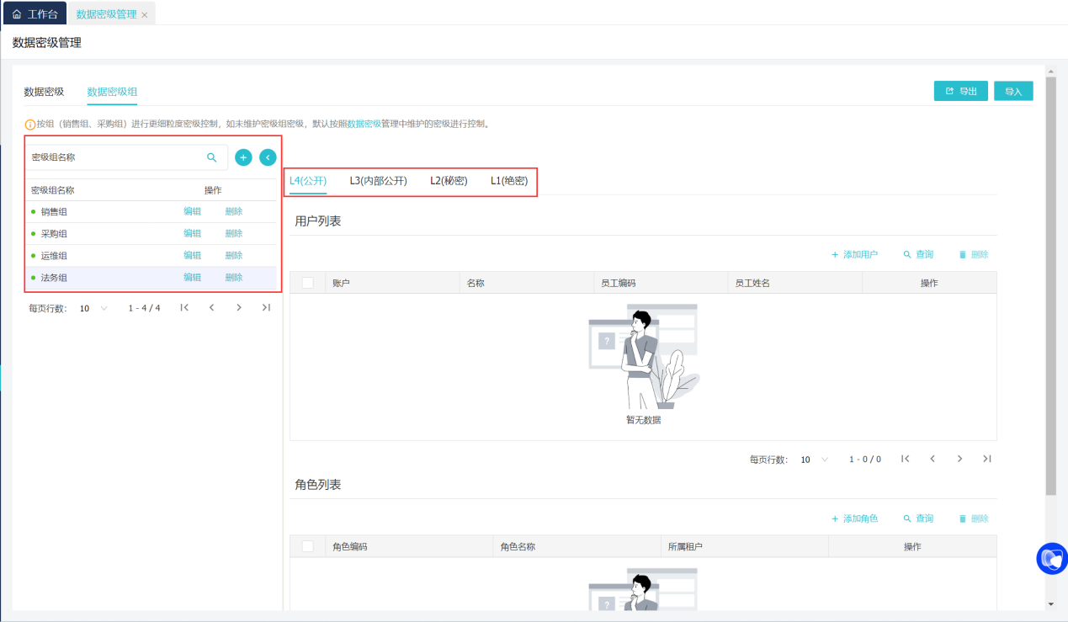

### 密级分配

密级分配是指给用户授予查看资源、申请资产的相应权限

数据密级可分配到表及表中字段(栏位)；可对表中部分字段(栏位)设置字段密级＞表密级；

密级应用：

用户于资产超市进行数据预览时受密级管控，如果用户密级<当前表密级，需申请审批后方可查看及取用。

另：用户本身受行级权限控制，可按需配置不同用户对同一数据资产中数据的可查看范围。

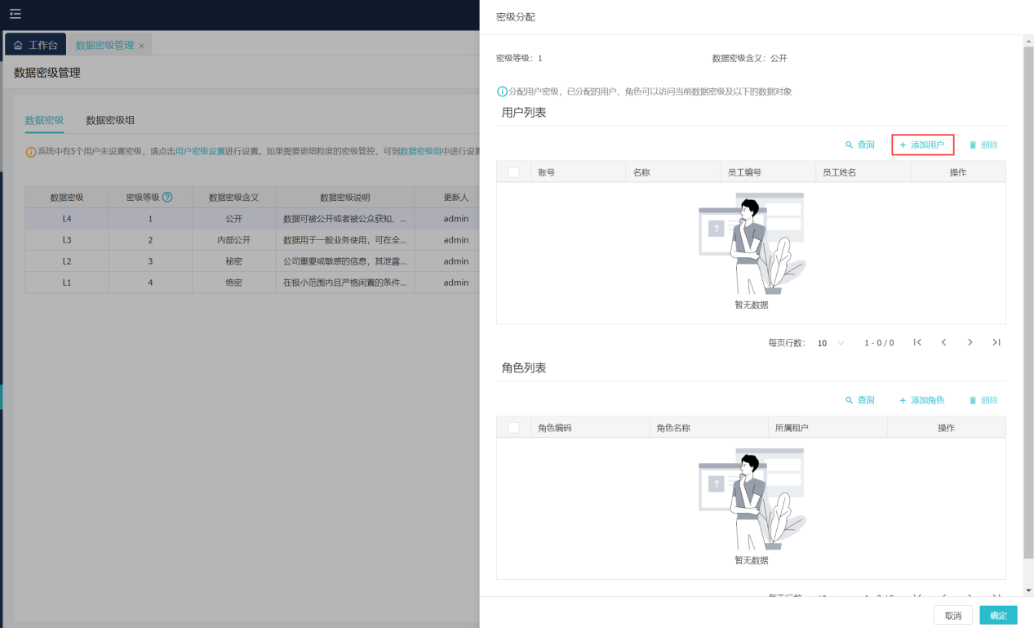

数据密级下进行密级分配，在任意数据密级组下都有同等密级权限。

数据密级组下进行密级分配，在当前数据密级组下有相应密级权限，其他数据密级组下密级权限为最小。

### 数据密级定义示例

L4: 公开--数据可被公开或被公众获知、使用，不属于保密信息

L3: 内部公开--数据用于一般业务使用，可在全公司范围内公开，但不应向公司外部扩散，可不加密；

L2: 秘密--公司重要或敏感的信息，其泄露会使公司利益遭受损害，且影响范围较大；全表或部分栏位需加密；

L1: 绝密--在极小范围内且在严格限制的条件下供访问使用的数据，公司最重要或敏感的信息，其泄露会使公司利益遭受巨大损害，且影响范围巨大；全表或部分栏位需加密，取用需双因子

## 责任人维护

路径: 组织管理 > 组织管理 > 员工定义&组织架构

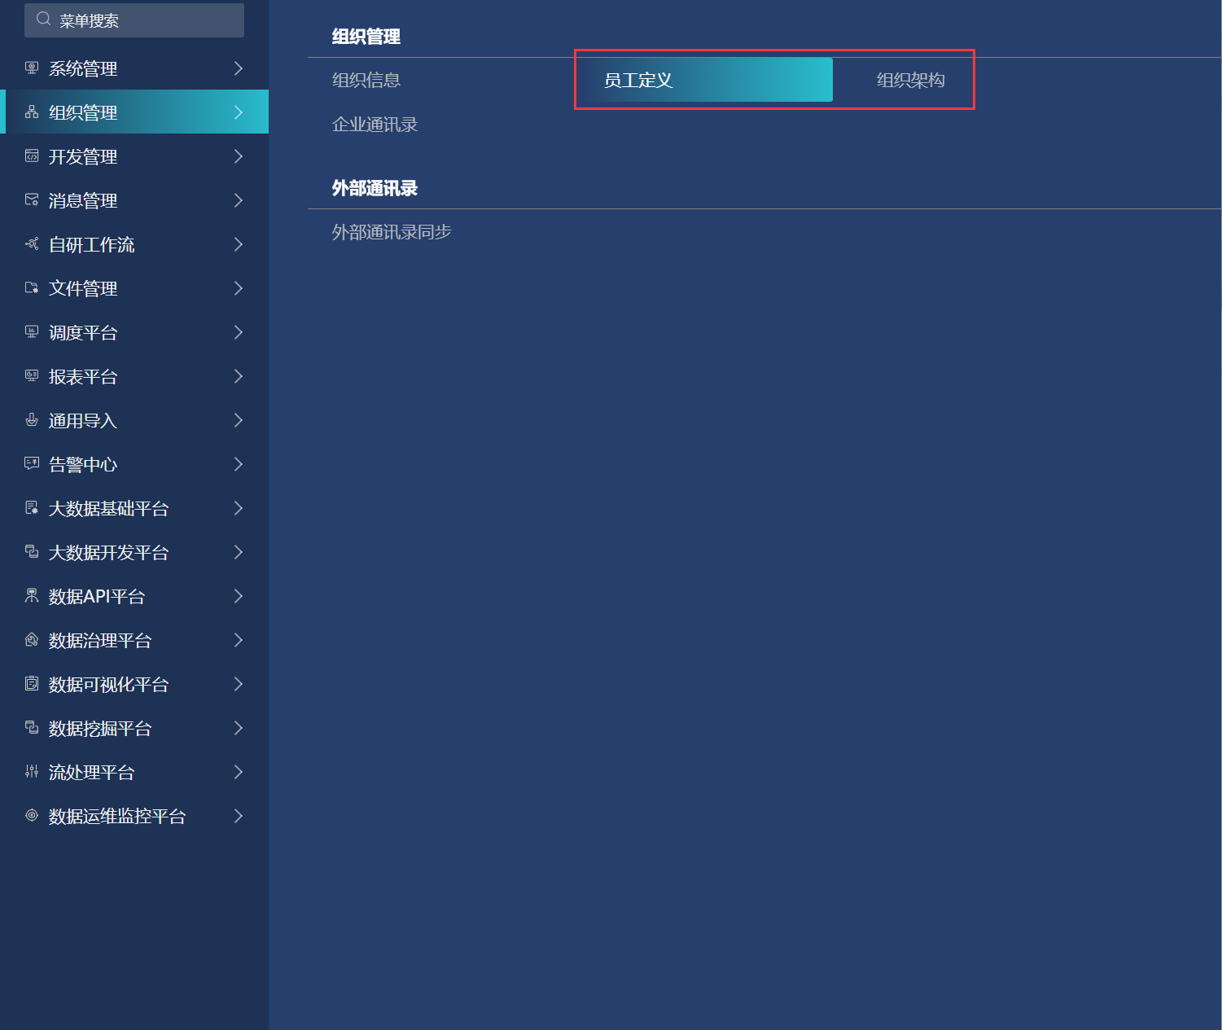

### 概述

元数据采集阶段会维护【表负责人】：

由开发人员进行元数据采集相关操作，将业务系统中的表的元数据信息维护到底座上；原则上该【表负责人】对应业务系统该表的运维人员，后续其他开发人员使用该表进行开发过程中如遇问题可找到对应负责人沟通；

数据资产发布阶段会维护【业务负责人】&【运维负责人】：

数据资源被发布为资产后可供业务用户查看及取用(收权限管控)；

【业务负责人】为数据资产归属的业务部门领导/使用该资产的业务人员；其他用户欲获取该资产相关数据需经业务负责人审批；

【运维负责人】为负责维护该数据资产的技术人员，可维护为该表单开发者/实际运维人员，业务用户使用该数据过程中如有问题可找到对应负责人沟通。

### 组织架构&命名规范

维护公司组织架构，明确部门岗位

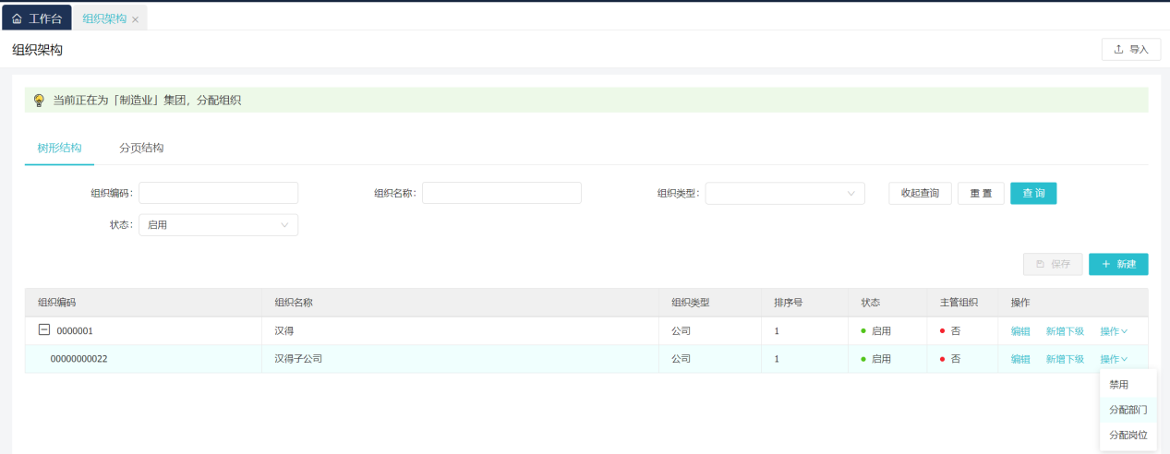

组织编码规范：<公司英文简称>

组织名称规范：<公司名称简称/全称>

部门编码规范：<部门英文简称>

部门名称规范：<部门名称简称/全称>

岗位编码规范：<岗位英文简称>

岗位名称规范：<岗位名称简称/全称>

示例：

组织编码：HAND

组织名称：上海汉得信息

部门编码：BIG_DATA

部门名称：大数据部门

岗位编码：DEV_OPS

岗位名称：运维工程师

### 员工定义&命名规范

维护员工基本信息，绑定员工所属系统用户，分配员工岗位

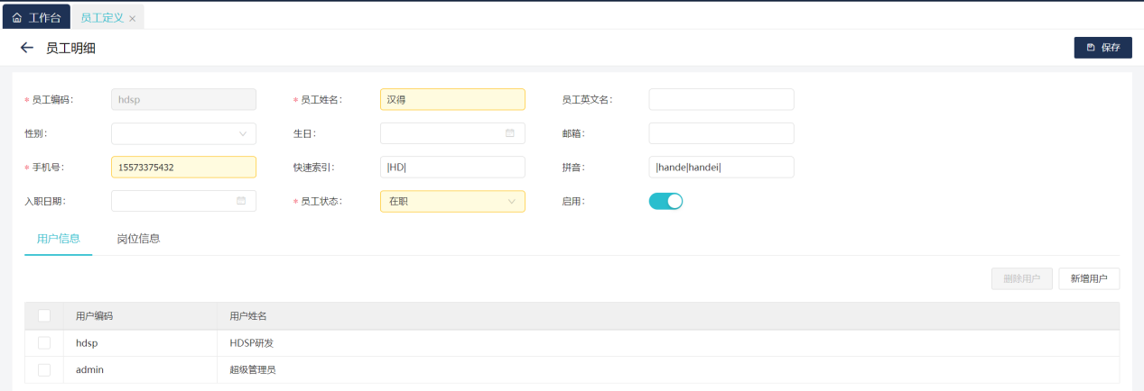

## 元数据采集

路径: 数据治理平台 > 元数据管理平台 > 元数据采集

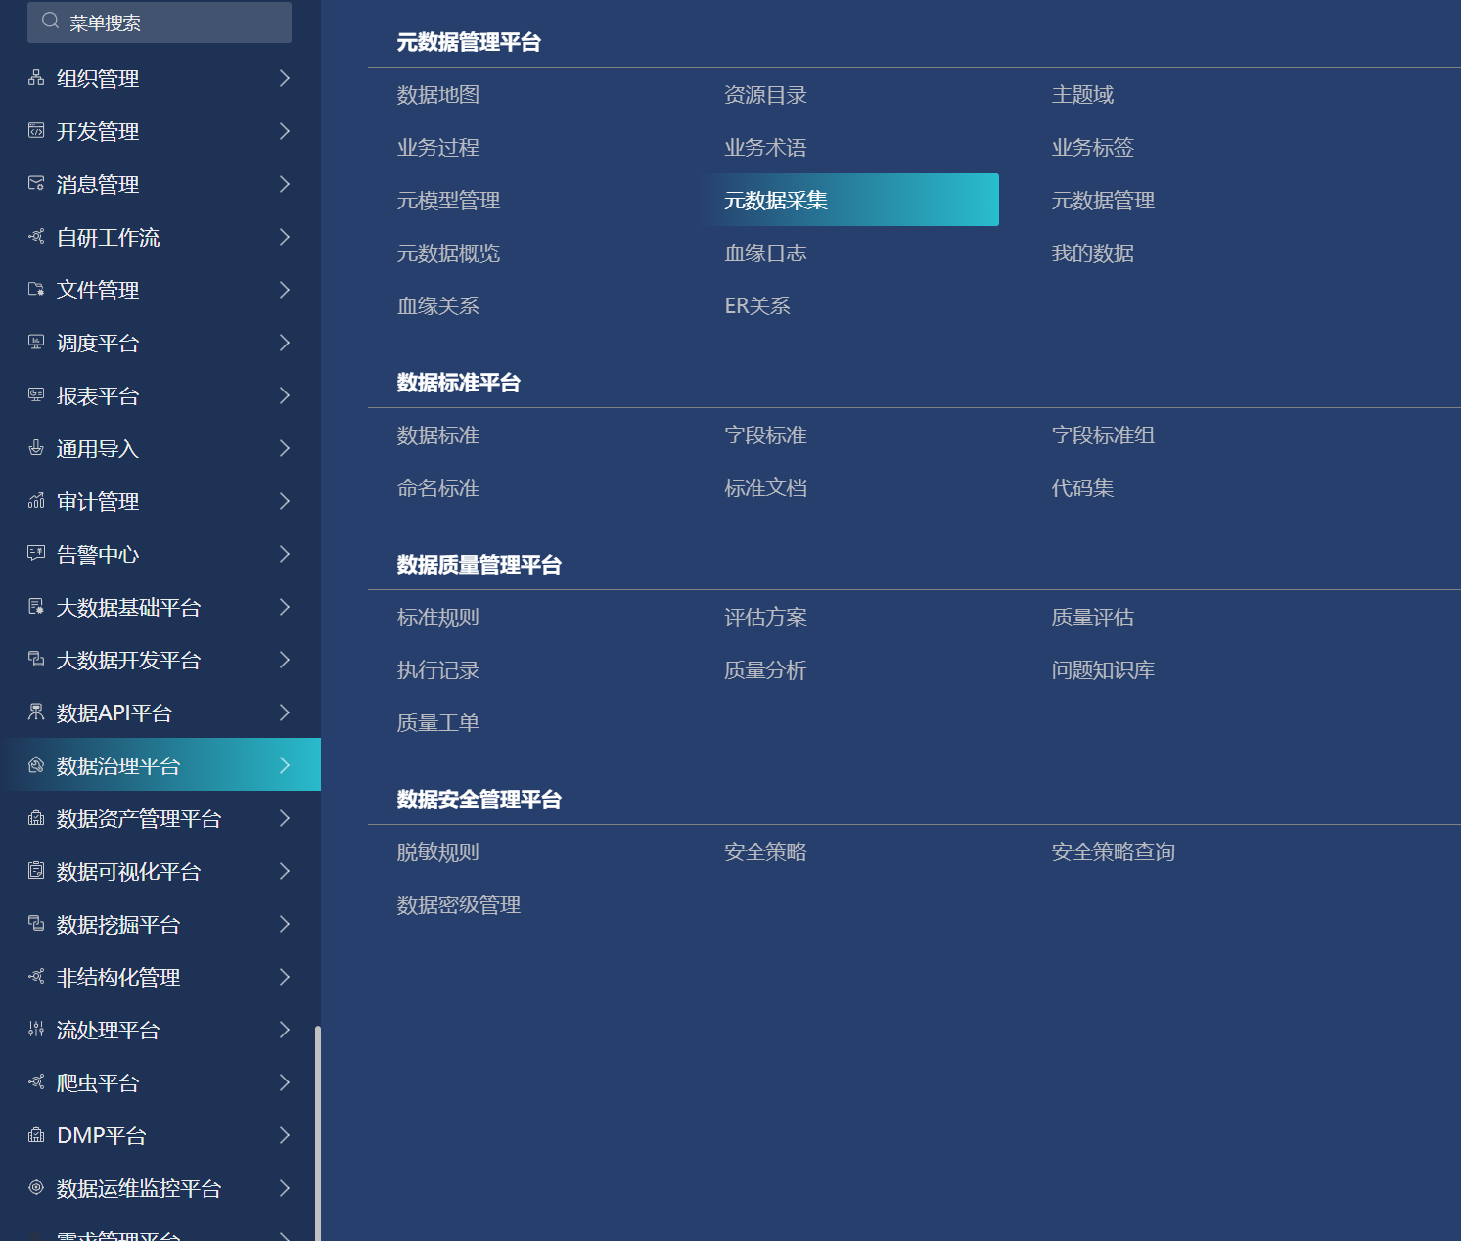

### 概述

将源系统和数仓的表、视图的DB信息按照定义的资源目录、指定责任人和密级、按照业务主题分门别类采集到数据中台统一管理，后续资产发布可以将采集过来的表发布成资产

。采集库表元数据信息并存表。综合多数据源（oracle、mysql、hive等）参考源系统元数据存储。主要功能有：

· 新建采集

· 执行采集

· 失败重试

· 生成采集任务

· 查看任务执行记录

采集内容目前关系型数据库包含：

· 数据源（datasource）

· 数据库（database）

· 表（table）

· 视图（view）

· 字段（column）

· 索引（index）

采集结果会存一份在elastic search中，供元数据检索使用。

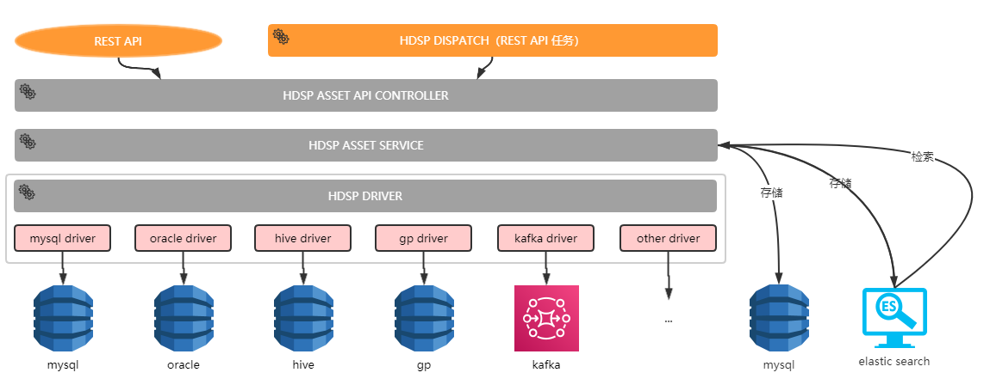

*采集架构图*

### 资源

### 采集任务配置

**新建采集**：元数据采集-新建

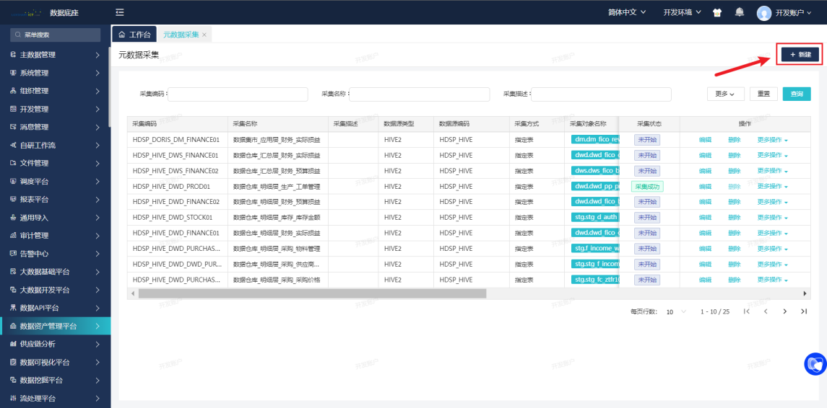

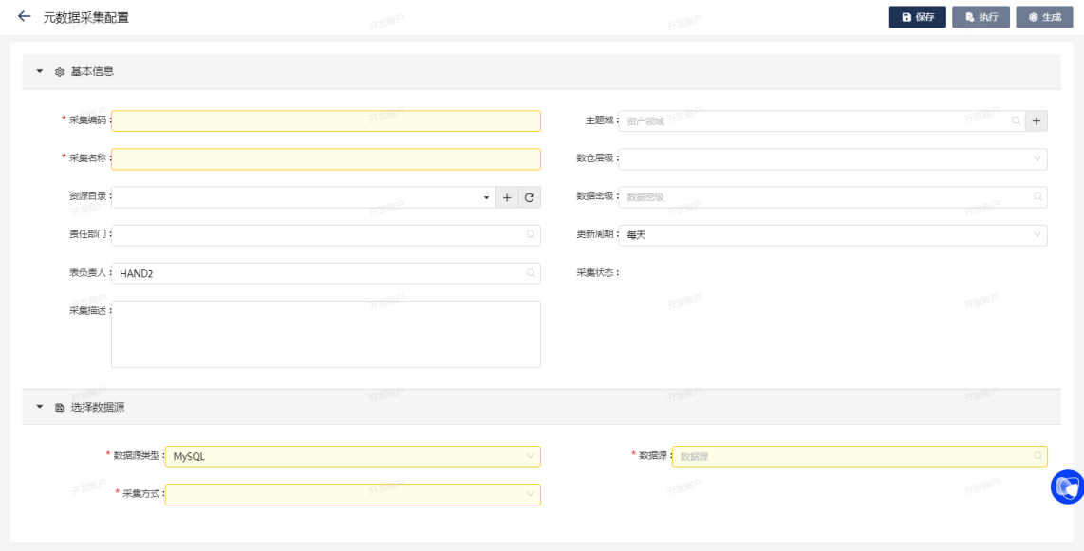

**基本信息**

|  |  |
| --- | --- |
| **参数** | **描述** |
| 采集编码 | 必填，1-64个字符，字母、数字或下划线（_）组成，字母开头，不可重复 |
| 采集名称 | 必填，1-64个字符，汉字、数字、字母、下划线（_）或短划线（-） |
| 主题域 | 非必填，下拉选，值集为数据服务平台–资产领域，展示名称，值集名称：HDSP.XSVC.SERVICE_DOMAIN |
| 数仓层级 | 非必填，下拉选，值集名称：HDSP.XMTD.WAREHOUS.LEVEL |
| 资源目录 | 非必填，级联下拉选，选到最底层 |
| 安全等级 | 非必填，下拉选，值集名称：HDSP.XMTD.SAFE_GRADE |
| 责任人 | 非必填，lov，系统用户lov，展示用户名称，值集名称：LOV_USER |
| 描述 | 非必填 |
| 数据源类型 | 选择支持元数据采集的数据源类型 值集名称：HDSP.XASS.DATASOURCE_TYPE |
| 数据源 | 选择一个对应数据源类型的数据源驱动 |
| 采集方式 | 采集方式支持指定库，指定表，正则表达式，指定库指采集整个库，指标表指采集指定的表，正则表达式值采集所有库下符合正则表达式的所有表，值集名称：HDSP.XASS.CHOICE_WAY |

**选择数据源：**选择需要采集的表或者库，可多选。选择完成后点击保存。

元数据采集支持清除过期元数据，现已独立一个出一个rest请求，配置一个rest去进行元数据清除，用户可以也设置调度清除过期元数据。具体参考数据开发。

**执行采集**

执行采集有两个入口：

· 详情页点击 执行 按钮

· 元数据采集首页列表>更多操作>点击 执行采集

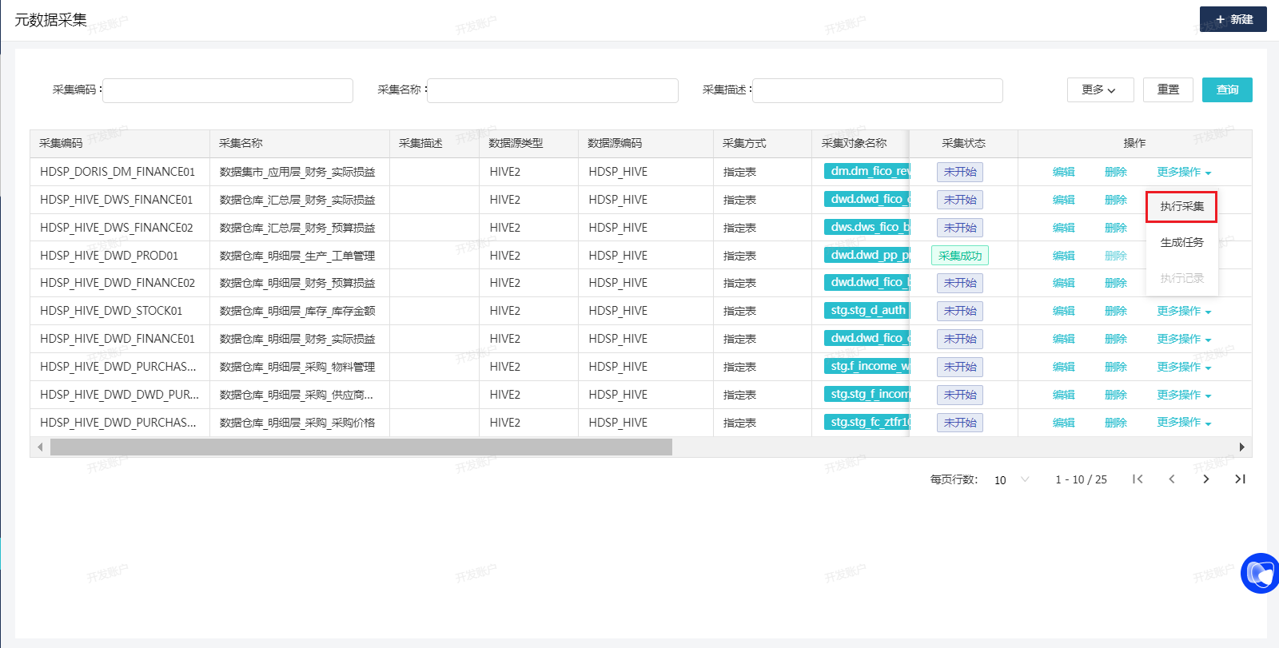

采集完成后可以在元数据采集页查看采集状态。采集成功后，可以在元数据地图和元数据管理界面看到采集的元数据。

**失败重试**

元数据采集针对部分成功的采集任务支持失败重试，以及增加已采集数量和失败数量。

点击更多操作下的失败重试只会针对采集失败的表进行重新，在大数据量的采集下无需全部重试。

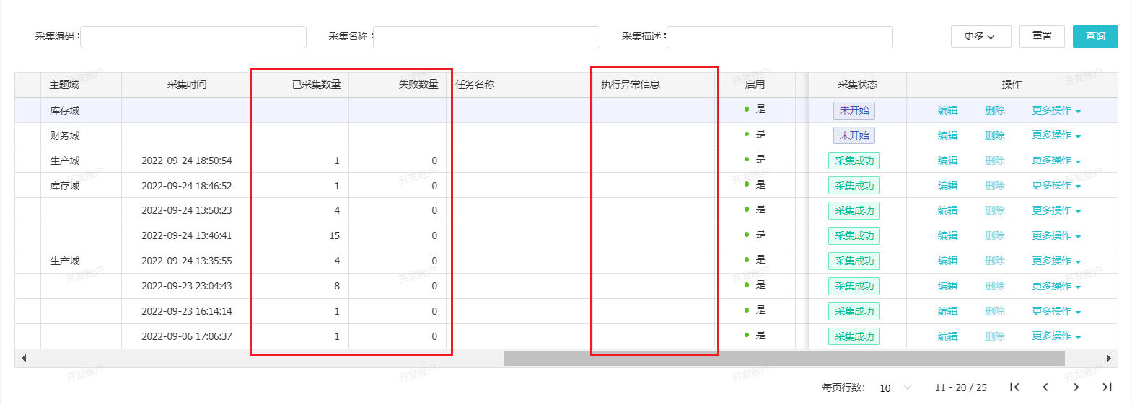

**生成采集任务**

生成采集任务有两个入口：

· 元数据采集详情页点击保存后点击生成按钮

· 元数据采集首页点击更多操作下的生成任务按钮

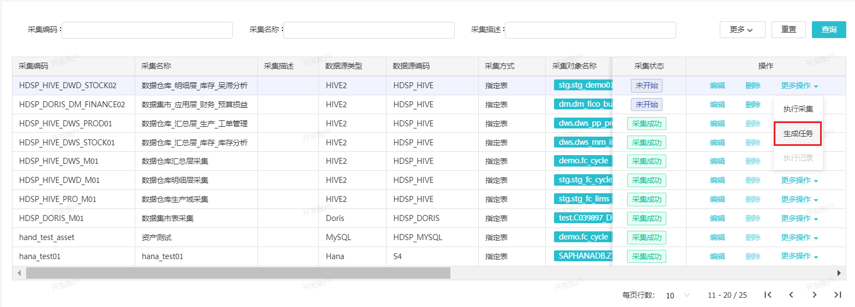

点击生成后，会在数据开发创建一个采集任务，可以去配置任务流调度执行采集任务。

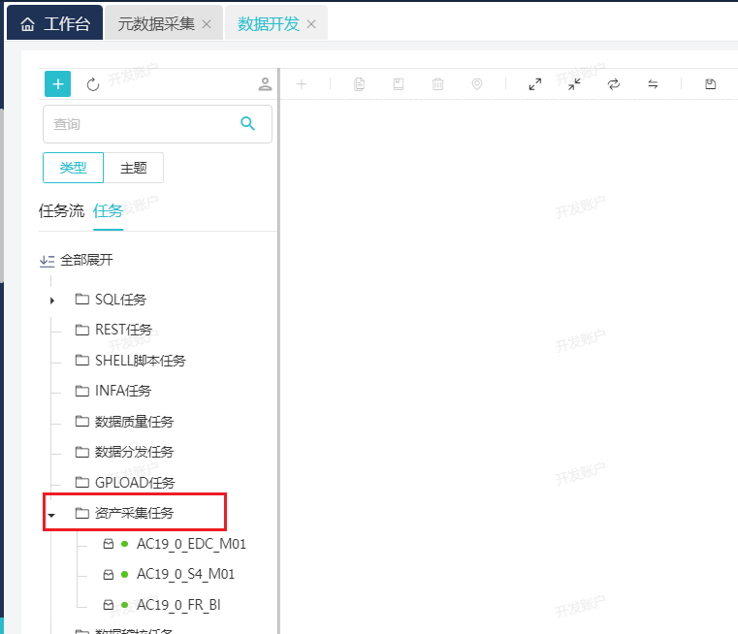

**任务执行记录**

执行记录按钮只有在生成了采集任务后才可以点击，当在数据开发中执行了采集任务后，就会生成一次执行历史，可以在元数据首页点击更多操作下的执行记录，跳去执行记录页面查看采集任务的所有执行历史。

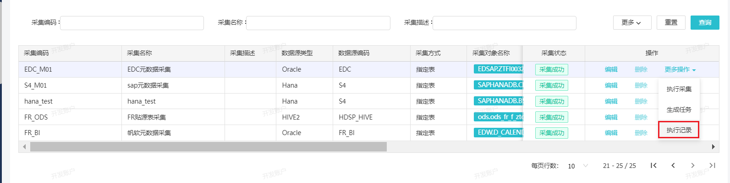

**编辑采集配置**

采集过的采集任务的基本内容除了采集名称都不可以编辑

未执行的采集任务允许编辑除编码外的所有内容

**删除采集任务**

只允许删除状态为未开始的采集任务

### 采集任务命名规范

元数据采集编码规范

①业务系统元数据采集：采用英文单词或者缩写，如果需发布资产供用户查询下载，则可采集数仓ODS层，名称规则采用DM_数据库类型_ODS_资源目录_编号；如果不需要发布资产，则可采集源系统的表，名称规则采用业务系统_数据库类型_资源目录_编号

② 数据仓库元数据采集：采用英文单词或者缩写，命名规则为:DM_数据库类型_数仓层级_资源目录_编号

示例：

采集编码：DW_HIVE_DWD_PURCHASE_03

采集名称：数据底座HIVE_DWD_采购_03

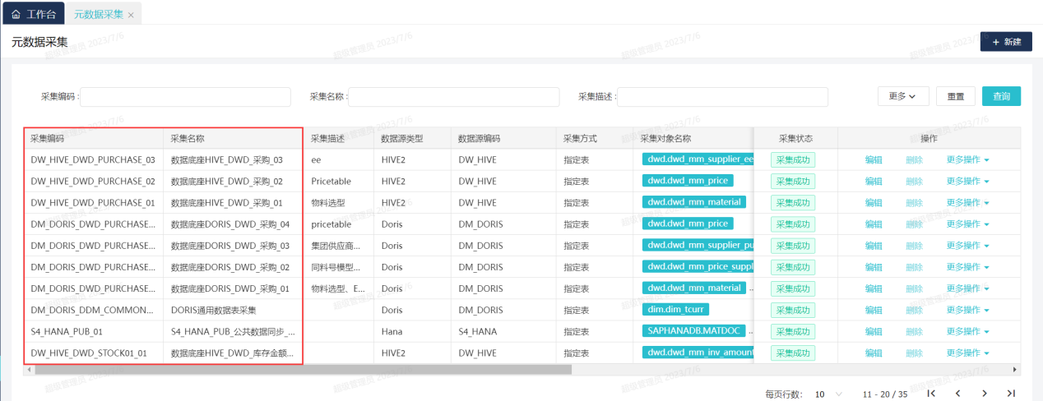

## 元数据管理

路径: 数据治理平台 > 元数据管理平台 > 元数据管理

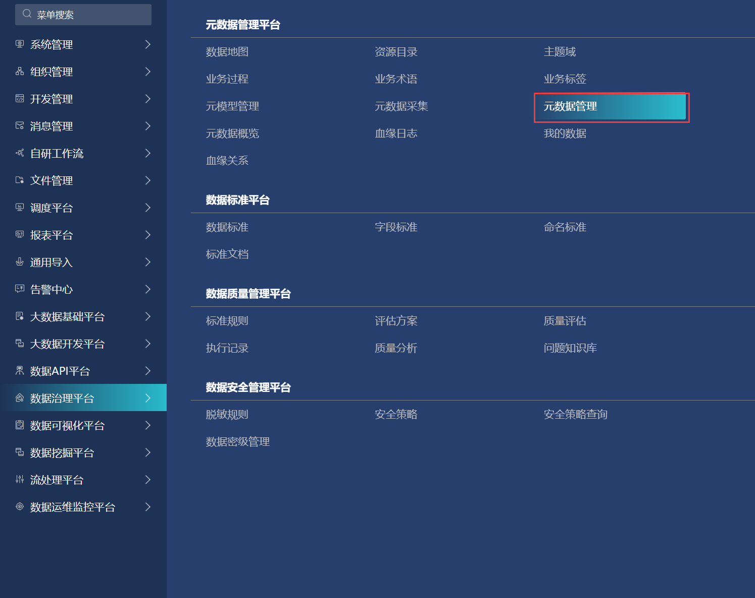

### 概述

元数据管理面向的主要是元数据管理人员，可以对元数据进行修改，维护关联关系等。

元数据管理页面分为左右两个栏目，左边为资源目录，树结构，右边展示目录下的元数据列表。元数据检索支持分词功能。

### 元数据检索

（1）基本检索

**资源目录：**元数据可由左边的资源目录限制

**关键字：**元数据搜索框支持元数据名称、所在路径、表负责人、关联业务术语、关联业务标签及业务标签值的检索，支持模糊查询，支持分词

**其他筛选**

元数据类型：包含数据源、数据库、表、视图、字段、业务术语，指标，数据标准。

主题域：选项来源于元数据管理的主题域，详情请查看主题域

数仓层级：包含dim、ods、dws…..

数据密级：选项来源于数据安全中定义的全局数据密级体系，详情请查看数据密级管理

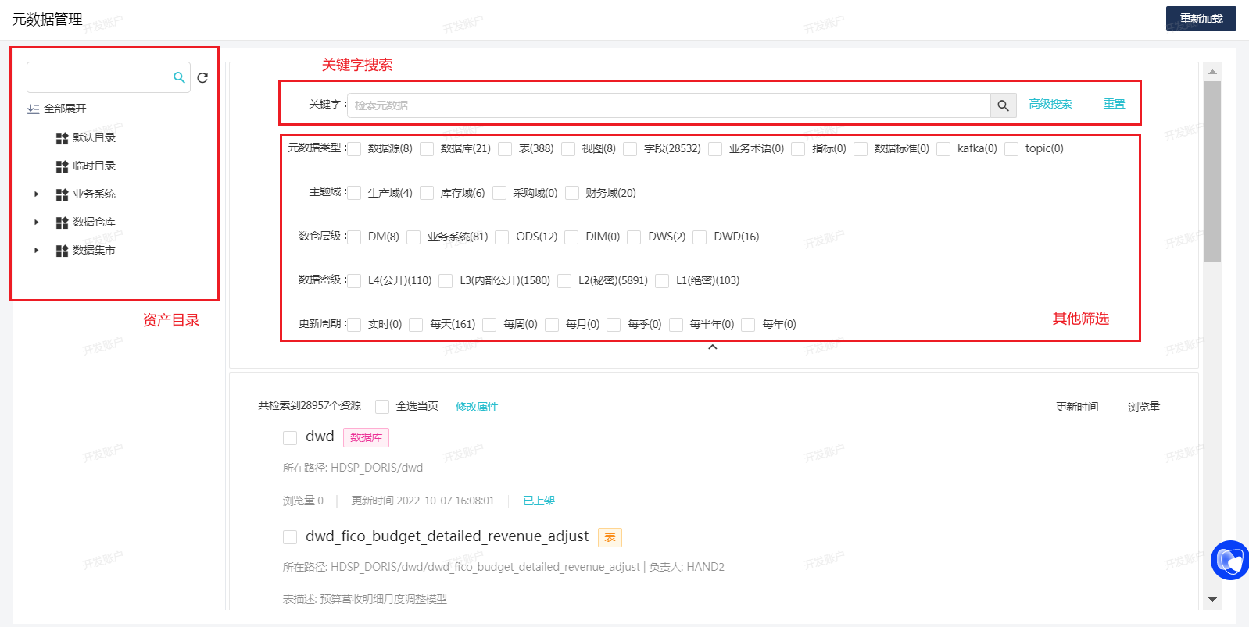

1. 高级检索

点击右上角**高级搜索**进入

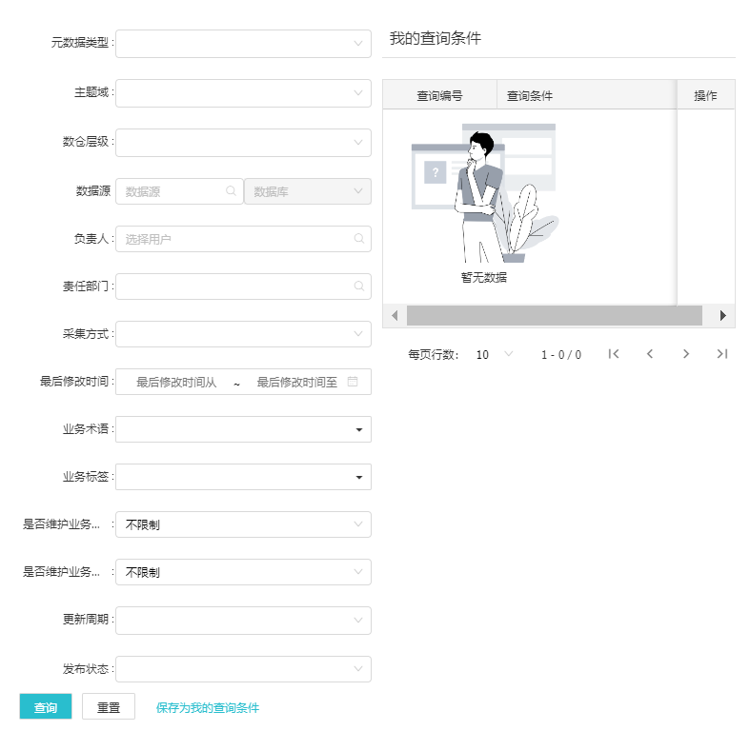

我的查询条件：对于高级检索条件，可以保存为我的查询条件，可以将常用的检索条件保存下来，方便下次查询。

### 元数据排序

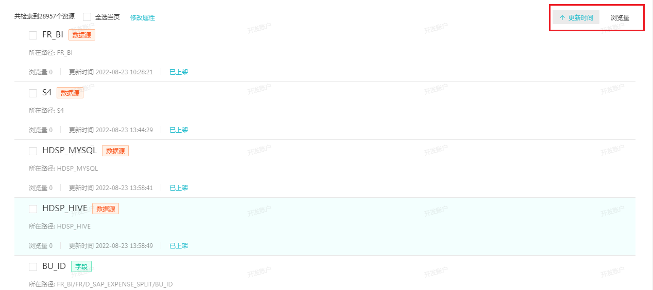

元数据管理可按浏览量和更新时间排序。

### 元数据详情

点击对应元数据名称，进入元数据详情页。

左边是基本信息，右边为明细，包含业务术语，业务标签，数据质量，数据预览等。

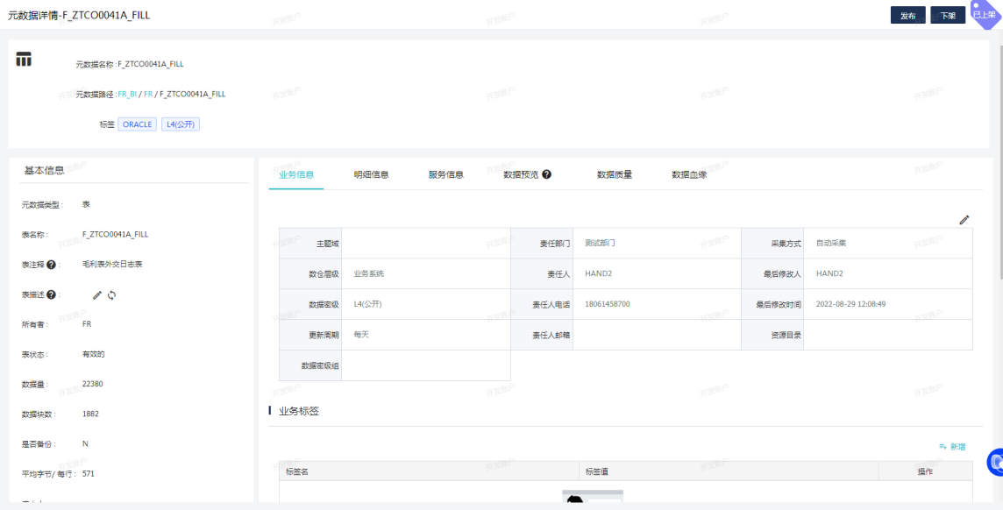

（1）建表语句

元数据详情-建表语句。

进入元数据详情页后，在左边点击建表语句可以查看此元数据的建表sql。

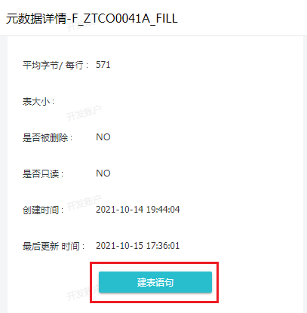

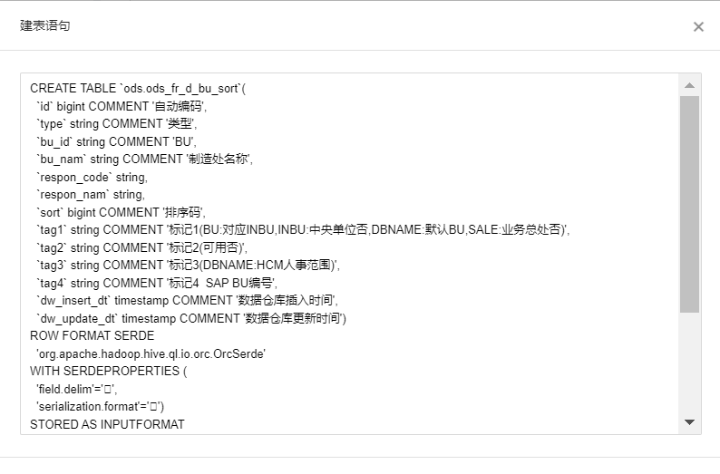

（2）业务信息

从元数据管理界面进入元数据详情，在业务信息一栏可以进行编辑操作，可修改元数据责任人，主题域，数仓层级，数据密级，资源目录等。

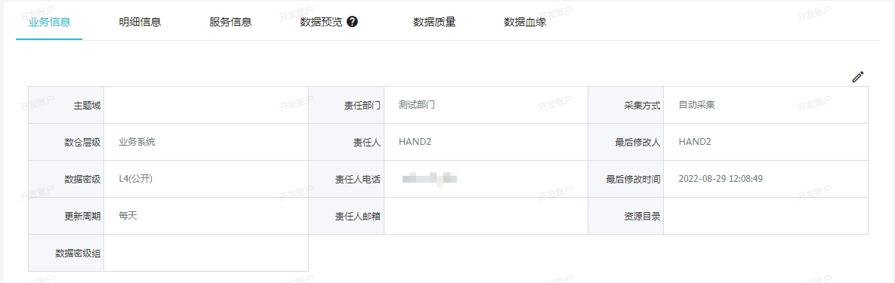

注：元数据详情属性除系统内置外，用户可自定义添加属性，自定义属性会展示在元数据详情页，且可修改。自定义属性详情请查看元模型管理-新建属性。

①业务标签

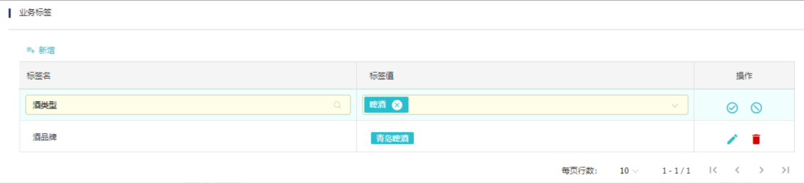

点击新增可关联业务标签。

**②业务术语**

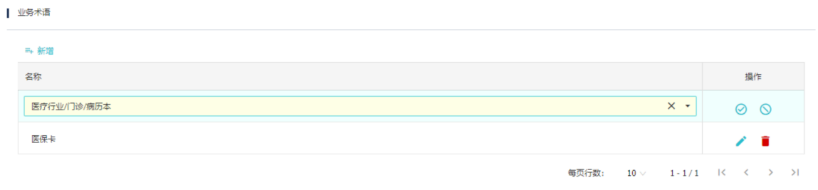

点击新增可关联业务术语，并且在业务术语界面的关联技术元数据一栏看到此元数据信息。

（3）明细信息

明细信息可查看下层信息：

· 数据源可查看下面数据库

· 数据库可查看下面表/视图

· 表/视图可查看下面字段

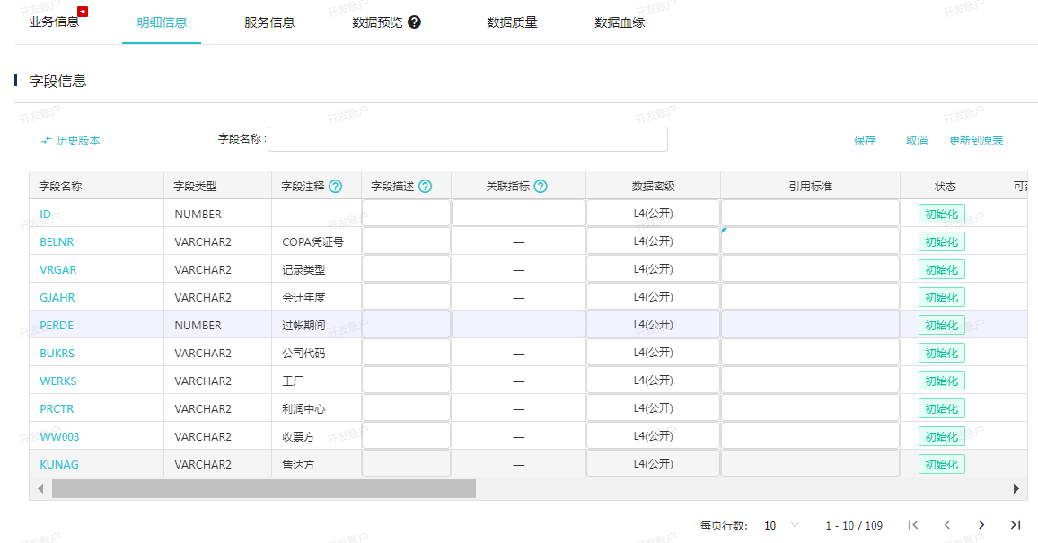

注：当元数据类型为表/视图时，可设置字段描述、关联指标、数据密级、引用标准的属性。

①**历史版本**

在明细信息中点击历史版本可以查看元数据的历史版本记录，目前元数据为表/视图/字段支持历史版本查看，点击不同的采集批次，查看对应批次的历史情况。

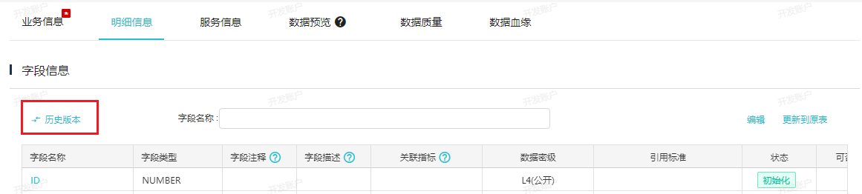

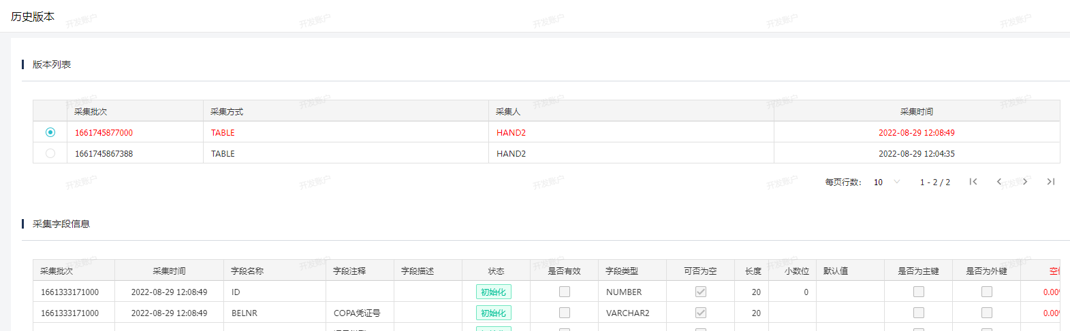

可以进行版本比对，选择对比源批次，选择对比目标批次，点击版本比对按钮，会将两个版本的信息提取出来，展示出来。

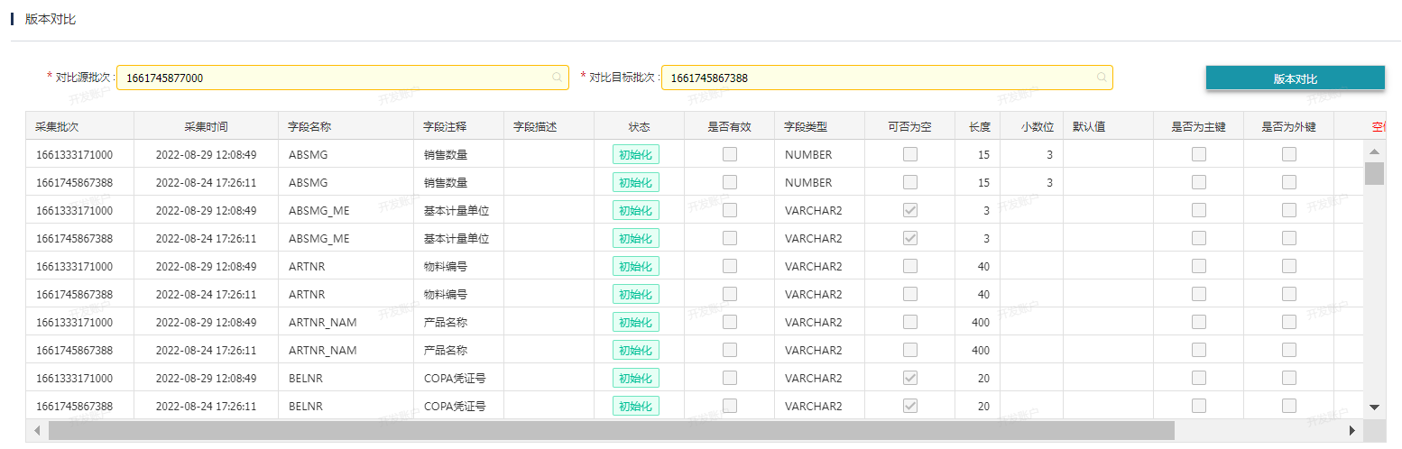

**②索引信息**

元数据类型为表类型可查看其下索引。

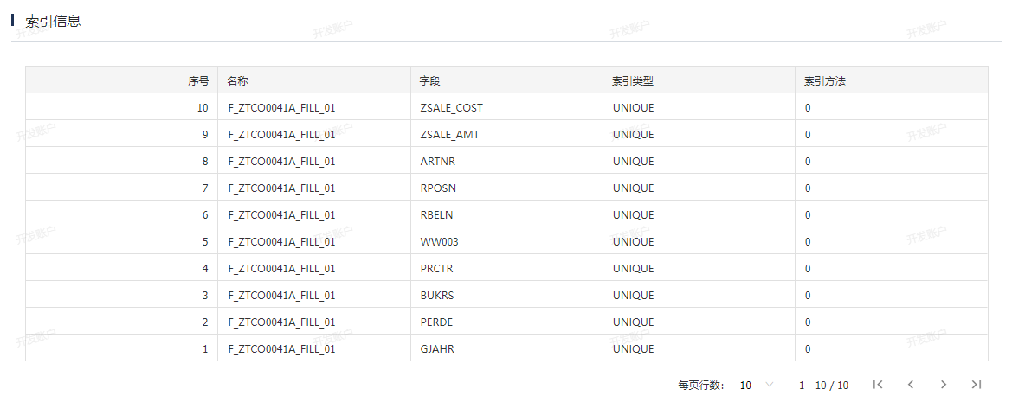

（4）数据预览

元数据类型为表/视图时，可进行数据预览，数据预览最多预览10条数据.

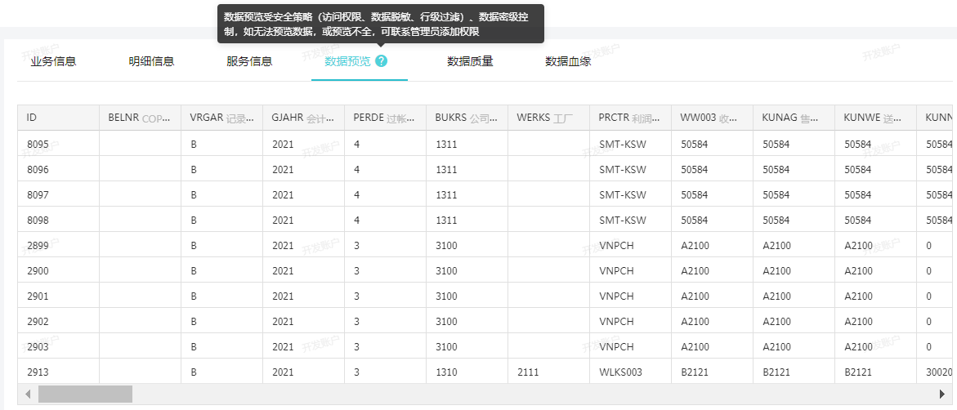

（5）数据质量

元数据类型为表关联数据质量的评估方案后，执行相关联的评估方案，可在数据质量中看到关联的评估方案执行的结果情况，以及告警等级的分布图，和错误量前10的规则。

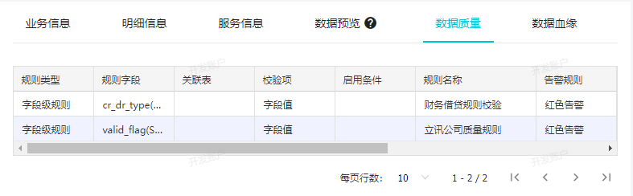

**（6）数据血缘**

数据血缘增加上层展示，在表维度可以查看到表生成的模型和服务，在字段维度可以看到指标。

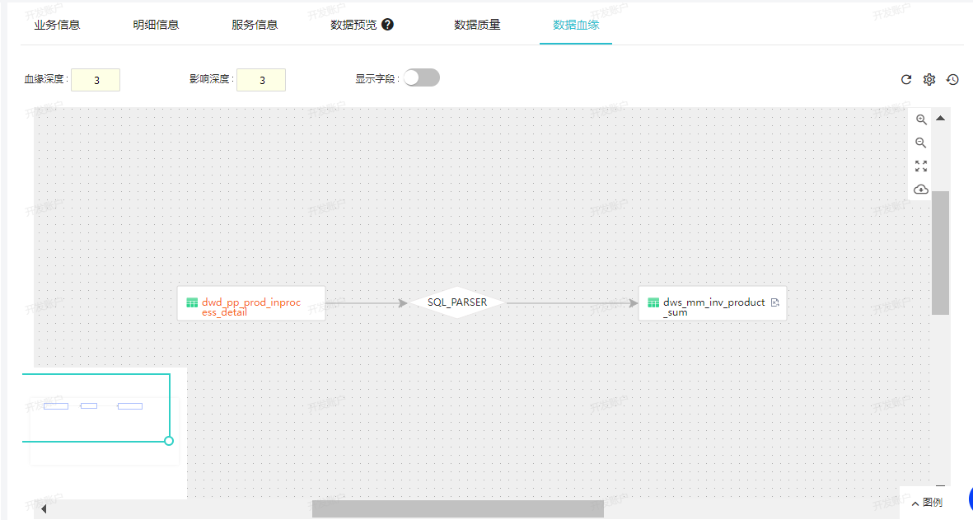

对于表或者字段型的元数据可以查看其血缘关系，只要任务是在数据开发功能中执行的，系统就能够自动获取血缘关系。例如通过数据同步任务完成了A表 到 B表的同步，则会生成一条A表 到 B表的血缘，B表是A表的影响关系，A表是B表的来源（血缘）关系。

显示字段即展开表字段，以字段的维度查看数据流向关系。

**①调节血缘和影响展示深度**

深度即展示血缘和影响节点层级数，直接修改血缘和影响深度值，回车生效。当前版本深度已经改成表维度，只关注表节点深度。

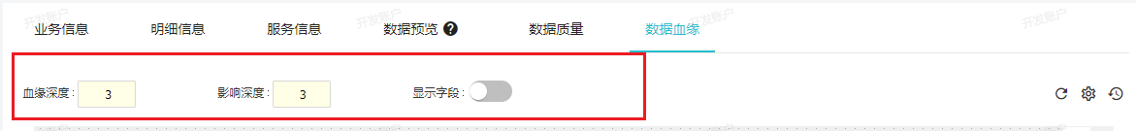

**②血缘历史**

对于同一个任务，如果关联关系发生了变化，则认为是血缘历史

一个元数据会有多个血缘历史，按照时间进行倒叙展示，每个时间可以查看明细血缘关系

点击右侧图标，查看血缘历史。

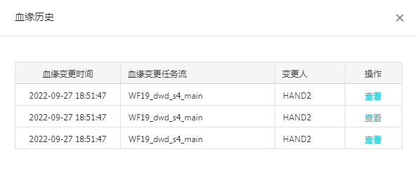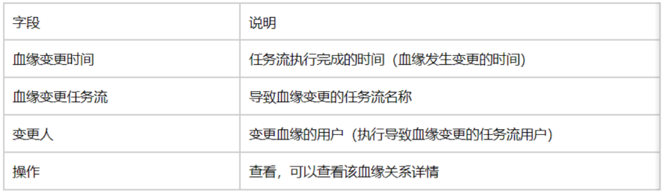

**③其他操作**

展示指标：如果字段关联了指标，则可以指标的维度进行展示血缘和影响关系

隐藏过程：隐藏过程节点

隐藏删除节点：如果最新关系中部分节点

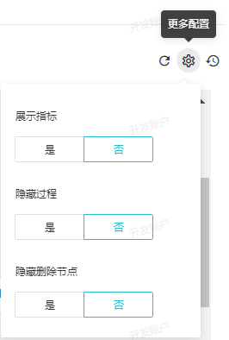

### 元数据发布

有两种发布方式

· 在元数据详情页点击发布按钮进行发布

· 在资产发布页面找到元数据进行发布,具体发布参考：**数据资产>资产发布**

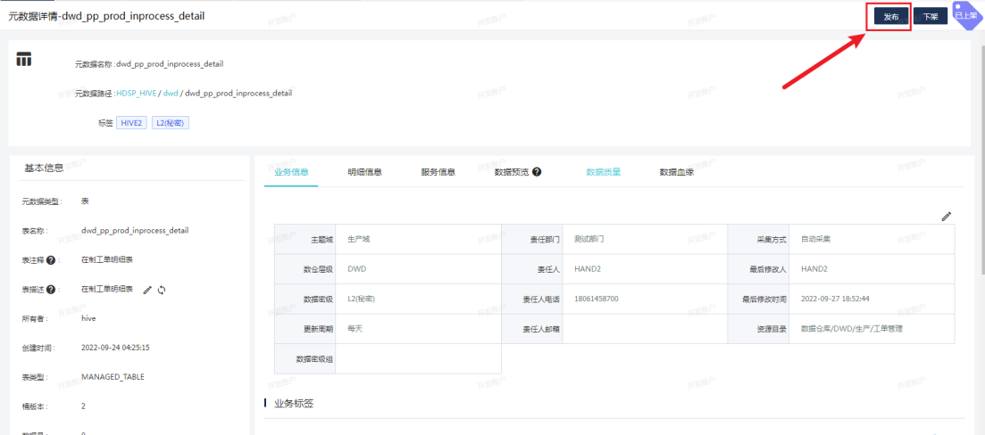

### 元数据下架

下架操作是将元数据不在数据地图进行展示。上架是将元数据在数据地图中恢复展示。

有两种方式操作：

· 在元数据详情页点击下架按钮

· 在元数据管理首页点击修改属性进行批量修改

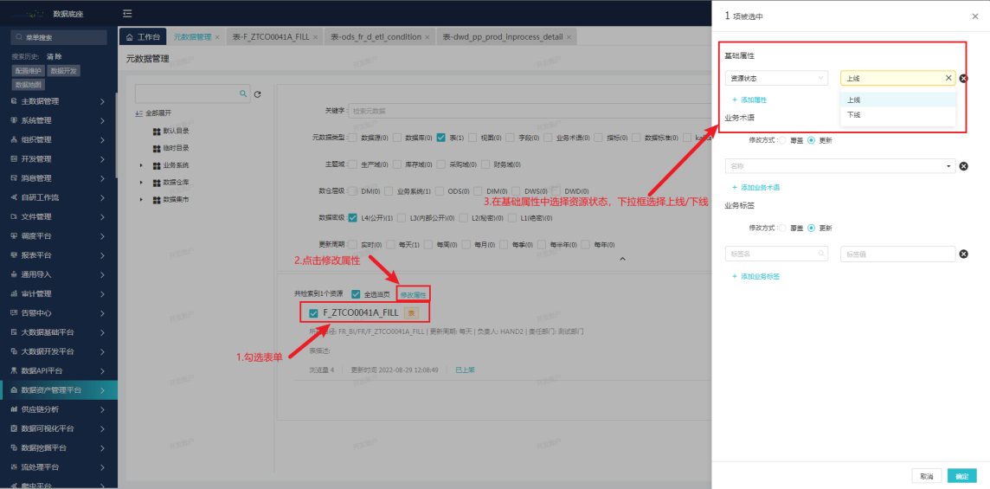

### 元数据批量修改

元数据管理首页可以勾选元数据进行业务属性的批量修改，无需进入元数据详情页进行修改。可以修改的内容有：

· 基础属性

· 业务术语

· 业务标签

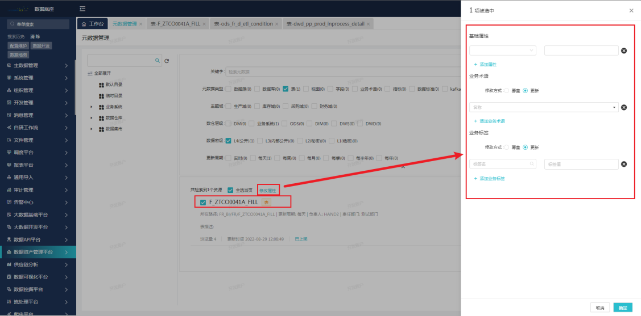

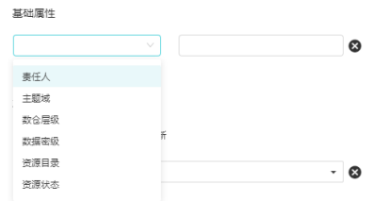

## 数据地图

路径: 数据治理平台 > 元数据管理平台 > 数据地图

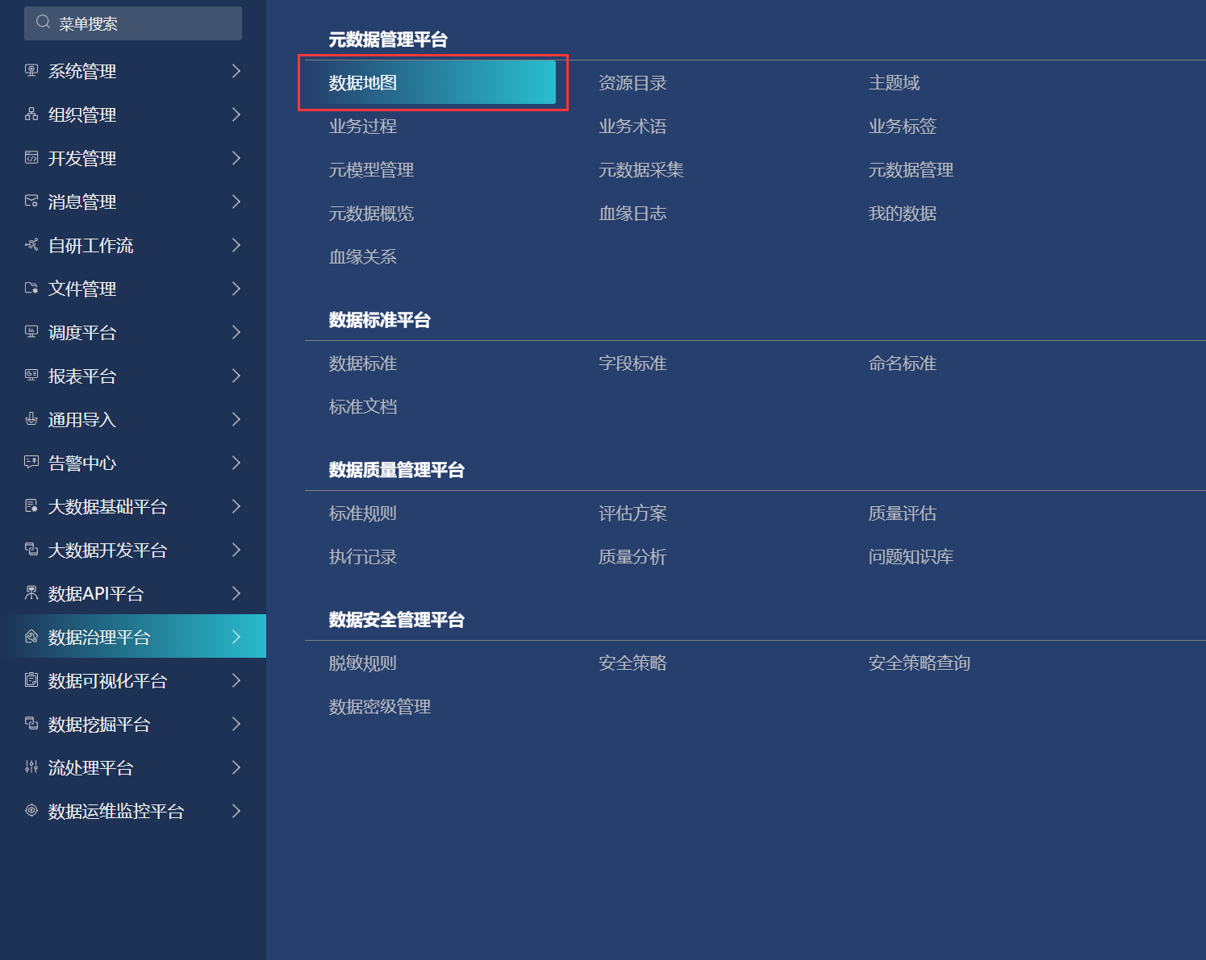

可以理解为没有管理操作功能的元数据管理菜单，这里不多加赘述，用于业务人员等非资源管理者查看。

# 数据标准

## 概述

数据标准，也称数据元，由一组属性规定其定义、标识、表示和允许值的数据单元，是不可再分的最小数据单元。您可以将数据标准关联到各个业务上的数据库中。其中，标识符、数据类型、表示格式、值域是数据交换的基础，它们用于描述表的字段元信息，规范字段所存储的数据信息。

为了便于操作，HDSP数据标准分为数据标准、字段标准、命名标准、标准文档管理。

数据标准：对数据的标准约束，包含数据的格式、长度、值域范围

字段标准：对字段格式的约定，主要用于建模时根据标准自动补充额外信息，包括字段名称、字段描述、字段类型、字段长度

命名标准：对表的命名定义规则，并支持稽核和筛选出不符合命名规范的表

标准文档：部分已经沉淀成文档性质的标准可直接通过标准文档管理，在线管理文档，比如《建模规范指导.pdf》等

（1）数据标准建设价值

标准管理可以说是做好企业数字化建设的基础，对于系统应用的建设价值：

·数据标准的统一制定与管理，可保证数据定义和使用的一致性，促进企业级单一数据视图的形成，促进信息资源共享。

·通过评估已有系统标准建设情况，可及时发现现有系统标准问题，支撑系统改造，减少数据转换，促进系统集成，提高数据质量。

·数据标准可作为新建系统参考依据，为企业系统建设整体规划设计打好基础，减少系统建设工作量，保障新建系统完全符合标准。

面向不同人的建设价值：

·对业务人员而言，数据标准建设可提升业务规范性，保障人员对数据业务含义理解一致，支撑业务数据分析挖掘以及信息共享；

·对技术人员而言，有数据标准作为支撑，可提升系统实施工作效率，保障系统建设符合规范，同时降低出错几率，提升数据质量；

·对管理人员而言，数据标准建设可提供更加完整、准确的数据，更好的支撑经营决策、精细化管理。

（2）术语说明

数据标准：对数据的标准约束，包含数据的格式、长度、值域范围

字段标准：对字段格式的约定，主要用于建模时根据标准自动补充额外信息，包括字段名称、字段描述、字段类型、字段长度

数据格式： 数据格式限定，即正则表达式，用于限定数据内容格式

业务定义：描述该数据标准项在日常业务中被普遍认可的含义

系统常用名： 描述该字段在不同系统中常用的名称，但不完全与标准名称相同的其他名称

## 数据标准

路径: 数据治理平台>数据标准平台>数据标准

### 概述

对数据的标准约束，包含数据的格式、长度、值域范围。  
主要包括以下功能：

·分组管理

·数据标准维护

·创建一个数据标准

·发布已创建完成的标准

·删除标准项

·标准落标

·版本管理

·标准项的导入导出

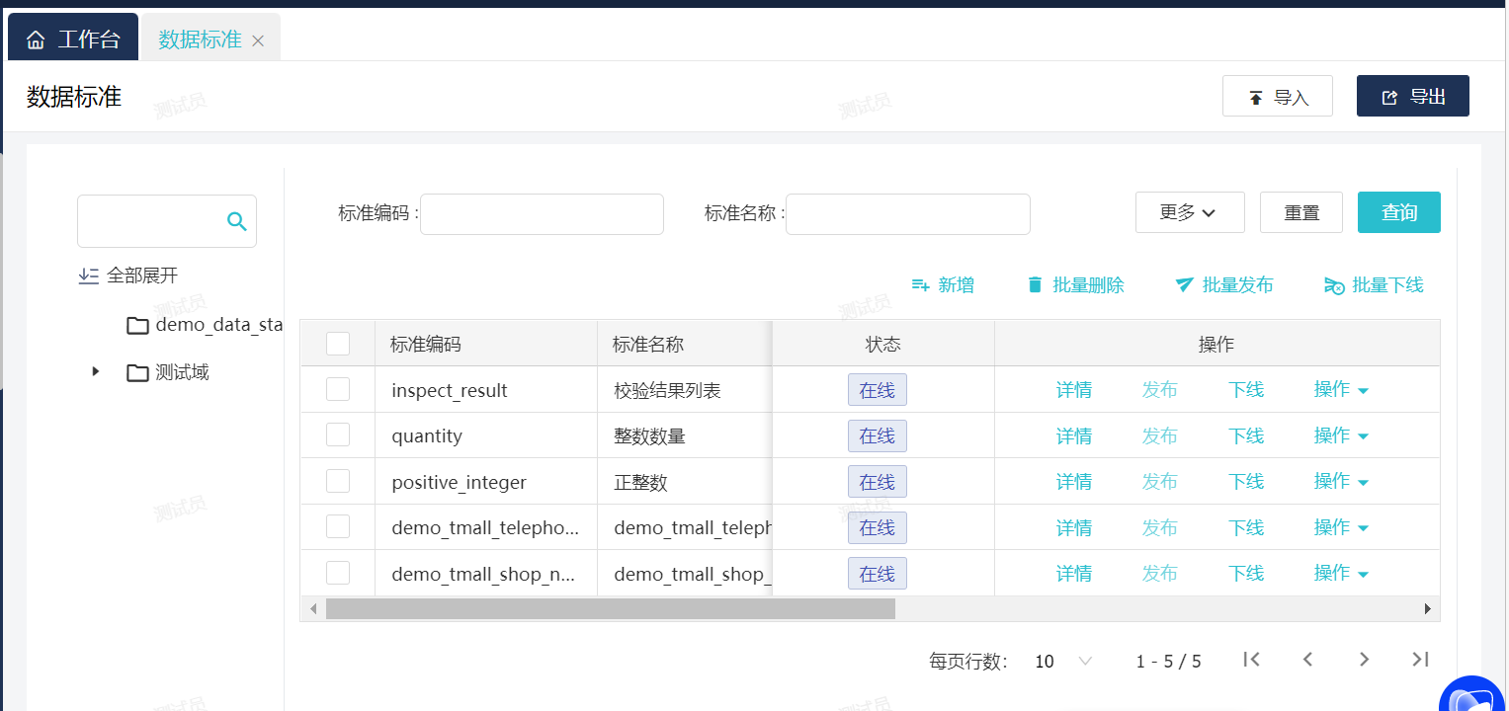

界面左侧为分组管理栏目，树结构，可以按照自己的需求创建多层分组对数据标准进行管理

### 数据标准维护

（1）创建一个分组

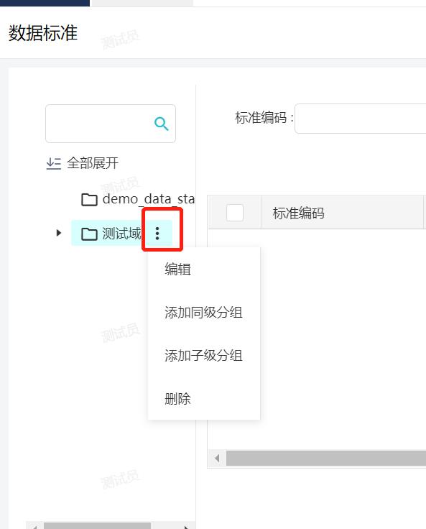

删除：如果分组下存在标准数据，则需先删除标准，再删除分组

（2）新建数据标准

①新建一个数据标准

直接点击**新建**或者选择一个分组后点击**新建**按钮，弹出数据标准创建界面，数据标准是一个从业务、技术、管理三方面达成一致的规范化体系。

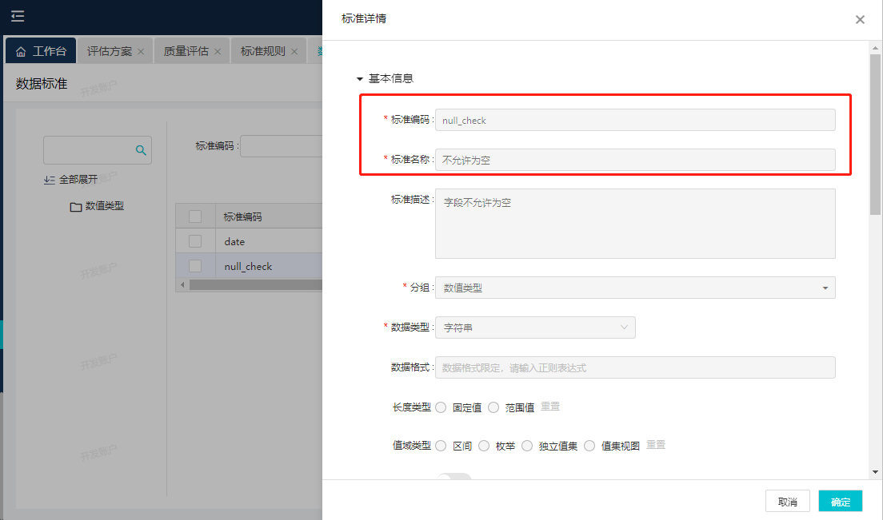

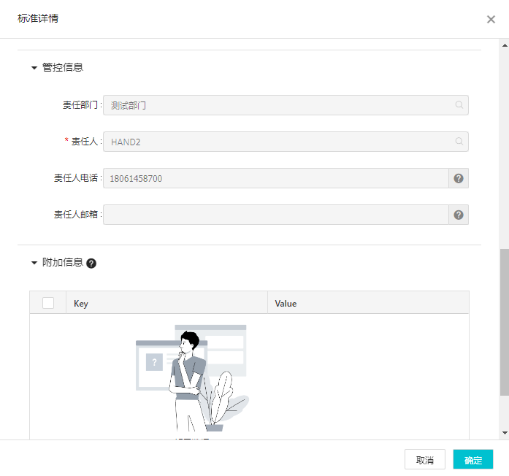

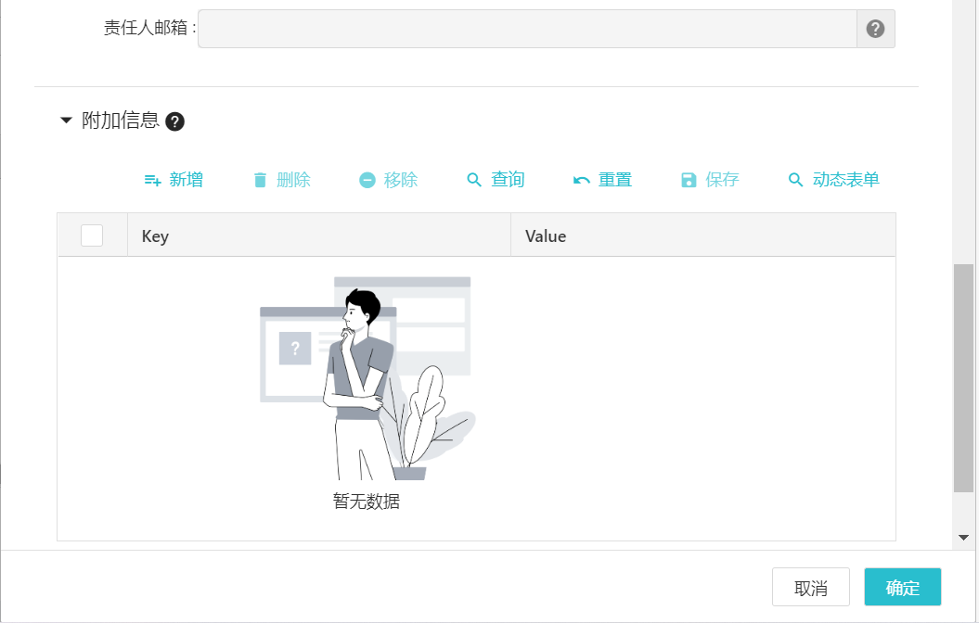

**②发布已创建完成的数据标准**

数据标准发布增加审批方式，支持工作流审批，这个配置是在服务启动时决定的hdsp.workflow.enabled  
新建和离线状态可以发布，已发布的标准项才可以被其他模块选到  
点击操作列表列发布按钮，可以发布一个标准项  
勾选多个标准项，然后点击批量发布按钮，可以批量发布多个标准项  
已发布的标准可以先下线，再发布。

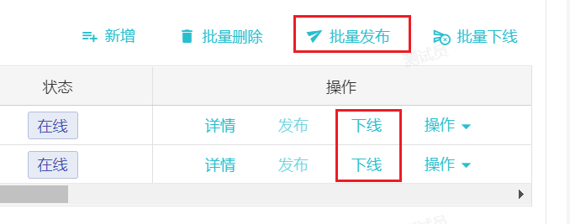

**③删除标准项**

已发布的标准不可删除，点击操作列表列删除按钮，可以删除一个标准项  
勾选多个标准项，然后点击批量删除按钮，可以批量删除多个标准项

（3）标准落标

落标：即将标准落地到具体的表字段上，一个数据标准项可以落地到多个表字段。但只有在线状态的标准，才可以进行落标和关联评估方案

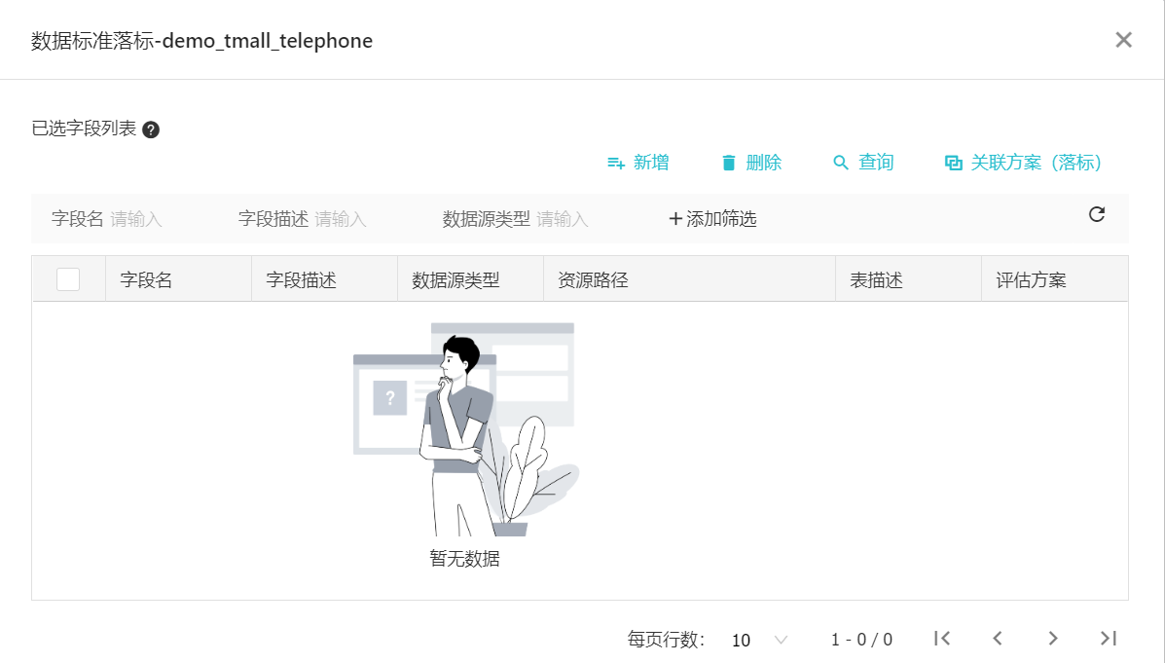

点击**新增**按钮，弹出表字段选择窗口先选择一个数据源，选择这个数据源下的字段。如果要落标到不同的数据源上，则需多次新增。

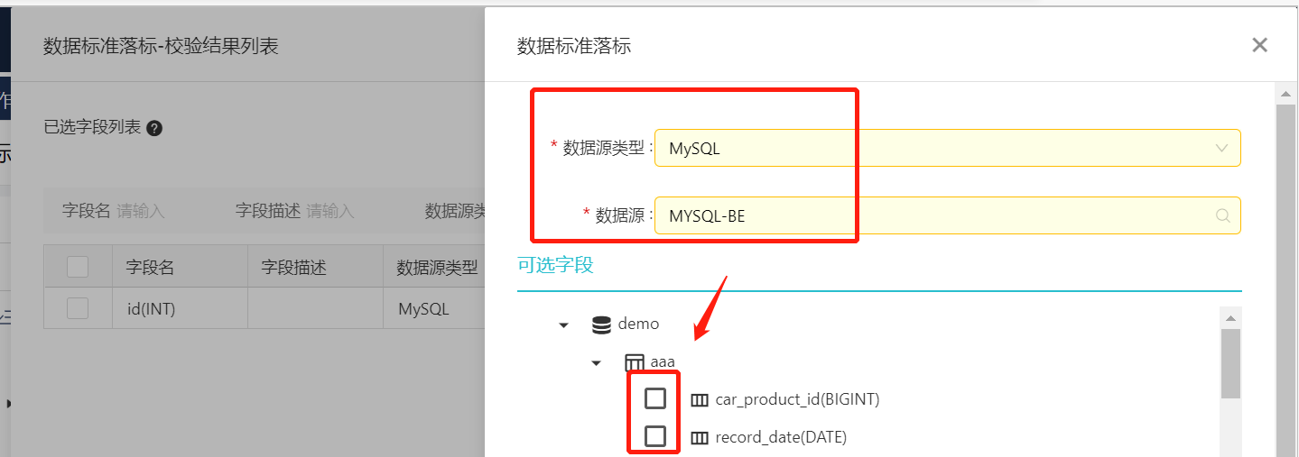

落标完成后就可以通过关联数据质量的评估方案，从而可以借助数据质量的校验评估能力完成对标准的落地评估。

·勾选字段列表，点击**关联方案**按钮

·选择一个评估方案

·双击或点击确定按钮，可以看到评估方案列显示所选方案名称

·在数据质量的评估方案里会自动根据标准定义生成校验规则，一个数据标准对应数据质量的一个规则，一个数据标准的一个技术属性对应数据质量的一个校验项

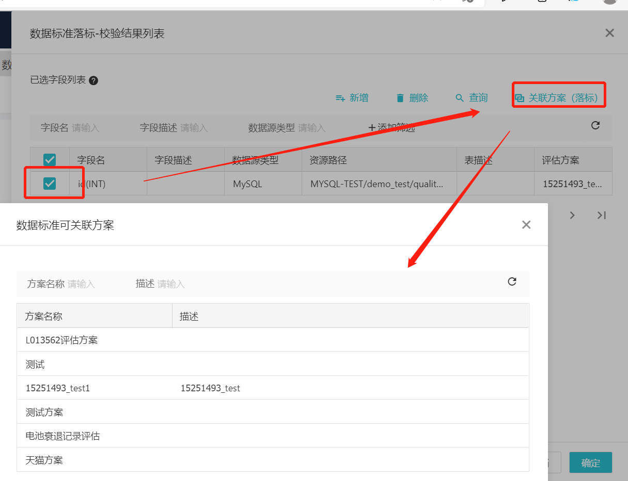

评估方案查看与执行：

①进入到“数据资产管理平台->数据质量管理平台->评估方案”。  
②根据评估方案名称搜索，可以看到该方案下有一个校验表，生成于刚刚选择的落标字段。

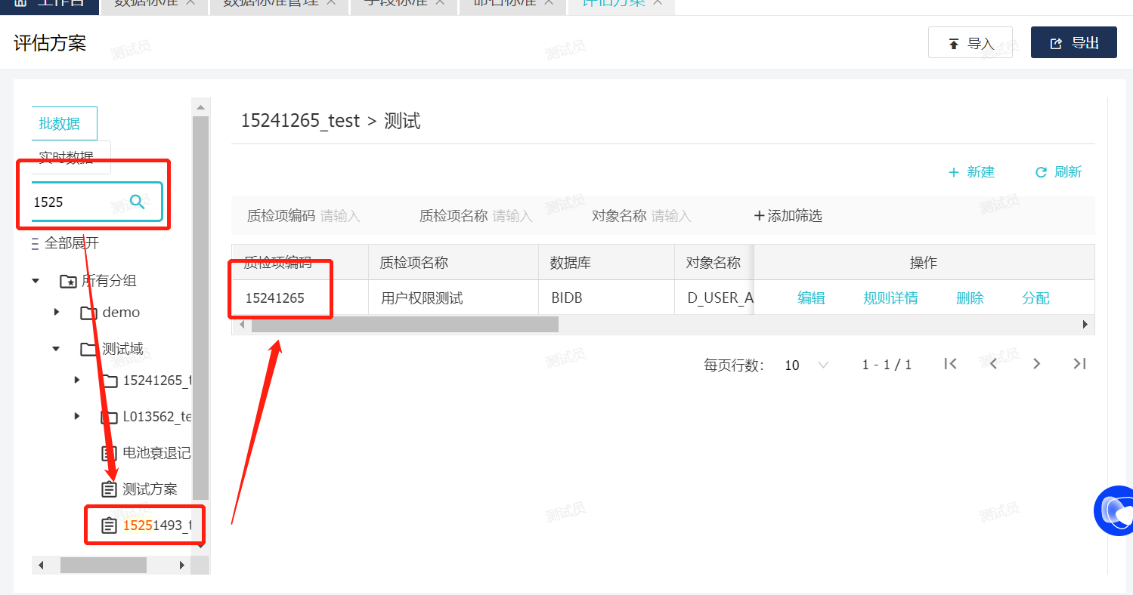

③点击编辑后进行详情页，在字段级规则配置处可以看到落标字段上关联的数据标准规则

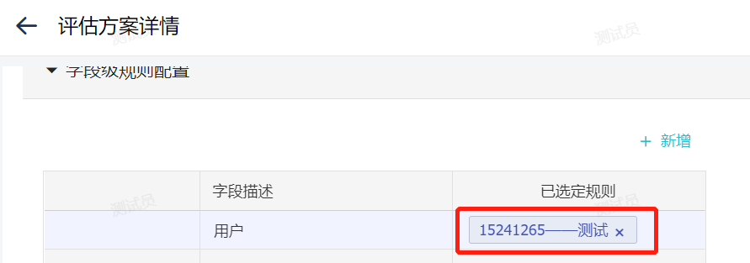

④点击规则后进行规则配置界面，可以看到规则的详细配置信息

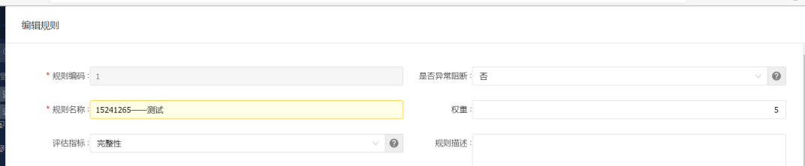

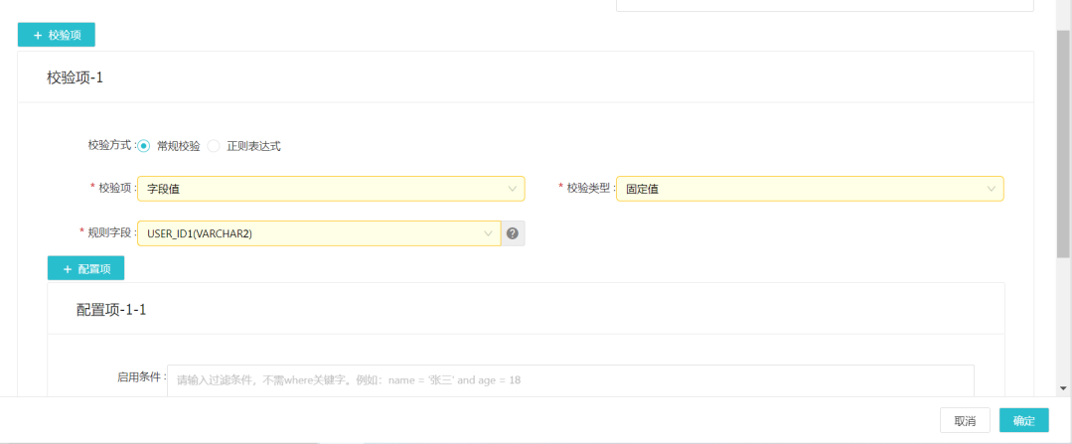

⑤进入到“数据资产管理平台->数据质量管理平台->质量评估” 6. 找到并选中目标方案

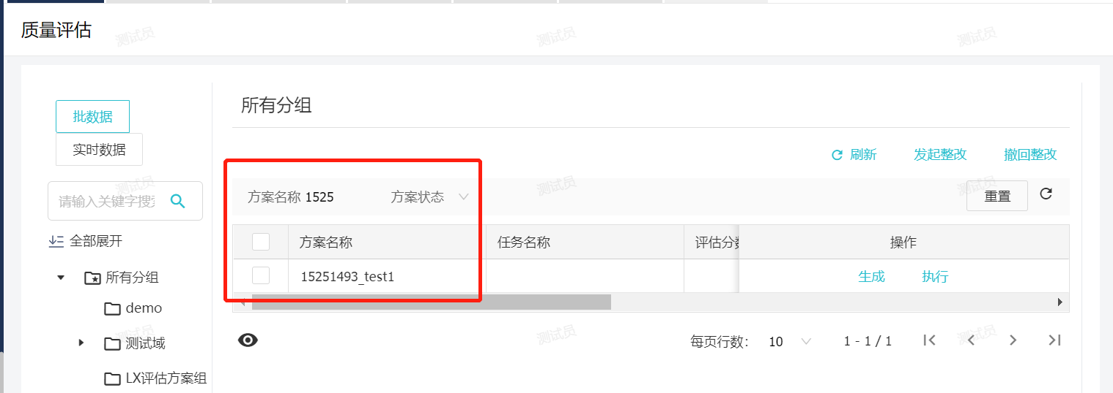

⑥点击执行按钮，执行目标方案 8. 执行成功后，可查看评估报告，通过评估报告，我们可以清楚得知道所选标准项在企业内的落标完成情况，并针对性得改善。

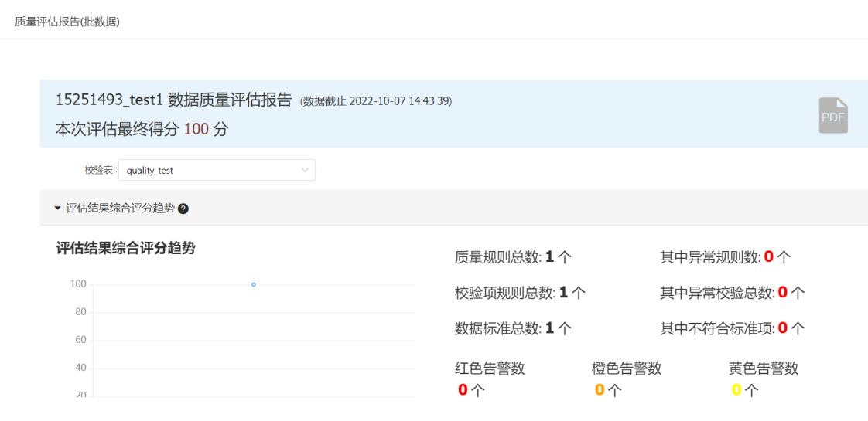

⑦如果我们需要将这个方案作为一个任务节点，串接到数据处理的任务流程中的话，在质量评估页面点击生成按钮，即会生成一个数据质量任务，在“大数据开发平台->数据开发平台->数据开发”页面下找到该任务。数据开发的界面操作参见[数据开发](local://hsop-document?doc_id=38307&doc_code=14243)

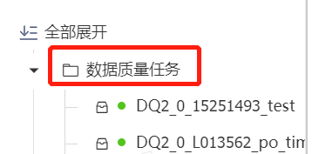

1. 版本管理

参考2.3.2字段标准**版本管理**

1. 标准项的导入导出

参考2.3.2字段标准**标准项的导入导出**

### 数据标准命名规范

字段名称规范：<字段英文名称>

字段名称规范：<字段中文注释描述>

示例：如下图

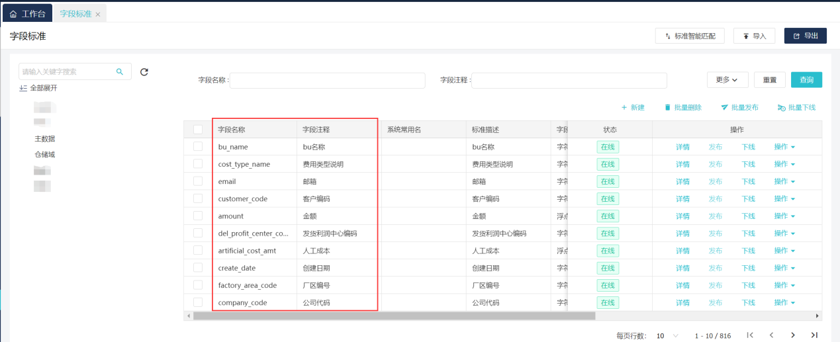

## 字段标准

路径: 数据治理平台 > 数据标准平台 > 字段标准

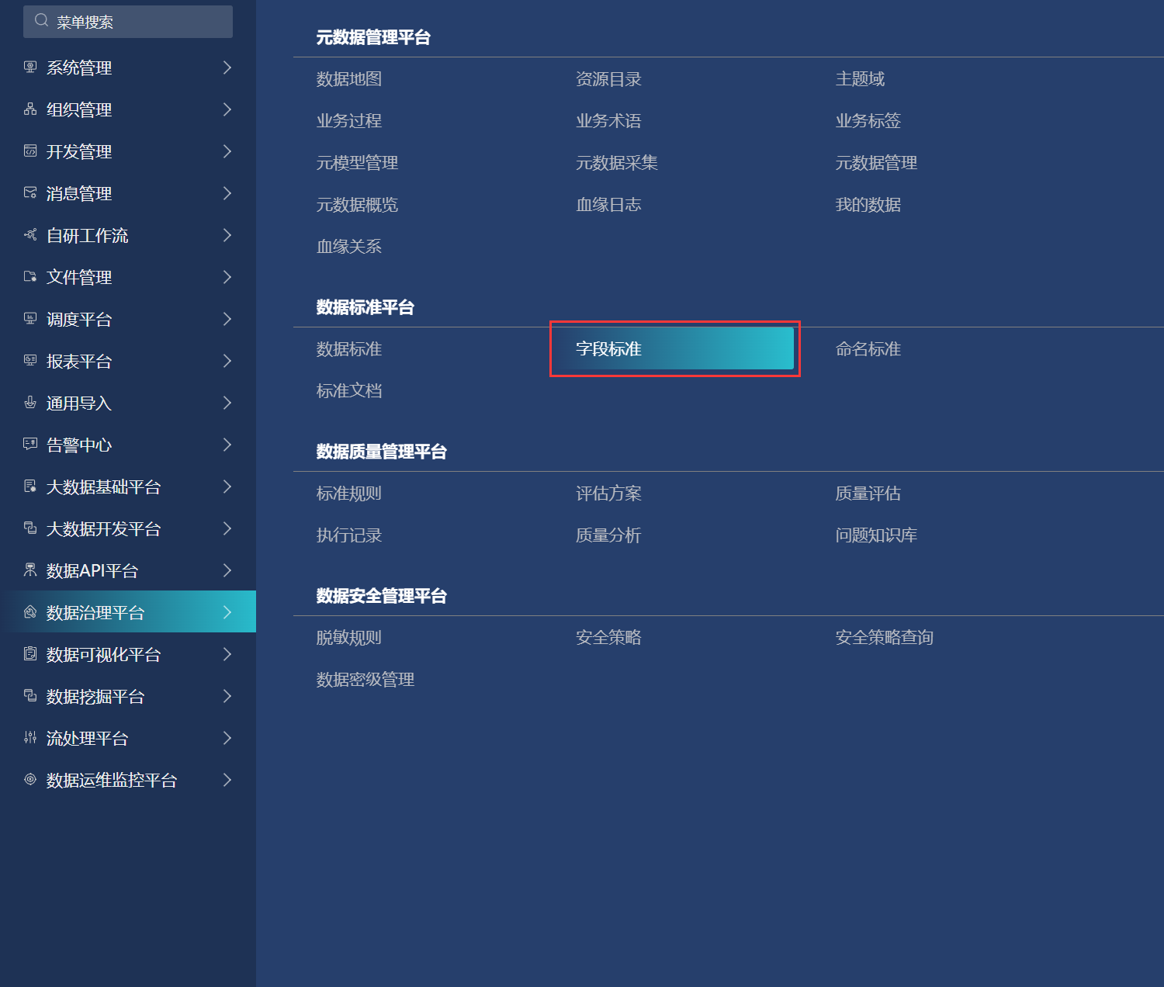

### 概述

对字段格式的约定，主要用于建模时根据标准自动补充额外信息，包括字段名称、字段描述、字段类型、字段长度等。字段标准更多服务于技术人员，可提升系统实施工作效率，保障系统建设符合规范，同时降低出错几率，提升数据质量。

字段标准主要包括以下功能：

·分组管理

·字段标准维护

·创建一个字段标准

·发布已创建完成的标准

·删除标准项

·标准落标

·版本管理

·标准项的导入导出

·标准应用

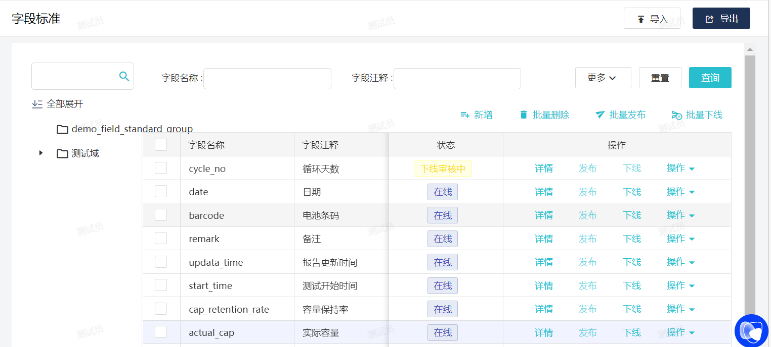

### 字段标准维护

（1）新建标准分组

界面左侧为分组管理栏目，树结构，可以按照自己的需求创建多层分组对数据标准进行管理。

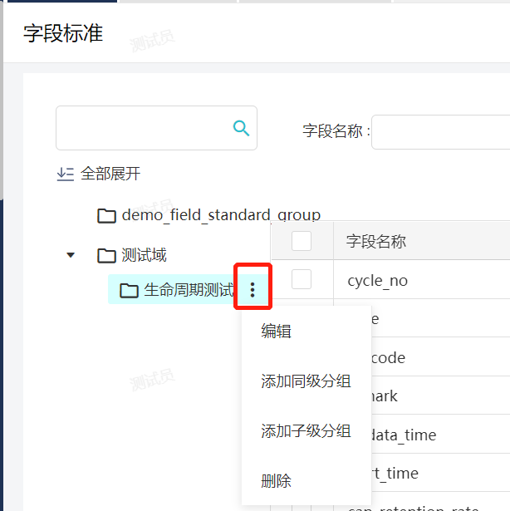

删除：如果分组下存在标准项，则需先删除标准，再删除分组

（2）新建字段标准

**①创建一个字段标准**

直接点击**新建**或者选择一个分组后点击**新建**按钮，弹出字段标准创建界面，字段标准是一个从业务、技术、管理三方面达成一致的规范化体系。

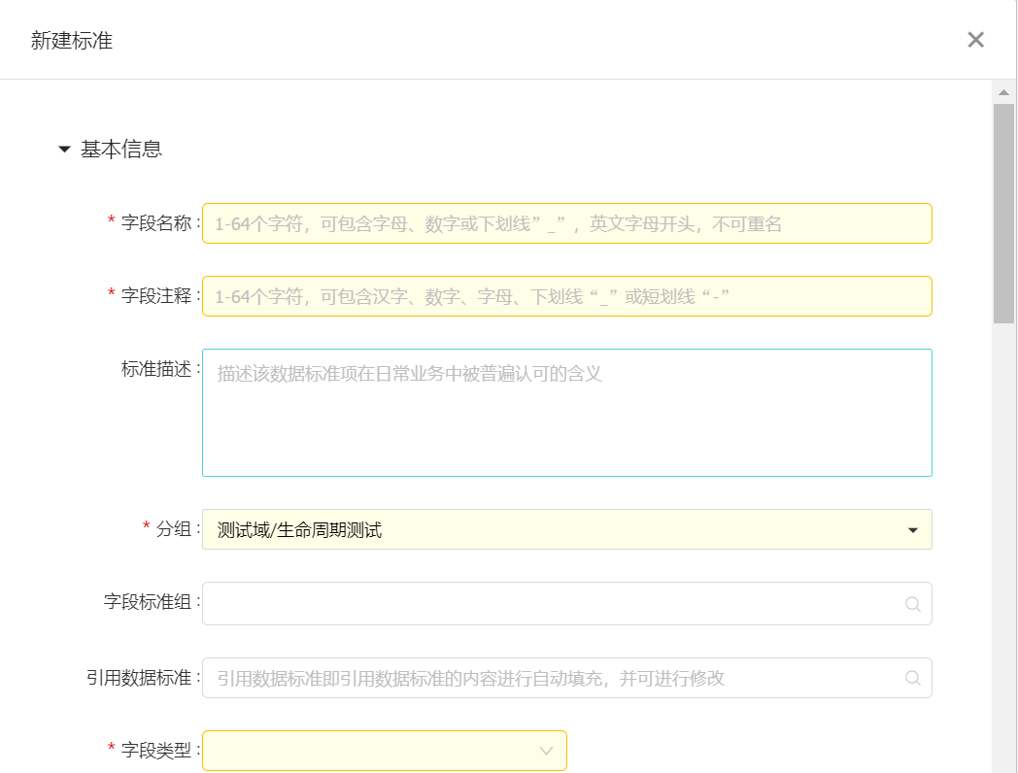

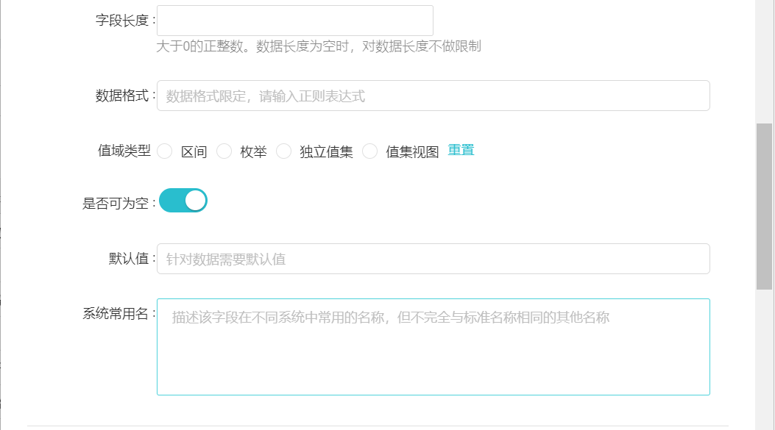

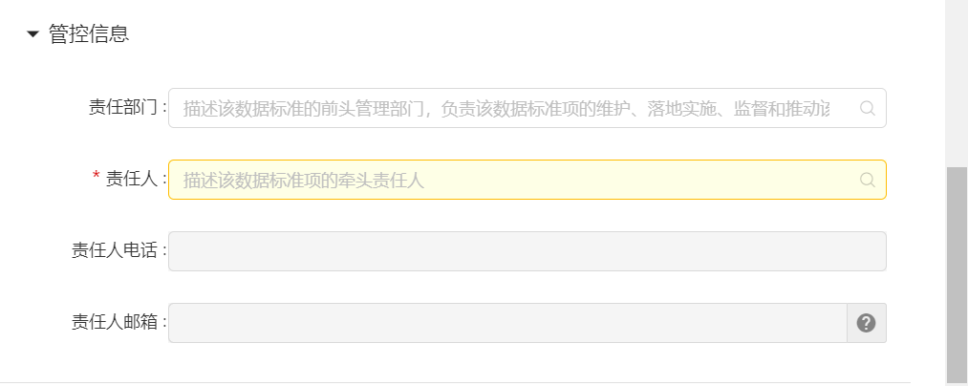

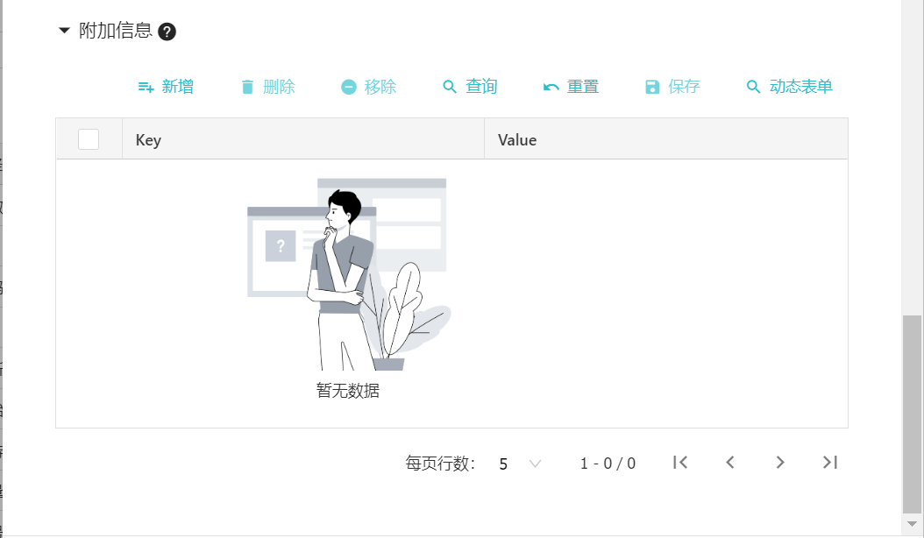

**②发布已完成创建的标准**

新建和离线状态可以发布，已发布的标准项才可以被其他模块应用  
点击操作列表列发布按钮，可以发布一个标准项  
勾选多个标准项，然后点击批量发布按钮，可以批量发布多个标准项  
已发布的标准可以先下线，再发布。

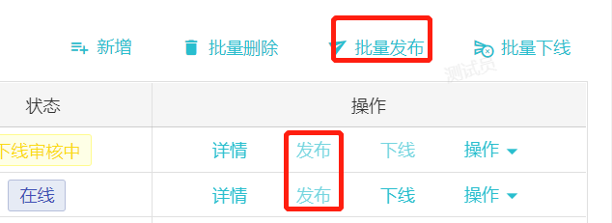

**③删除标准项**

已发布的标准不可删除  
点击操作列表列删除按钮，可以删除一个标准项  
勾选多个标准项，然后点击批量删除按钮，可以批量删除多个标准项

（3）标准落标

落标：即将标准落地到具体的表字段上，一个数据标准项可以落地到多个表字段。

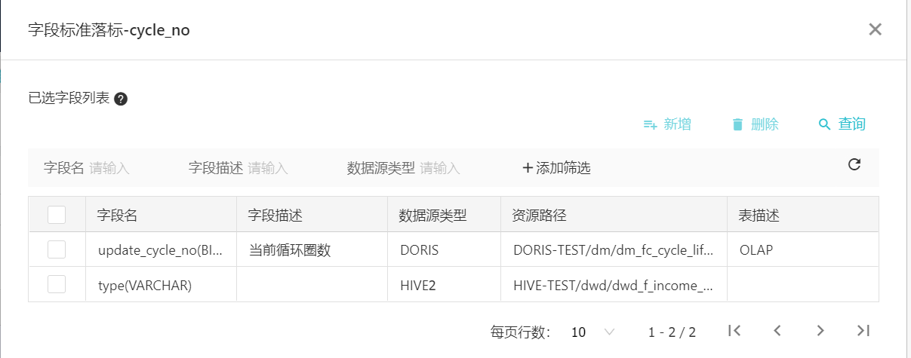

点击**新增**按钮，弹出表字段选择窗口，先选择一个数据源，选择这个数据源下的字段。如果要落标到不同的数据源上，则需多次新增。

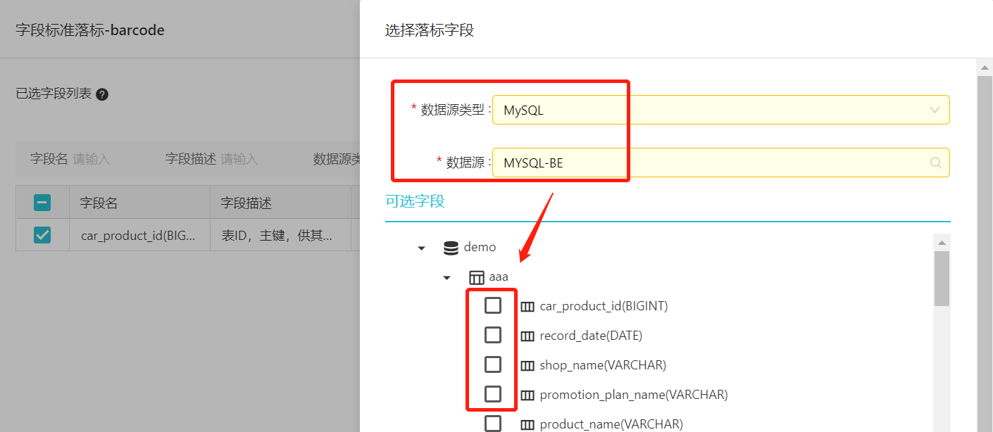

（3）版本管理

每一个标准项每一次发布，都会记录一个版本，点击版本号，可以查看对应版本的详情信息

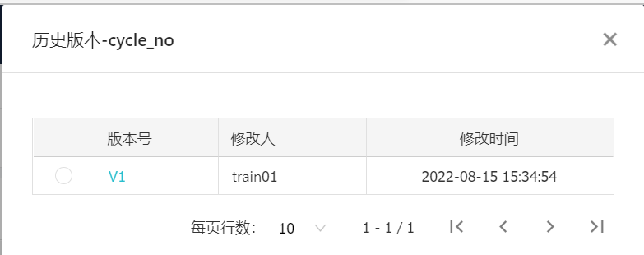

（4）标准项的导入导出

点击**导入**按钮，进入数据导入页面

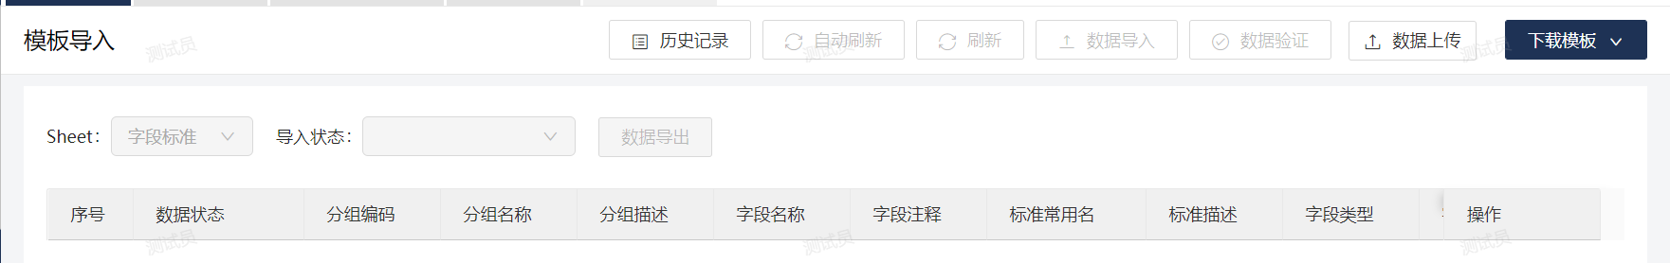

7个按钮，从右到左表示正常流程操作顺序

①下载模版。模版是在“通用导入->导入模板管理”页面进行维护的，产品会内置好一个模版HDSP.XQUA.FIELD_STANDARD。找到该编码后点击编辑查看详情

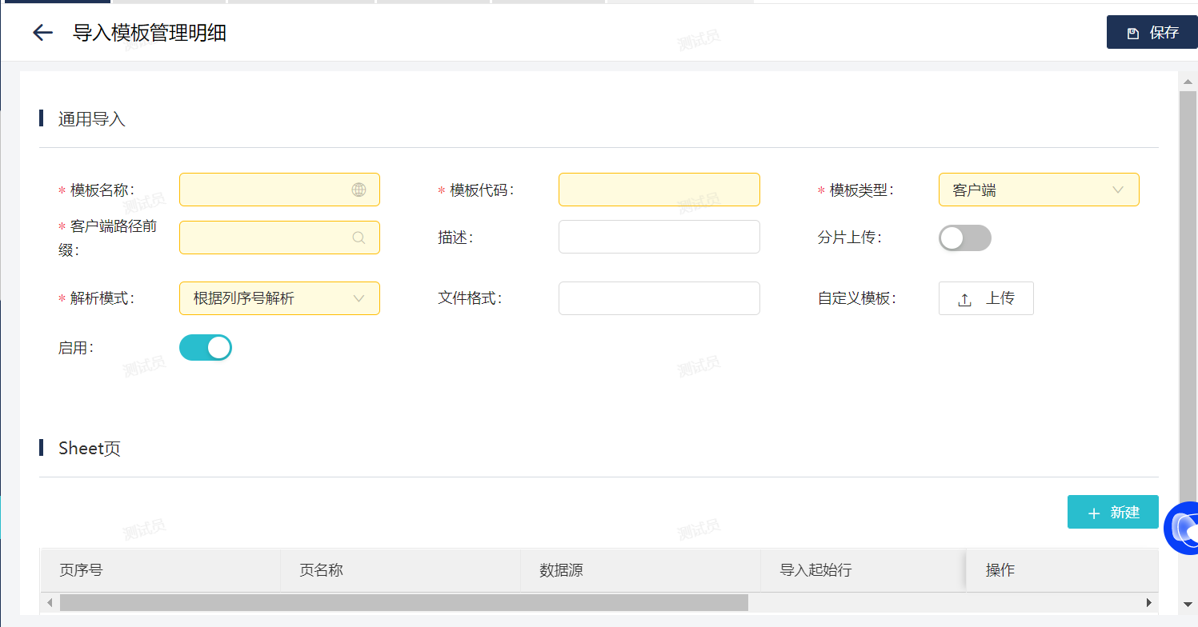

②数据上传。点击数据上传，选择准备好的数据文件，会自动解析文件数据展示到列表中，我们也可以在线进行二次编辑和删除操作

③数据验证。上传以及修改完成后，点击数据验证，会校验所有未导入成功的数据，根据模版配置的属性信息进行验证，验证通过后，列表数据状态会更新为 验证成功，否则状态为 验证失败，可通过信息列查看失败原因，根据提示修改数据后，可重新验证

④数据导入。确认数据无误后，点击数据导入，执行导入操作，将验证成功的数据导入到系统表中。导入成功后，数据状态列 状态更新为 导入成功，否则状态为 导入失败，可通过信息列查看失败原因，根据提示修改数据后，可重新验证，再重新导入。

⑤刷新。如果数据量比较大的话，可能导入操作需要一定执行时间，可通过刷新按钮，更新数据状态

⑥自动刷新。如果数据量比较大的话，也可以使用自动刷新功能。只需点击一次，就会准实时自动刷新页面数据状态

⑦历史记录。每一次的导入操作，都会记录历史，我们可以查看每一次的导入状态，也可以恢复指定批次的数据重新导入等操作。

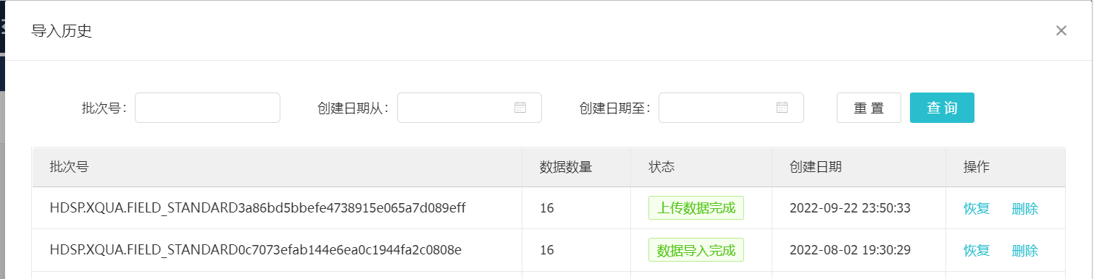

（5）标准应用

当我们通过“大数据开发平台->数据建模平台->表设计”使用在线表设计功能时，在字段配置列表，可以直接基于字段标准进行字段信息的维护。对于相同的业务字段，既可以减少重复维护的工作量，又可以保障表设计规范性。

点击基于字段标准，弹出字段标准选项lov，只能选择到在线状态的标准

根据实际需求选择需要的标准项，可多选

点击确定后，系统会自动匹配字段标准维护的属性信息，用户也可以适当调整属性信息，不会影响字段标准的定义。

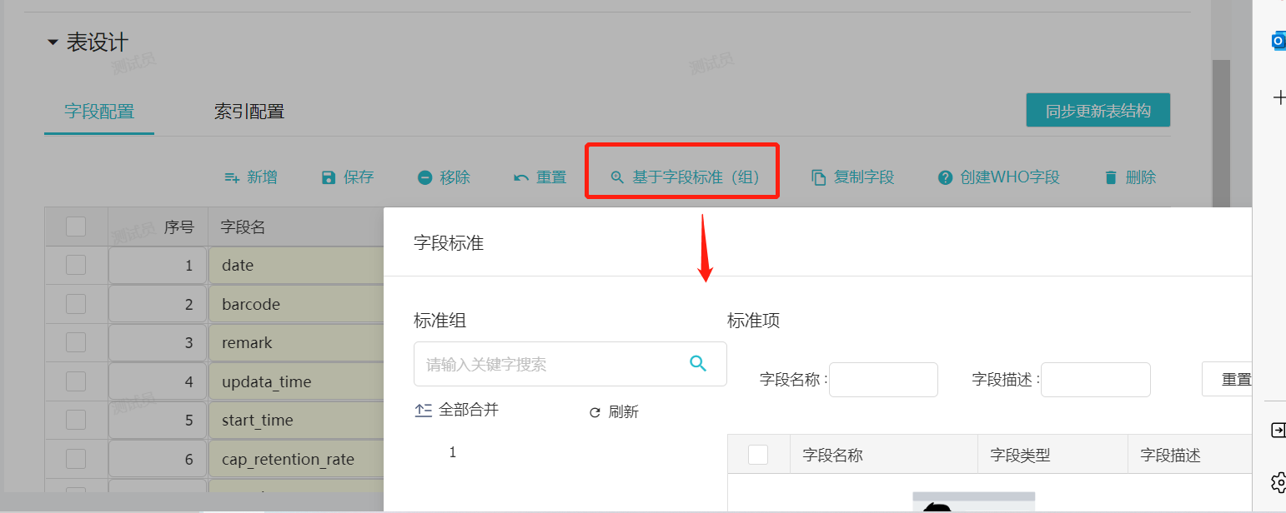

标准编码规范：<字段英文名称>

标准名称规范：<字段中文注释描述>

示例：如下图

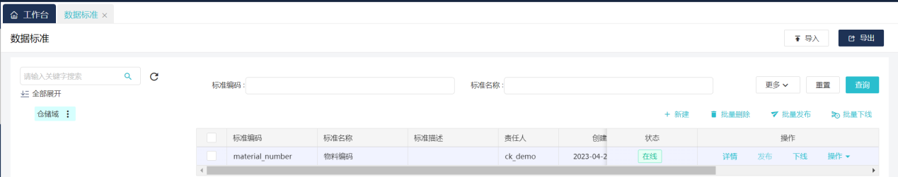

字段标准参考文档：

## 命名标准

路径: 数据治理平台 > 数据标准平台 > 命名标准

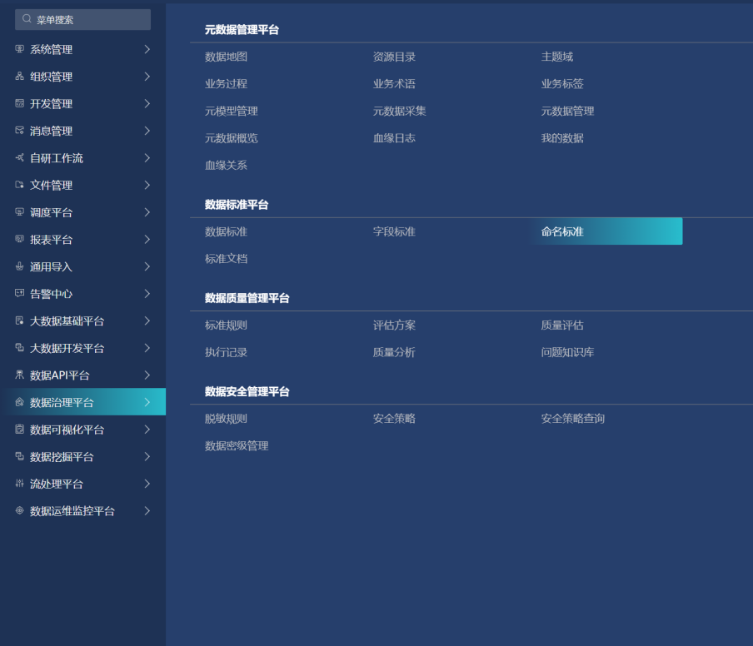

### 概述

命名标准更多服务于技术人员。为表定义命名规则，并支持稽核和筛选出不符合命名规范的表。例如我们在管理数仓表时，通常会制定数仓表设计规范，比如ods层的表需要以ODS_开头，dw层的表需要以DWD_开头，临时表需要加_tmp，结尾_DI表示每天分区中保留的是当日的增量数据等规范都可以通过命名标准功能进行校验。

命名标准主要包括以下功能：

·分组管理

·命名标准维护

·新建命名标准

·删除标准项

·标准落标

·执行校验

·查看结果

·查看历史

·标准项的导入导出

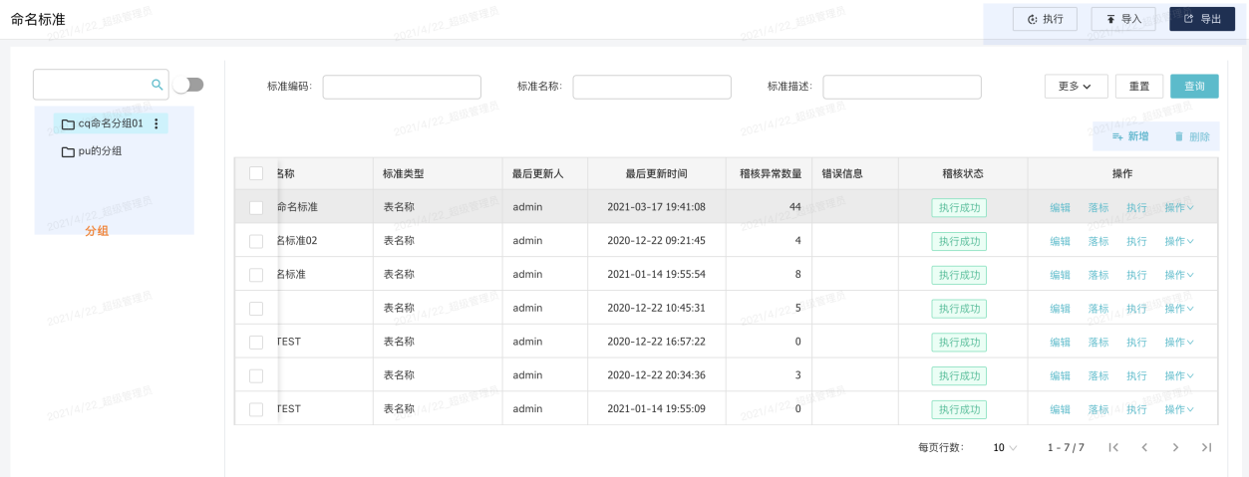

### 命名标准维护

1. 新建标准分组

界面左侧为分组管理栏目，树结构，可以按照自己的需求新建多层分组对数据标准进行管理。

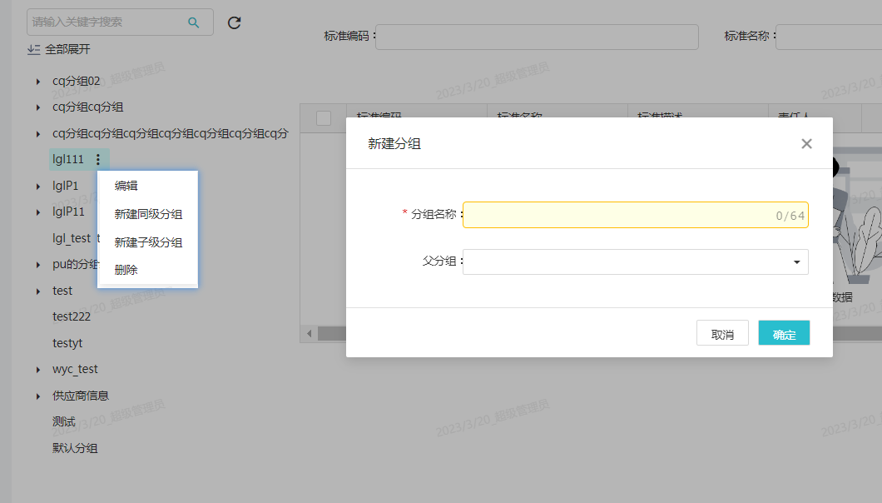

删除：如果分组下存在标准项，则需先删除标准，再删除分组

1. 新建命名标准

直接点击新建或者选择一个分组后点击新建按钮，弹出字段标准创建界面。

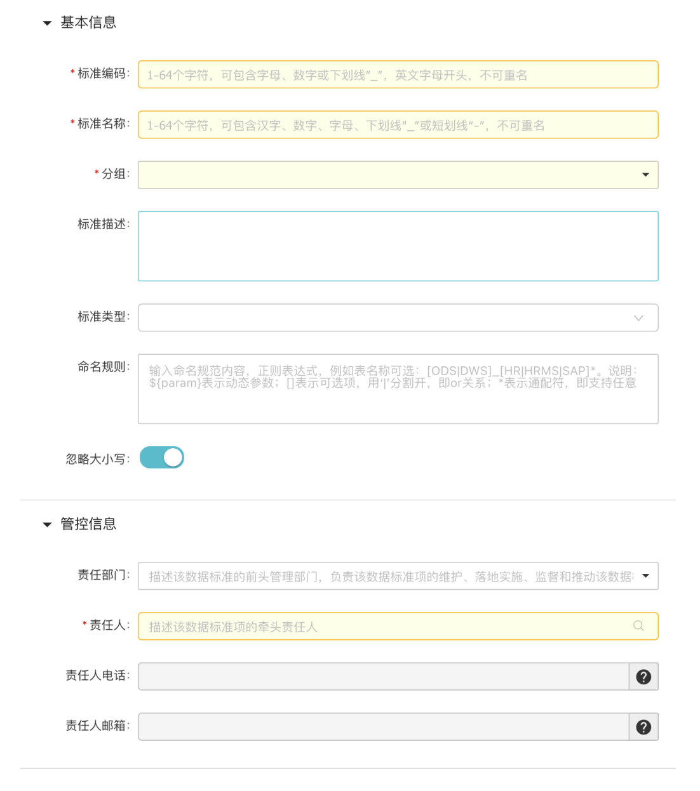

例如要定义一个<产品编码>的标准信息，需要维护信息如下：

|  |  |
| --- | --- |
| **字段** | **说明** |
| 标准编码 | 租户内唯一，例如：data_warehouse |
| 标准名称 | 租户内唯一，企业内所公认，且都能理解的名词，例如：数据仓库命名规范 |
| 分组 | 选择一个分组 |
| 标准描述 | 对标准的描述 |
| 标准类型 | 目前仅支持对表名称的校验 |
| 命名规则 | 输入一个正则表达式，例如：表命名需要按照层次名_模块名_d的格式，则可写[ODS|DWS|DWD] _ [HR|HRMS|SAP]*，更多正则表达式语法查看[正则表达式](local://hsop-document?doc_id=53072&doc_code=53072) |
| 忽略大小写 | 默认忽略 |
| 责任部门 | 该部门是对该数据标准有权威解释权和制定权的部门，对所管数据进行定义和业务规则说明的部门 |
| 责任人 | 描述该数据标准项的牵头责任人 |
| 责任人电话 | 选择责任人后自动带出，不能修改 |
| 责任人邮箱 | 选择责任人后自动带出，不能修改 |

1. 删除命名标准

已发布的标准不可删除

点击操作列表列删除按钮，可以删除一个标准项

勾选多个标准项，然后点击批量删除按钮，可以批量删除多个标准项

1. 命名标准落标

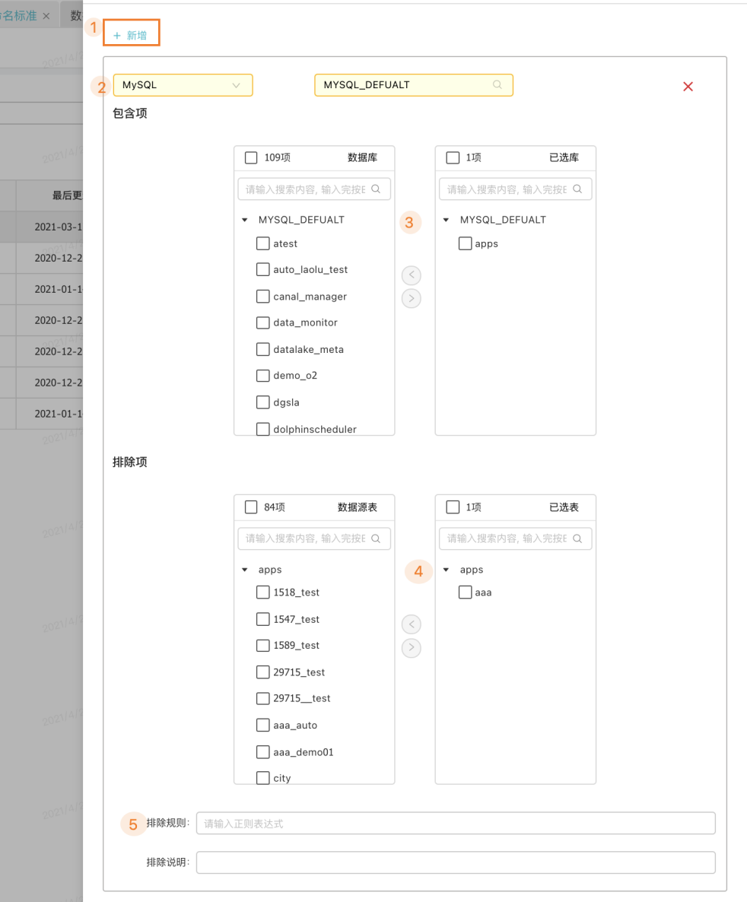

①如果需要落标到多个数据源上，可点击新增按钮

②选择具体需要落标的数据源

③选择具体需要落标的schema，可多选

④排除已选schema里的部分表，比如临时表可以直接排除掉，排除项的表不进行校验

⑤如果排除表都是遵循某些规则的，可以直接直接写一个正则表达式进行排除，满足排除规则的表不进行校验

1. 执行校验

落标完成后，就可以进入主界面去执行校验。

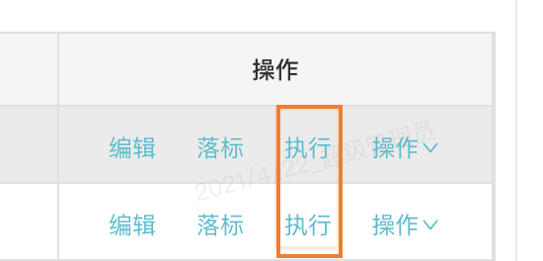

点击执行按钮后，可以点击查询刷新列表，当稽核状态变为执行成功时，表示校验完成。

1. 查看结果

校验执行成功后，可点击操作列表的查看结果按钮查看校验结果。

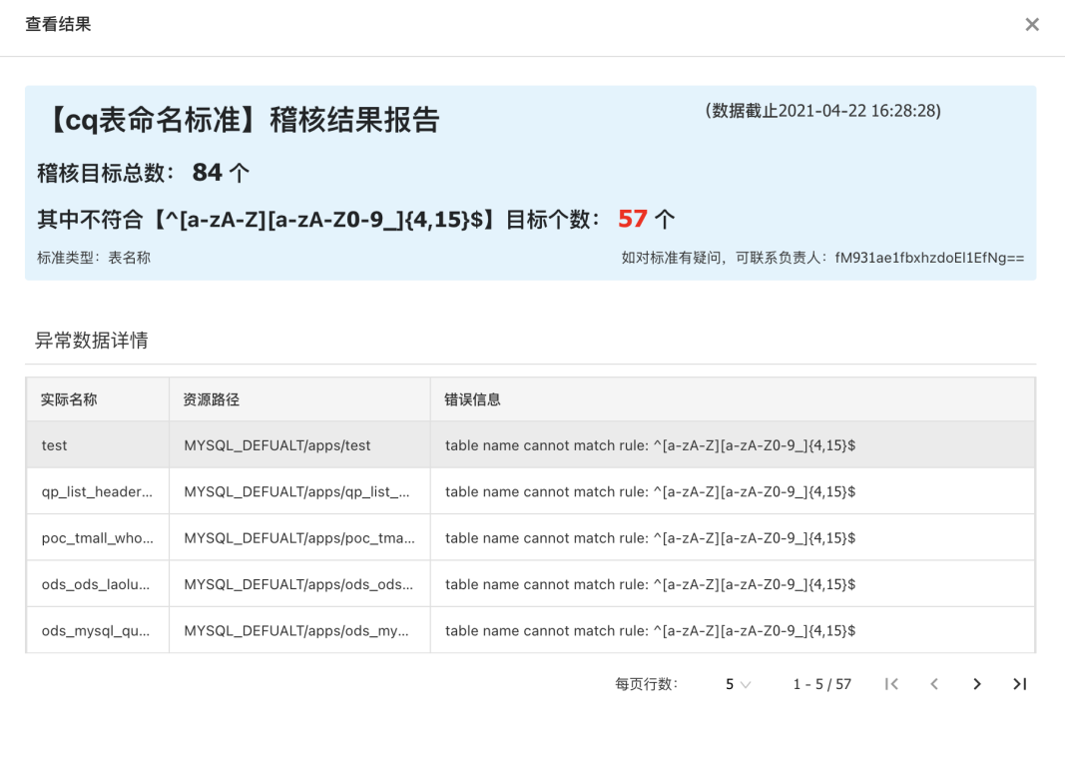

在结果报告里，我们可以知道不符合规则的数量以及明细数据。

| 名称 | 说明 |
| --- | --- |
| 实际名称 | 实际表名 |
| 资源路径 | 表所在的路径，按照数据源/数据库/表的层级展示 |
| 错误信息 | 提示不符合的原因 |

1. 查看历史

点击操作列表的查看结果按钮可查看该标准项的历史校验情况。

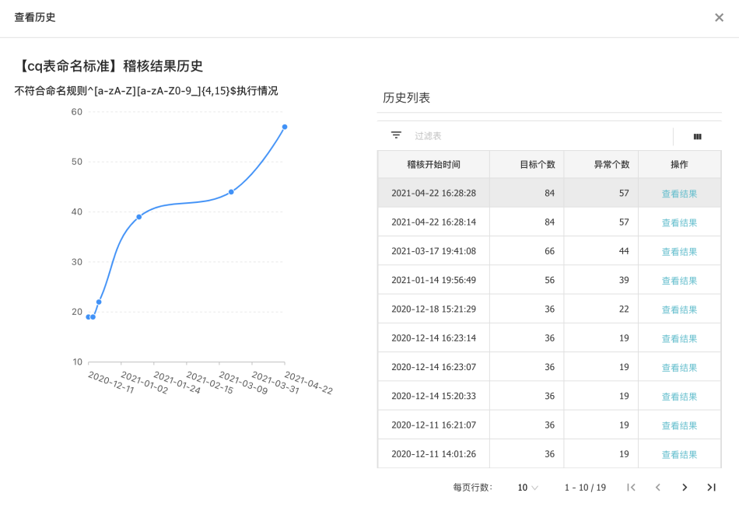

左边图表为不符合标准的数量的走势图

右边列表为历史校验结果，按照稽核时间倒序，同时可以查看对应批次的校验结果

1. 版本管理

参考2.3.2字段标准**版本管理**

1. 标准项的导入导出

参考2.3.2字段标准**标准项的导入导出**

### 命名标准命名规范

标准编码规范：<表命名稽核规则简写>（大写）

标准名称规范：<表命名稽核规则实际含义中文描述稽核>

示例：

标准编码：DW_ODS_PRE

标准名称：数仓ods层级表名前缀稽核

## 标准文档

路径: 数据治理平台 > 数据标准平台 > 标准文档

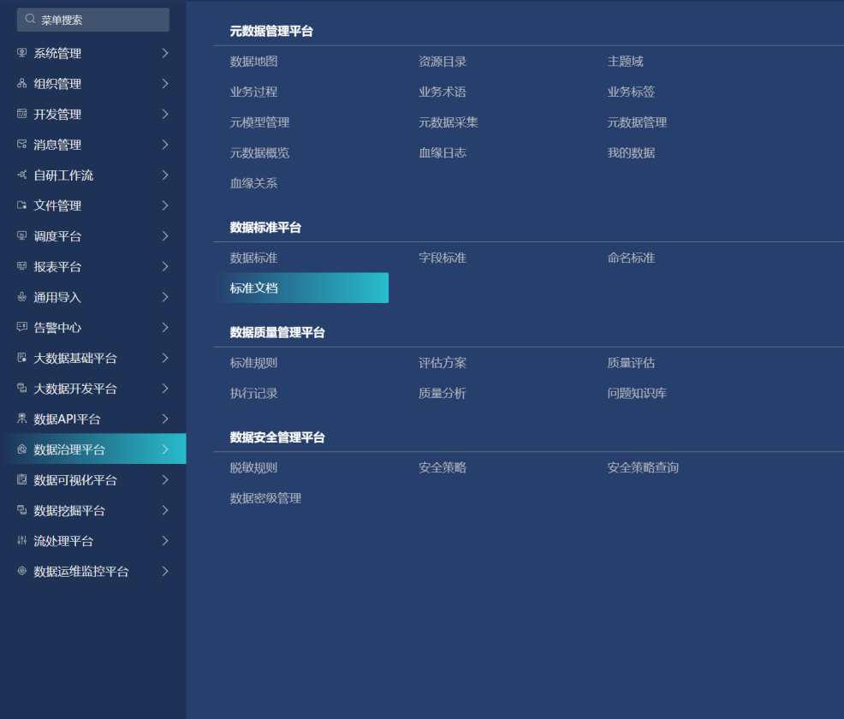

### 概述

部分已经沉淀成文档性质的标准可直接通过标准文档管理，在线管理文档，比如《建模规范指导.pdf》等。

字段标准主要包括以下功能：

·分组管理

·标准文档维护

·新建标准文档

·删除标准项

·在线预览和下载

·标准项的导入导出

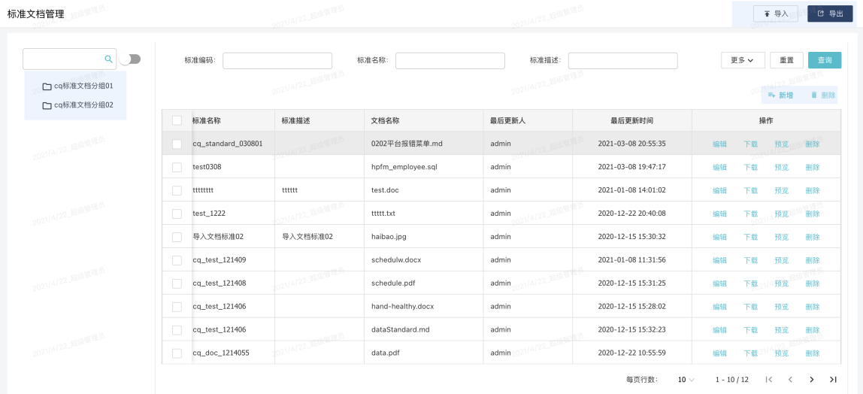

### 标准文档维护

1. 新建分组

界面左侧为分组管理栏目，树结构，可以按照自己的需求新建多层分组对标准文档进行管理



删除：如果分组下存在标准项，则需先删除标准，再删除分组

1. 标准文档新建

①新建一个标准文档

直接点击新建或者选择一个分组后点击新建按钮，弹出字段标准新建界面。

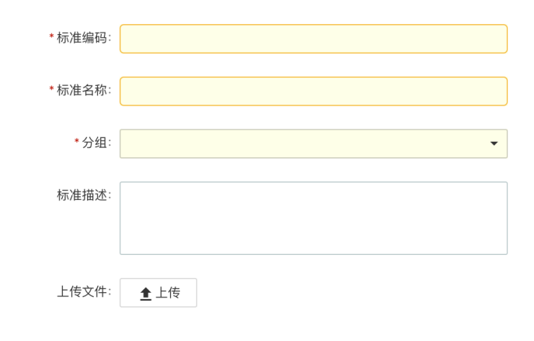

例如我们要定义一个<数据中台建设-技术开发规范>的标准信息，需要维护信息如下：

| 字段 | 说明 |
| --- | --- |
| 标准编码 | 租户内唯一，例如：develop_standard |
| 标准名称 | 租户内唯一，企业内所公认，且都能理解的名词，例如：数据中台建设-技术开发规范 |
| 分组 | 选择一个分组 |
| 标准描述 | 对标准的描述 |
| 上传文件 | 上传文件 《数据中台建设-技术开发规范V1.1.pptx 》 |

②删除标准项

已发布的标准不可删除  
 点击操作列表列删除按钮，可以删除一个标准项  
 勾选多个标准项，然后点击批量删除按钮，可以批量删除多个标准项

②在线预览下载

点击操作列预览按钮在线预览，下载按钮则会下载文件到本地

（3）版本管理

参考2.3.2字段标准**版本管理**

（4）标准项的导入导出

参考2.3.2字段标准**标准项的导入导出**

### 标准文档命名规范

标准编码规范：<标准文档英文缩写>

标准名称规范：<标准文档中文名称>

示例：

标准编码：HADOOP_DEPLOY

标准名称：Hadoop环境搭建文档

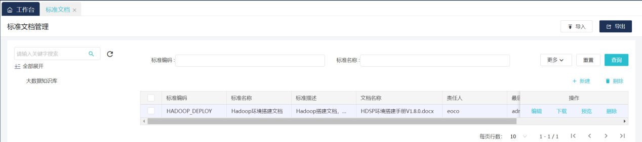

# 数据质量

## 概述

基于HDSP大数据平台，提供对数据质量的多种异构数据源的质量校验、通知、管理服务的一站式平台管理。

·针对离线数据和实时流数据分别提供全方位数据质量评估能力，设置如数据的重复性、关联性、正确性、完全性、一致性、合规性等规则，对数据进行全面体检。

·根据配置化的规则进行检核或生成任务，定时调度执行，产生数据质量评估结果。

·系统提供报警机制，自定义报警等级，对检核规则或方法进行阈值设置，对超出阈值的规则进行不同级别的告警和通知。

·针对离线数据和实时流数据分别提供问题展示、分类、质量分析、质量严重等级分类等维度展示。

·数据质量监控可以全程监控数据加工流水线，根据质量规则及时发现问题，并通过告警通知负责人及时处理。

HDSP数据质量全链路监控流程如下图。

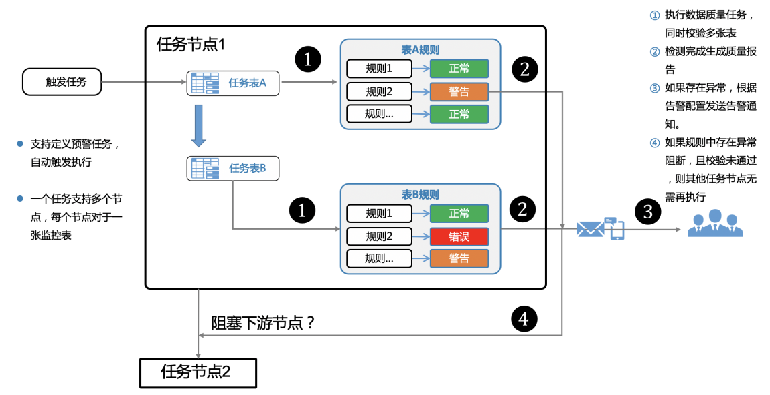

## 评估方案

路径: 数据治理平台 > 数据质量管理平台 > 评估方案

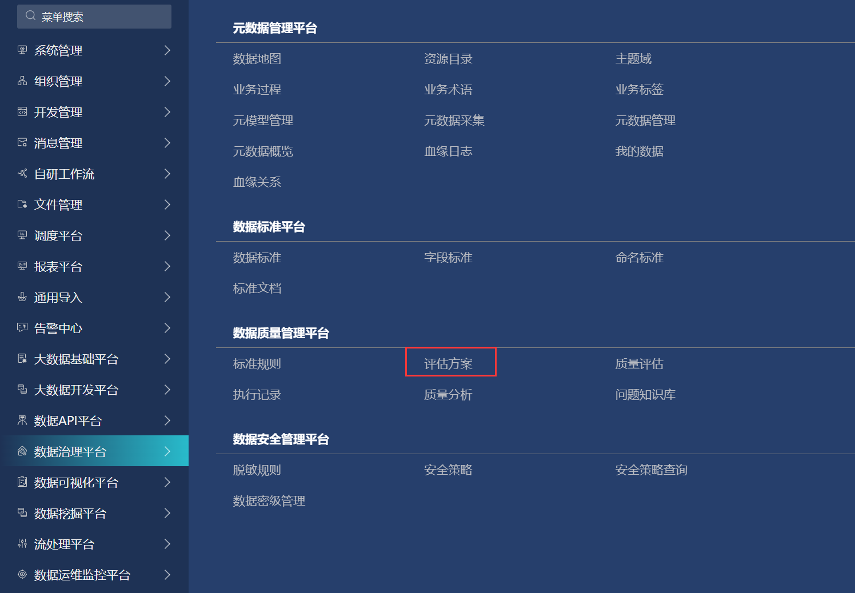

### 概述

评估方案是将校验表与规则关联的载体，是最小可执行单位，每个校验表可同时进行表级、字段级、表间关系等多级别的规则校验。

主要涉及功能点如下：

·创建一个分组

·创建一个评估方案

·为表设置表级、字段级、表间级校验规则

### 评估方案定义

（1）创建分组

点击左侧栏目任意分组，出现操作点，鼠标浮动上去后根据提示进行创建、编辑、删除操作。

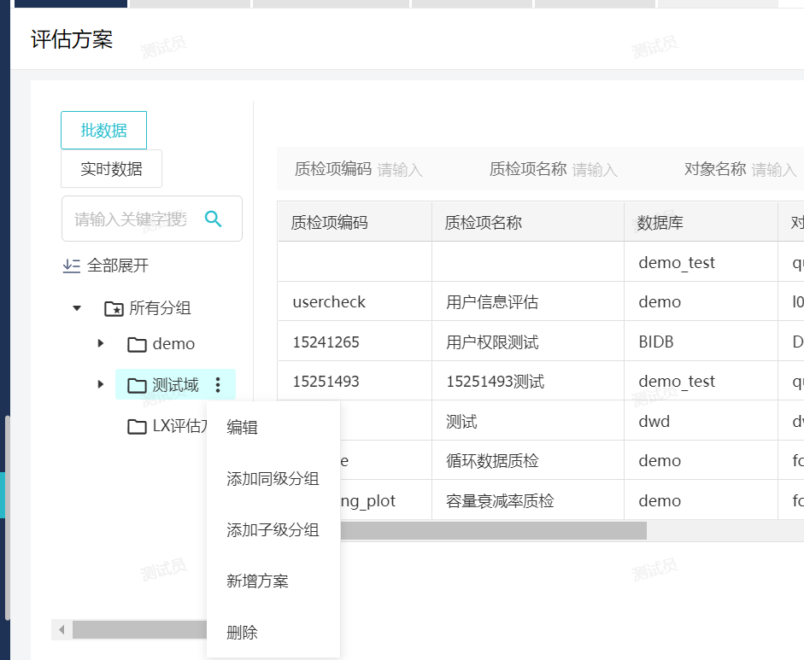

（2）创建评估方案

选中一个方案分组，点击左侧栏目任意分组，出现操作点，鼠标浮动上去后点击**新增方案**，

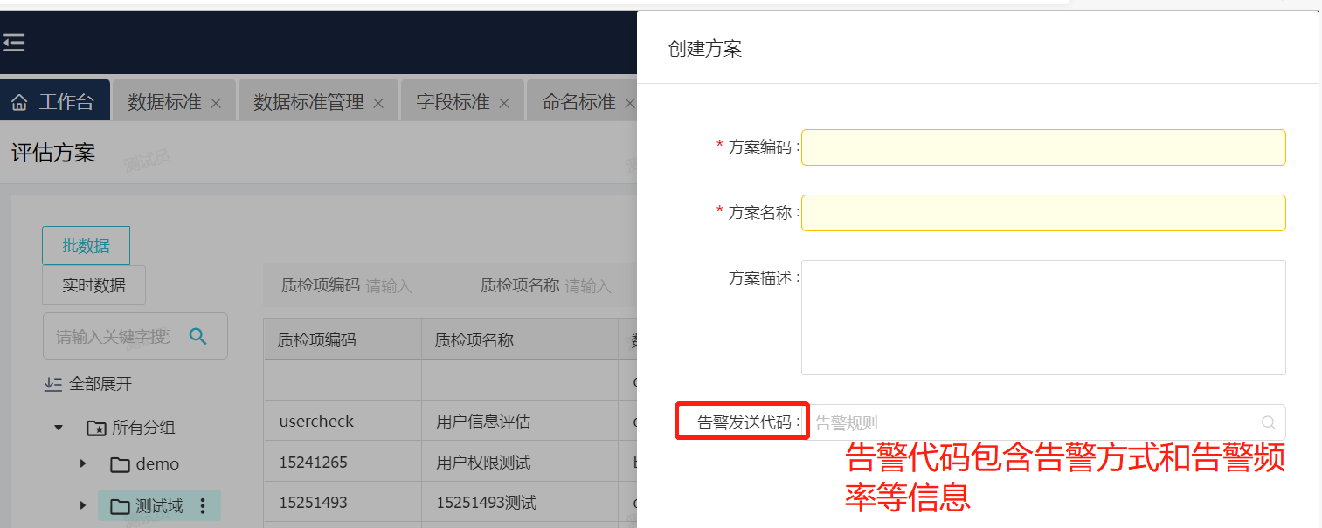

（3）新建校验表

每个方案可以新建多个校验表。选择一个方案，点击界面新建按钮进入设置规则界面。

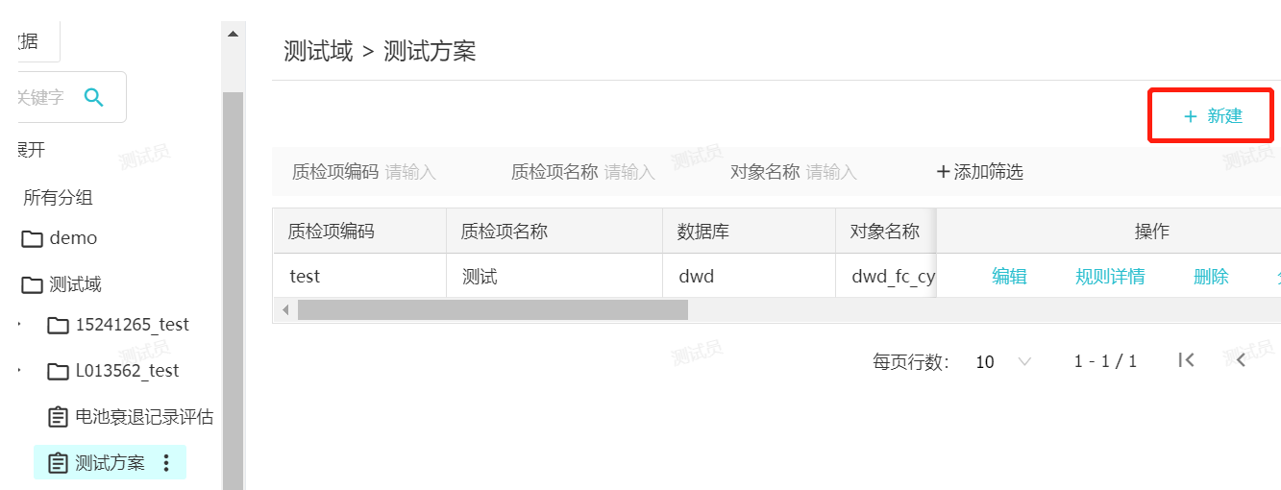

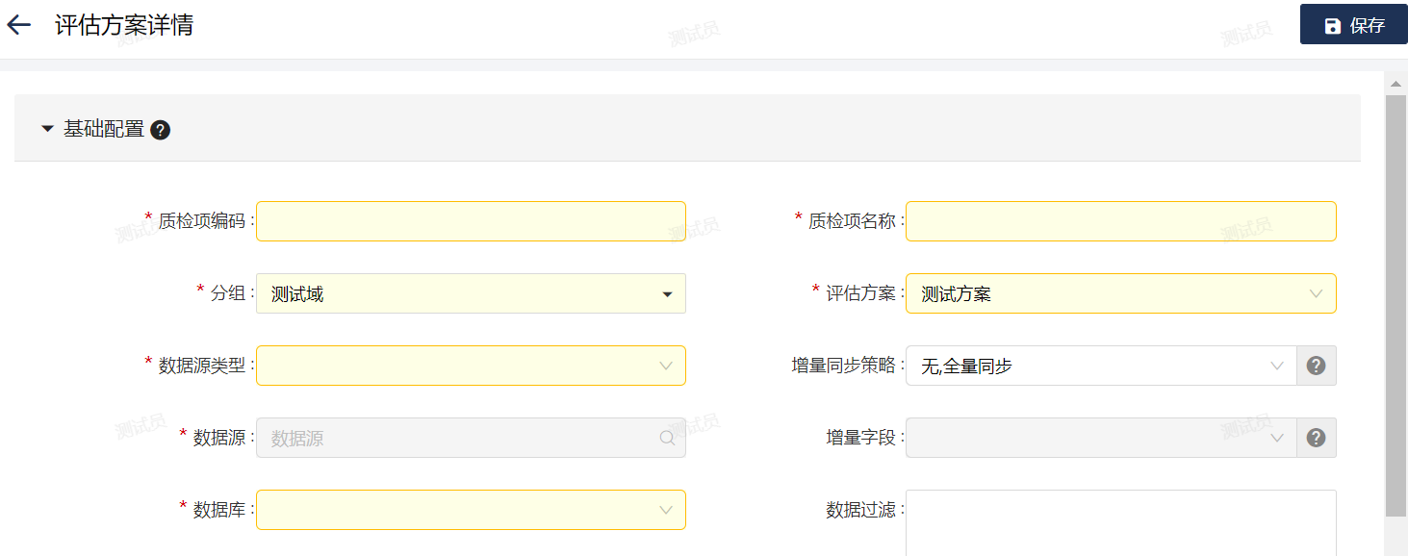

首先需要去选择一个校验源表，点击**保存**后可进行表级、字段级、表间规则配置。 如果我们校验的表不是一张物理源表，而是由多张表关联后的逻辑结果表，我们可以选择通过查询语句，然后直接填写sql语句来实现。

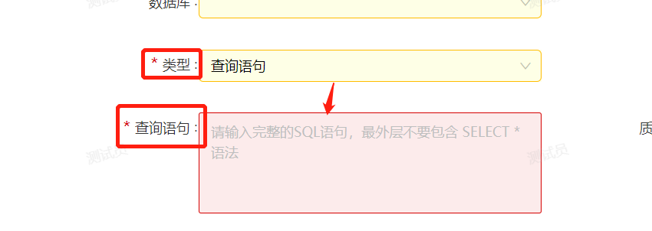

如果存在增量数据校验需求，我们可以设置增量同步策略，按时间增量或者按ID增量，然后使用系统内置参数实现数据的过滤。



（4）表级规则

如下图所示的规则，可以理解为：  
 如果表的表行数7天波动率范围在50%～80%，则会触发橙色告警  
 如果表的表行数7天波动率范围超过80%，则会触发红色告警。

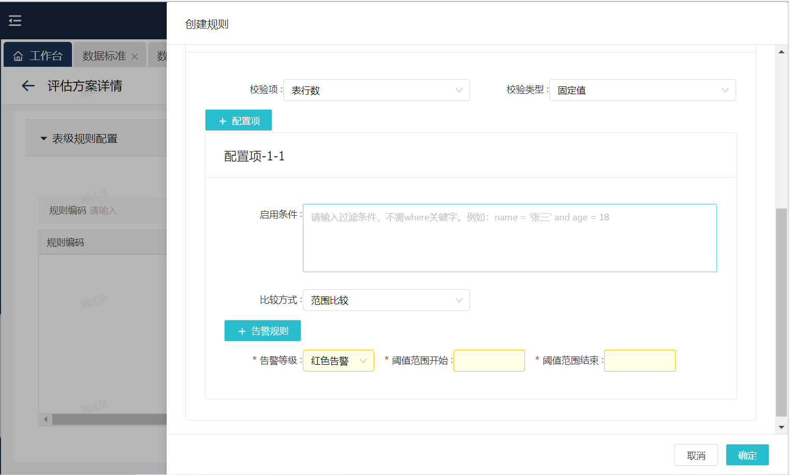

部分字段说明

关于波动率，您可以根据波动率计算公式计算结果。

波动率 =（样本-基准值）/基准值。

说明 样本和基准值的名词解释如下：

·样本：当天采集的具体的样本的值。例如对于SQL任务表行数，1天波动检测，则样本是当天分区的表行数。

·基准值：历史样本的对比值。  
如果规则是SQL任务表行数、1天波动检测，则基准值是前1天分区产生的表行数。  
如果规则是SQL任务表行数、7天平均值波动检测，则基准值是前7天的表行数据的平均值。

可以设置橙色阈值和红色阈值，或者其他告警等级，值集配置，比较灵活。对不同严重程度的问题进行监控。

（4）字段级规则

字段级规则的创建支持两种方式，  
 其一：直接创建一个新的字段级规则  
 其二：选择一个标准规则

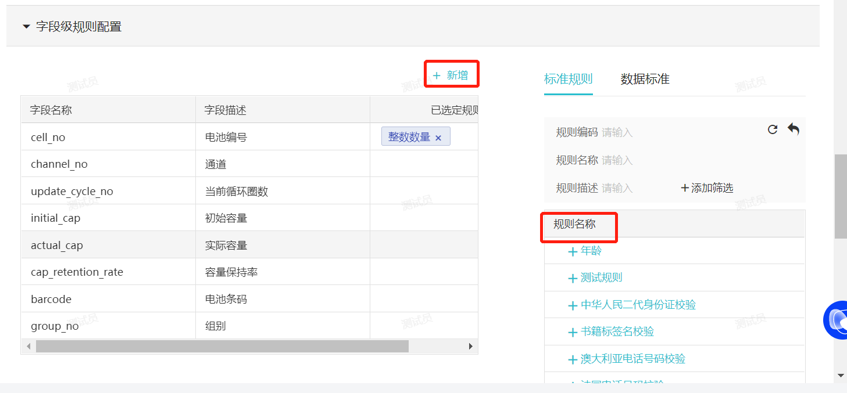

这里以直接创建的方式为例进行讲解，主体操作逻辑同创建一个标准规则，只是这里我们需要去选择一个规则字段。如下图所示的规则，可以理解为：  
 如果字段的平均值的1天波动率范围在1%～100%，则会触发橙色告警  
 如果字段的平均值的1天波动率范围超过100%，则会触发红色告警。

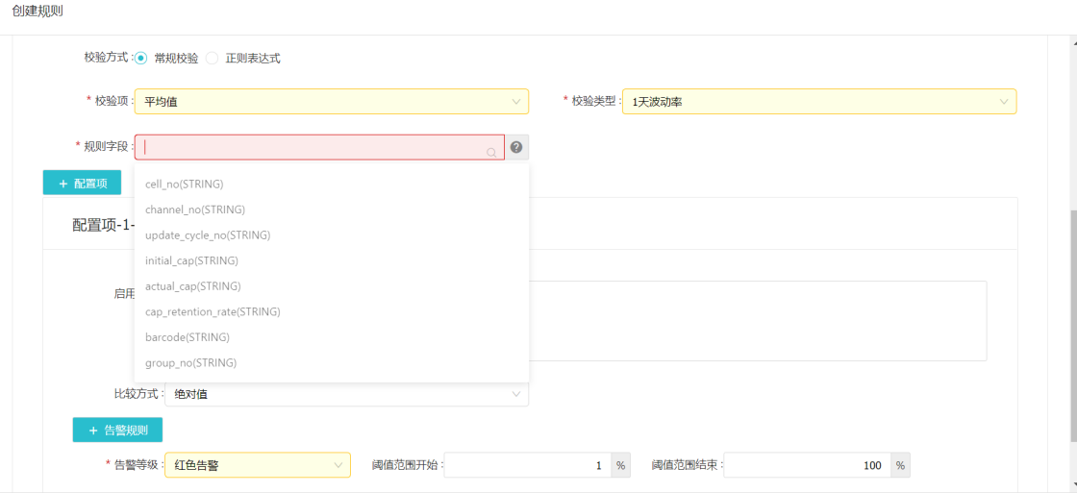

（5）表间关系

如下图所示的规则，可以理解为：  
 如果目标表匹配来源表的条数/ 来源表的总条数 在1%～200%之间则会触发红色告警

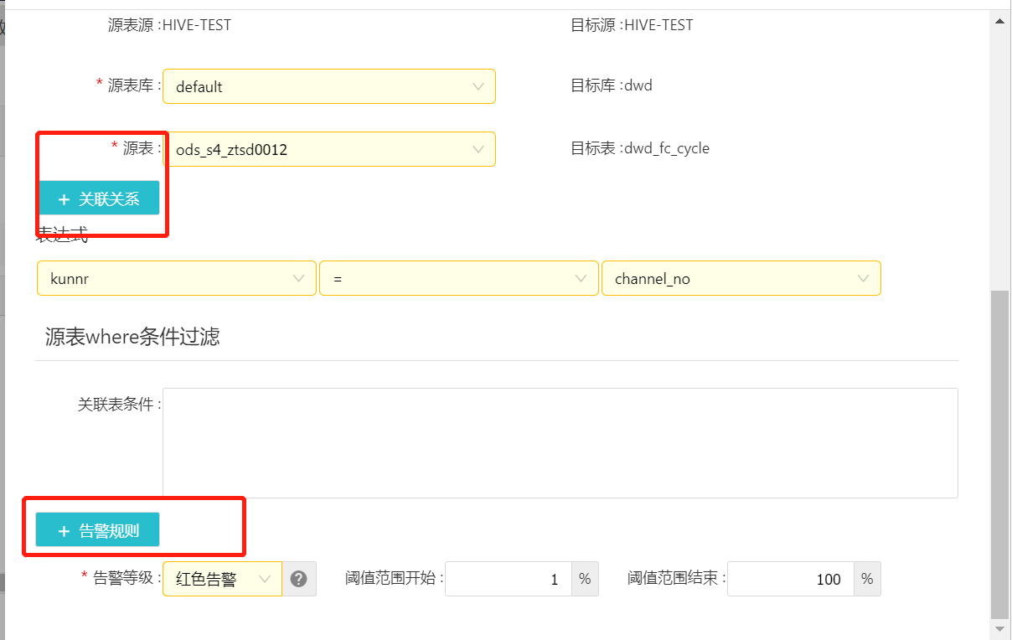

方案设置完成之后，可以在[质量评估](http://open.hand-china.com/publish-center/product/product-detail/10069/version/10037/document?doc_id=8736)界面去执行或者生成数据质量任务

### 评估方案&质检项命名规范

评估方案编码：<业务主题英文简称>

评估方案名称：<业务主题中文简称>

质检项编码：<检验表名称>

质检项名称：<检验表注释>

## 质量评估

路径: 数据治理平台 > 数据质量管理平台 > 质量评估

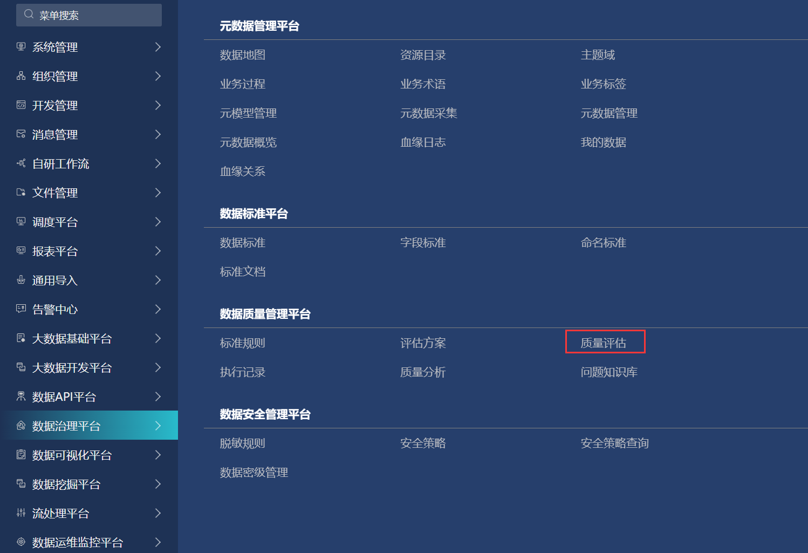

### 概述

在这里，可以去直接执行一个评估方案，或者生成一个数据质量任务，并可查看评估报告，同时数据评估之后，也可以对于存在质量问题（执行成功但分数<100）的评估方案发起整改流程，指定开发人员进行数据整改，并允许查看整改进度。

主要涉及功能点如下：

·执行一个评估方案并查看评估报告

·发起质量问题整改

·查看当前质量问题的整改进度

·生成一个数据质量任务

·查看这个方案的所有历史执行记录

### 评估方案执行

（1）执行评估方案

进入质量评估界面，选择一个分组，然后选择这个分组下面的一个方案，后点击执行，会直接执行这个方案，并生成这个方案的评估报告。

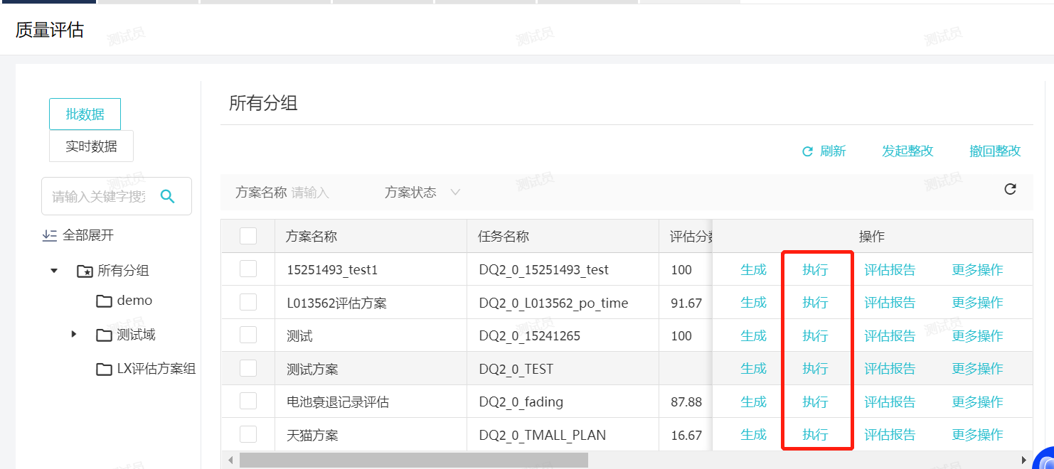

1. 查看评估报告

数据质量的好坏可以直接通过评估分数来判断，如果我们需要查看执行明细，可以通过评估报告看到所有规则的执行情况。

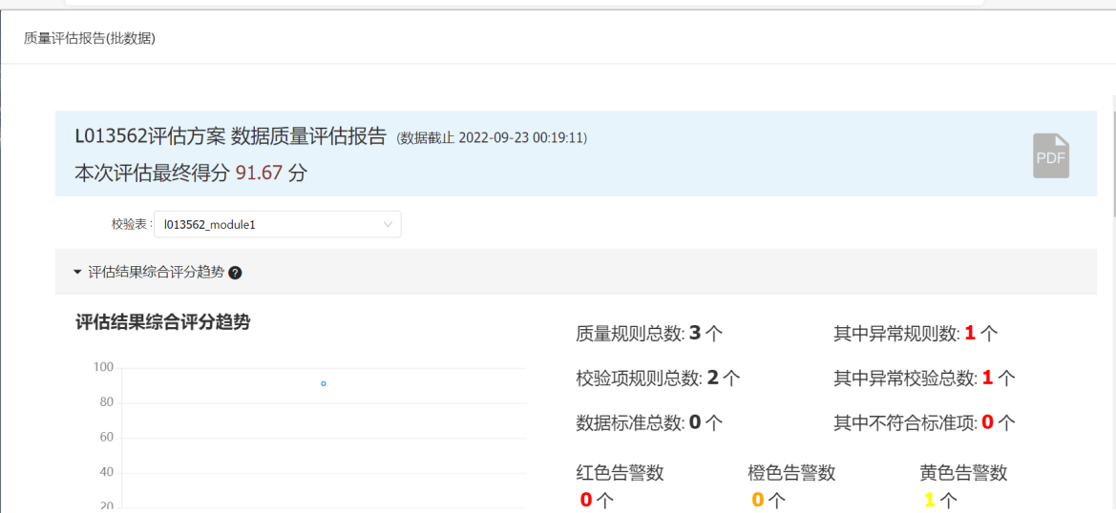

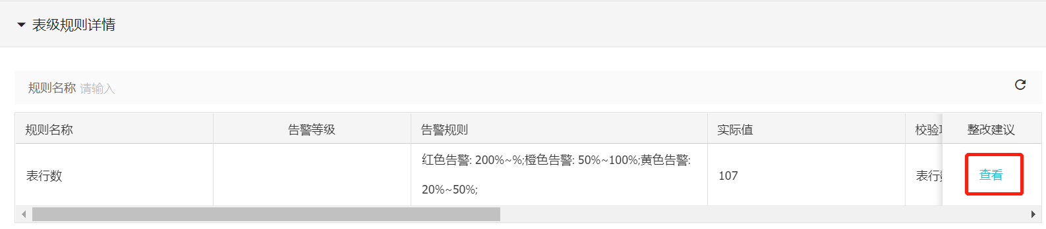

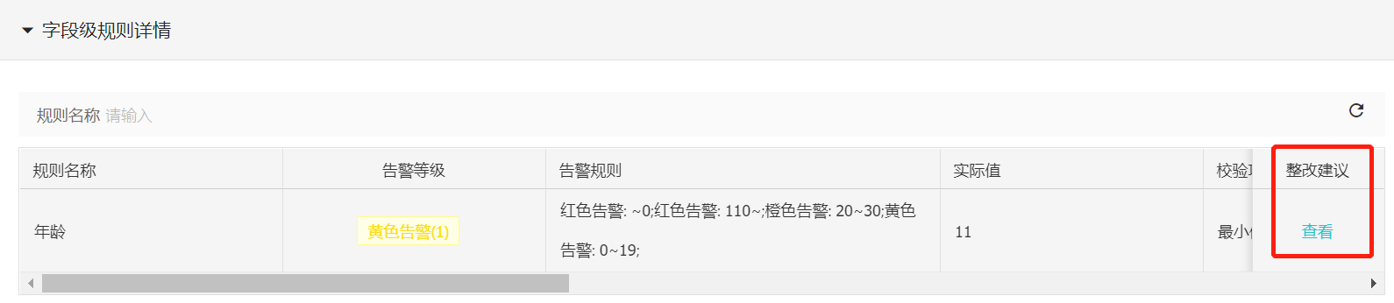

点击规则详情列表的整改建议，可查看该问题对应的整改建议，用户可根据整改建议的提示对数据质量问题进行处理。此处的整改建议来源于问题知识库，数据质量工作小组在执行质量方案过程中，可分析总结问题类型、原因可整改建议，形成问题知识库，详情请查看[问题知识库](local://hsop-document?doc_id=164566&doc_code=133149)。

1. 查看评估详情

评估详情中可查看当前质量方案中的每一个校验表的问题详情和问题数据趋势分析

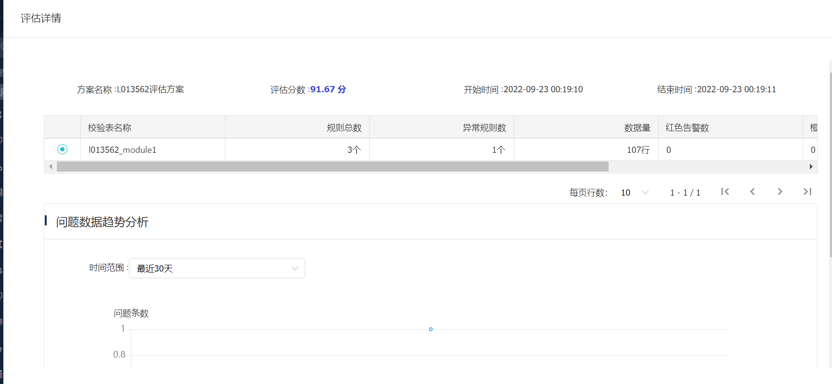

1. 发起质量建议整改

对于当前质量有问题的数据，可以发起整改，指定人员进行数据质量调优。点击**发起整改**。

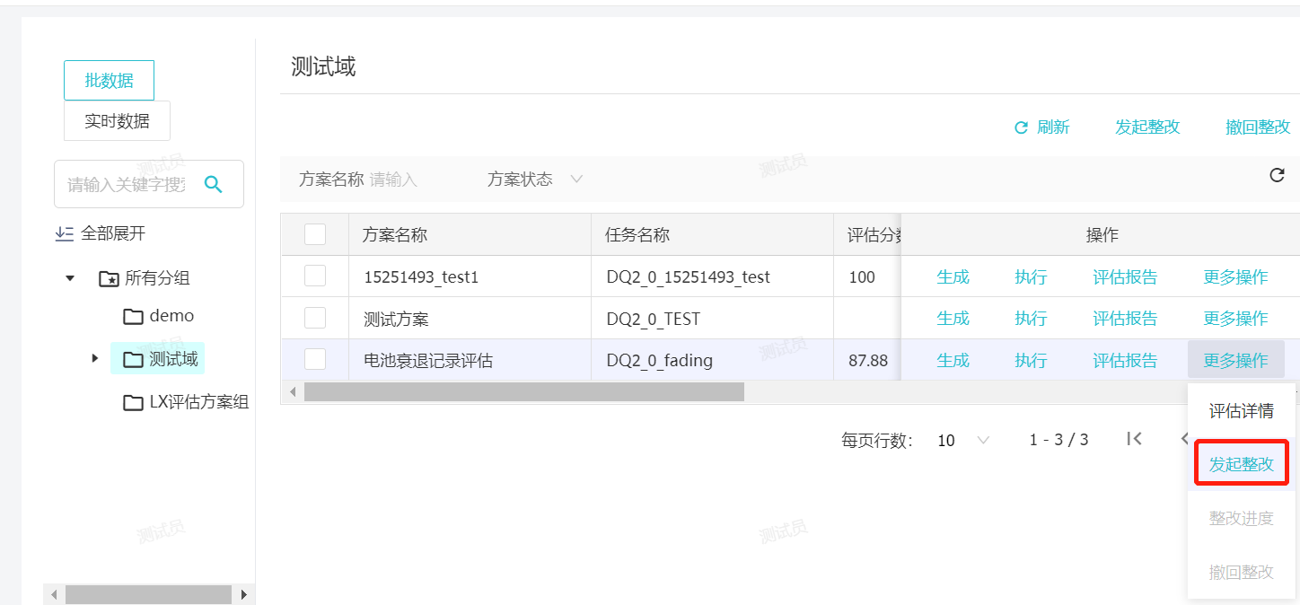

分配质量整改处理人，设置质量整改优先级，如果有其他备注信息，可以填写备注内容。

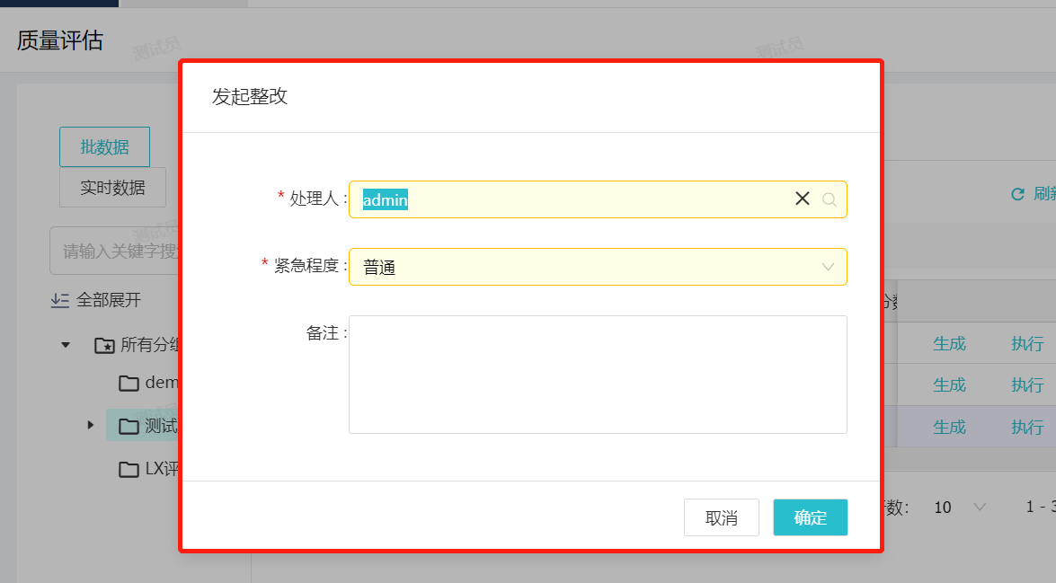

点击“确定”后，处理人将在消息中心以及邮件的方式收到质量整改的工单的信息。

如果用户发起整改后，发现质量问题已经解决，可以点击撤回整改，进行质量工单的撤回。

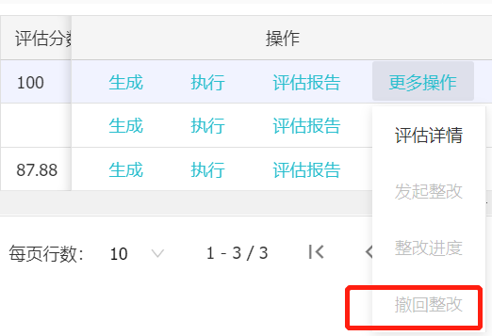

1. 查看当前质量问题的整改进度

发起整改的用户也可以通过查看整改理解3质量问题的处理进度，同时如果发现处理人未及时处理，可以通过提醒一下，进行催办。

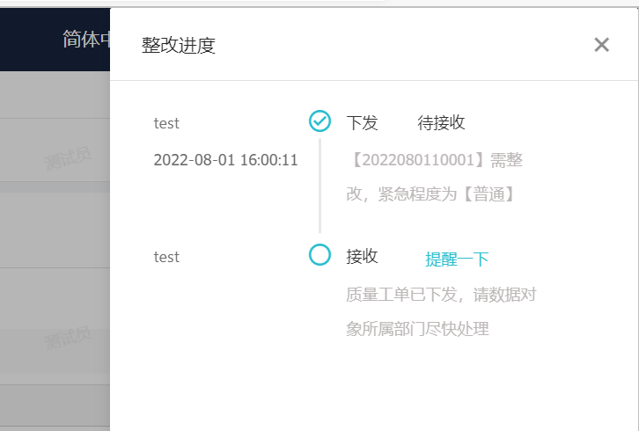

质量整改完成后用户也会收到质量工单已解决的提示信息，如果需要查看解决详情，可通过点击“质量工单编号”跳转至[质量工单](local://hsop-document?doc_id=321472&doc_code=194984)中



1. 生成一个数据质量任务

选择一个分组，然后选择这个分组下面的一个方案，后点击生成，会生成一个数据质量任务。这样我们就可以在数据开发界面直接使用这个质量任务，将其串接到调度任务流中。

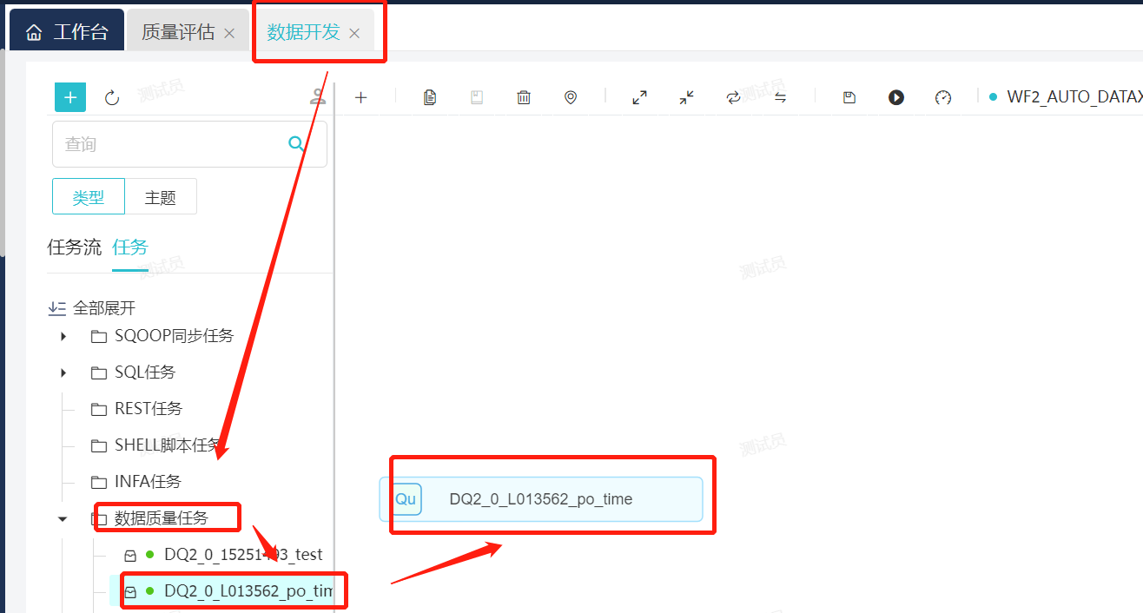

1. 查看方案所有执行记录

通过 数据治理平台->数据质量管理平台->执行记录进入执行记录页面，在这里，可以看到每个评估方案的所有执行情况已经执行报告

### 质量分析

路径: 数据治理平台 > 数据质量管理平台 > 质量分析

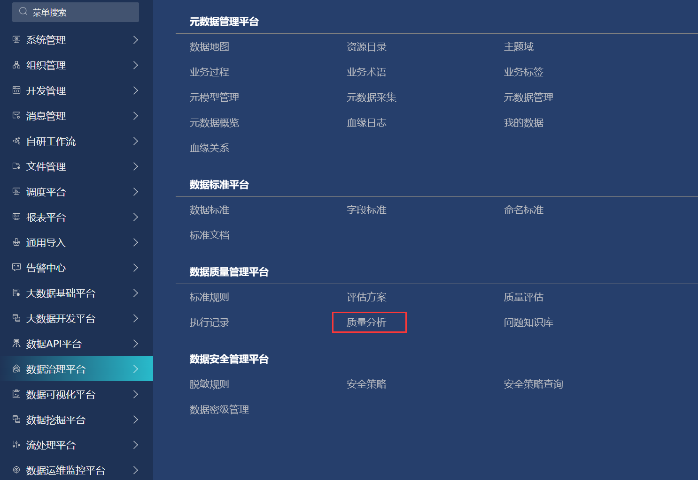

（1）概述

质量分析主要能从数据完整性、一致性、准确性、规范性维度分析数据质量情况

日期范围快捷搜索今天、最近24小时、最近48小时、最近30天、上个月、本季度、所有，并支持自定义日期范围

·主要涉及功能点如下：

·按条件查询质量分析汇总结果

（2）按条件查询质量分析结果

通过 数据资产管理平台->数据质量管理平台->质量分析 进入质量分析界面，右上角选择筛选条件（时间、高级）。

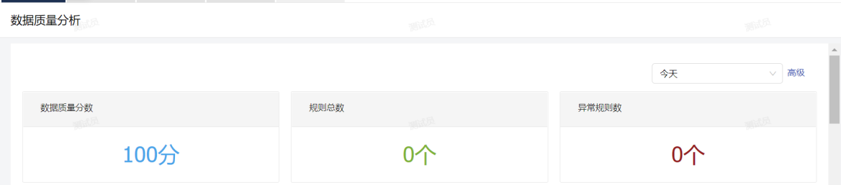

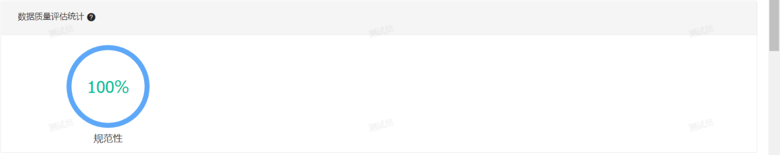

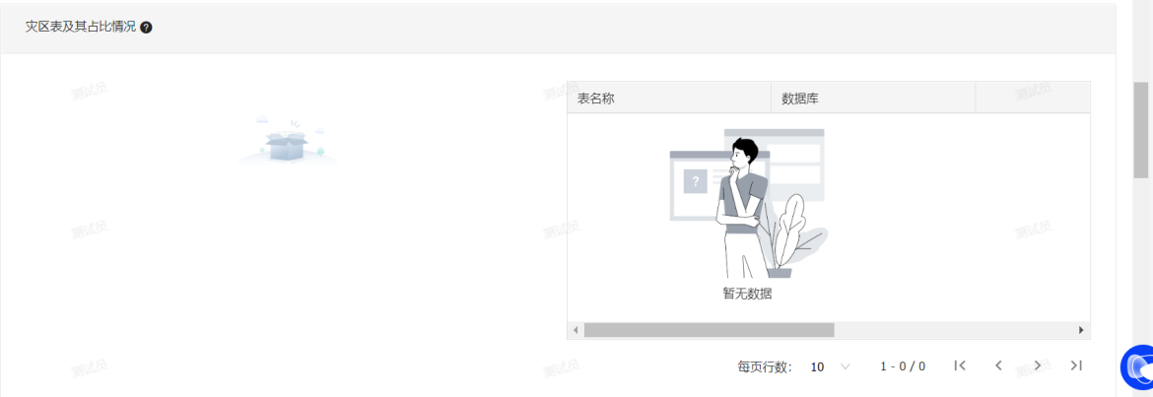

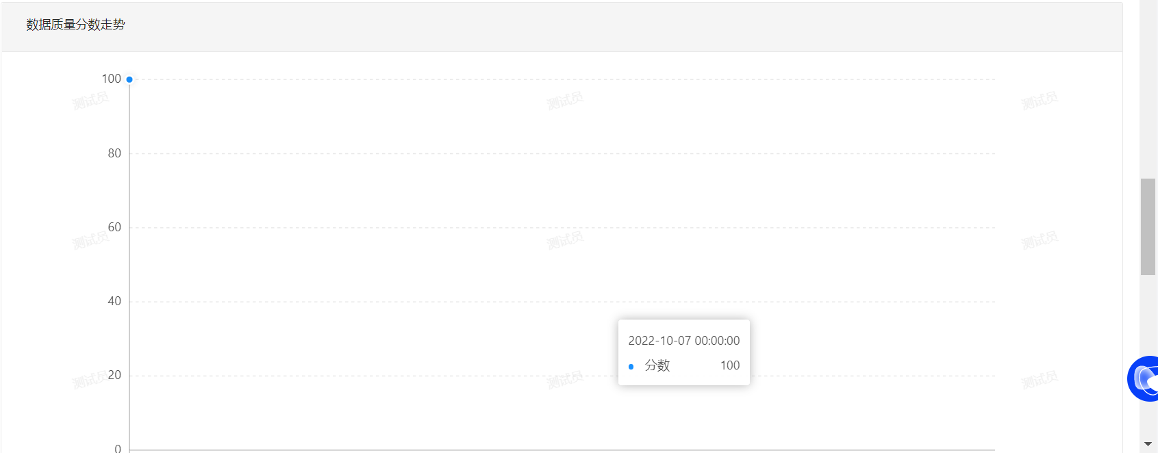

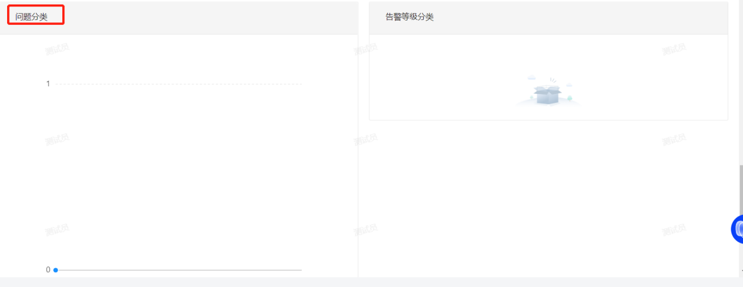

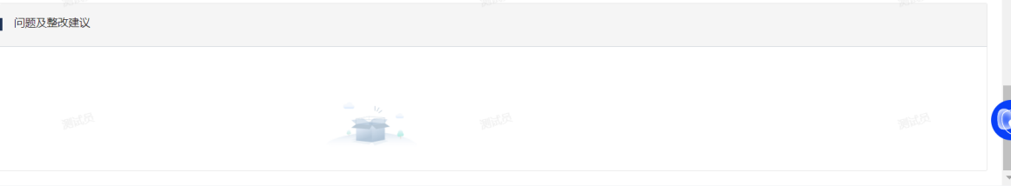

### 标准规则

路径: 数据资产管理平台 > 数据质量管理平台 > 规则标准

（1）概述

HDSP提供字段级标准规则的管理，包括规则分组管理、以及规则的创建、删除操作等，并且HDSP内置了大量行业内标准规则，可以直接使用。

标准规则用于创建通用规则，正常情况无需创建，直接新建评估方案即可。

主要涉及功能点如下：

·为规则创建一个分组

·创建一个标准规则

（2）创建分组

进入标准规则维护界面。点击左侧栏目任意分组，出现操作点，鼠标浮动上去后根据提示进行创建、编辑、删除操作。

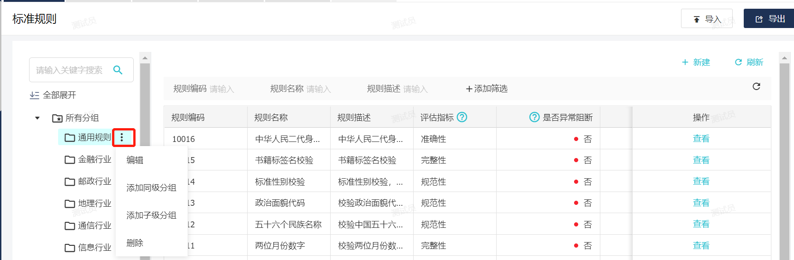

（3）创建规则

点击一个规则分组，右侧相应查询这个分组下的规则，点击界面新建按钮，表示在该分组下创建一个规则。一个规则可以添加多个校验项，一个校验项可以有多个告警等级

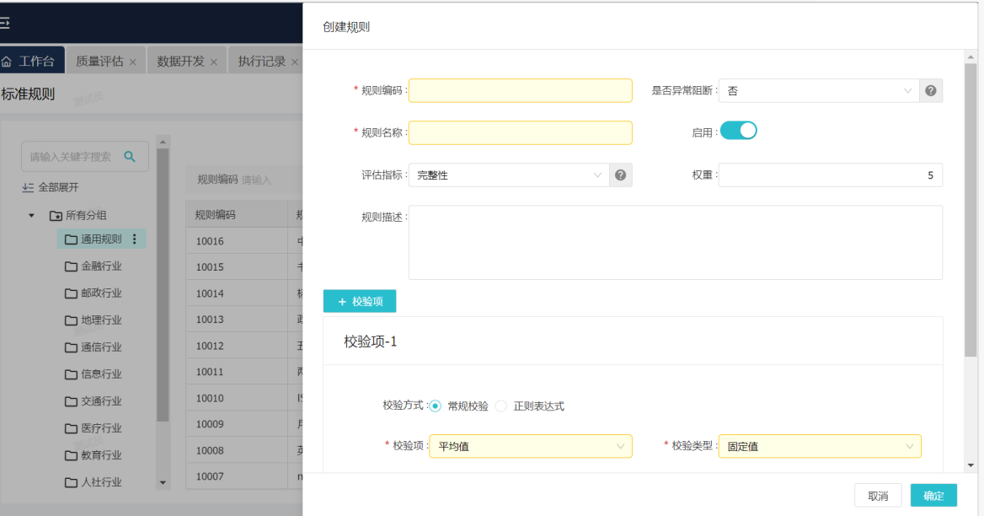

部分字段说明：

| **字段** | **说明** |
| --- | --- |
| 是否异常阻断 | 当存在异常时，阻断后续任务，主要用于任务流中 |
| 权重 | 指该规则在整体评价中的相对重要程度 |
| 校验方式 | 支持常规校验和正则校验 |
| 校验项 | 理解为校验目标，比如唯一值个数、空值个数等 |
| 校验类型 | 1天波动率、7天波动率等，校验项和波动率两项组成一个完整的校验项 |
| 比较方式 | 支持范围比较和值比较 |
| 告警等级 | 如果实际值满足阈值范围，则会发出对应告警 |

| **字段** | **说明** |
| --- | --- |
| 是否异常阻断 | 当存在异常时，阻断后续任务，主要用于任务流中 |
| 权重 | 指该规则在整体评价中的相对重要程度 |
| 校验方式 | 支持常规校验和正则校验 |
| 校验项 | 理解为校验目标，比如唯一值个数、空值个数等 |
| 校验类型 | 1天波动率、7天波动率等，校验项和波动率两项组成一个完整的校验项 |
| 比较方式 | 支持范围比较和值比较 |
| 告警等级 | 如果实际值满足阈值范围，则会发出对应告警 |

关于波动率，您可以根据波动率计算公式计算结果。  
波动率 =（样本-基准值）/基准值。

说明 样本和基准值的名词解释如下：

·样本：当天采集的具体的样本的值。例如对于SQL任务表行数，1天波动检测，则样本是当天分区的表行数。

·基准值：历史样本的对比值。  
如果规则是SQL任务表行数、1天波动检测，则基准值是前1天分区产生的表行数。  
如果规则是SQL任务表行数、7天平均值波动检测，则基准值是前7天的表行数据的平均值。

·可以设置橙色阈值和红色阈值，或者其他告警等级，值集配置，比较灵活。对不同严重程度的问题进行监控。

# 数据安全

## 概述

数据安全平台主要配置数据源的权限相关。可以配置数据库用户的权限，或者通过安全策略实现基于平台数据源功能的数据访问权限。

## 脱敏规则

菜单路径：数据治理平台 > 数据安全管理平台 > 脱敏规则

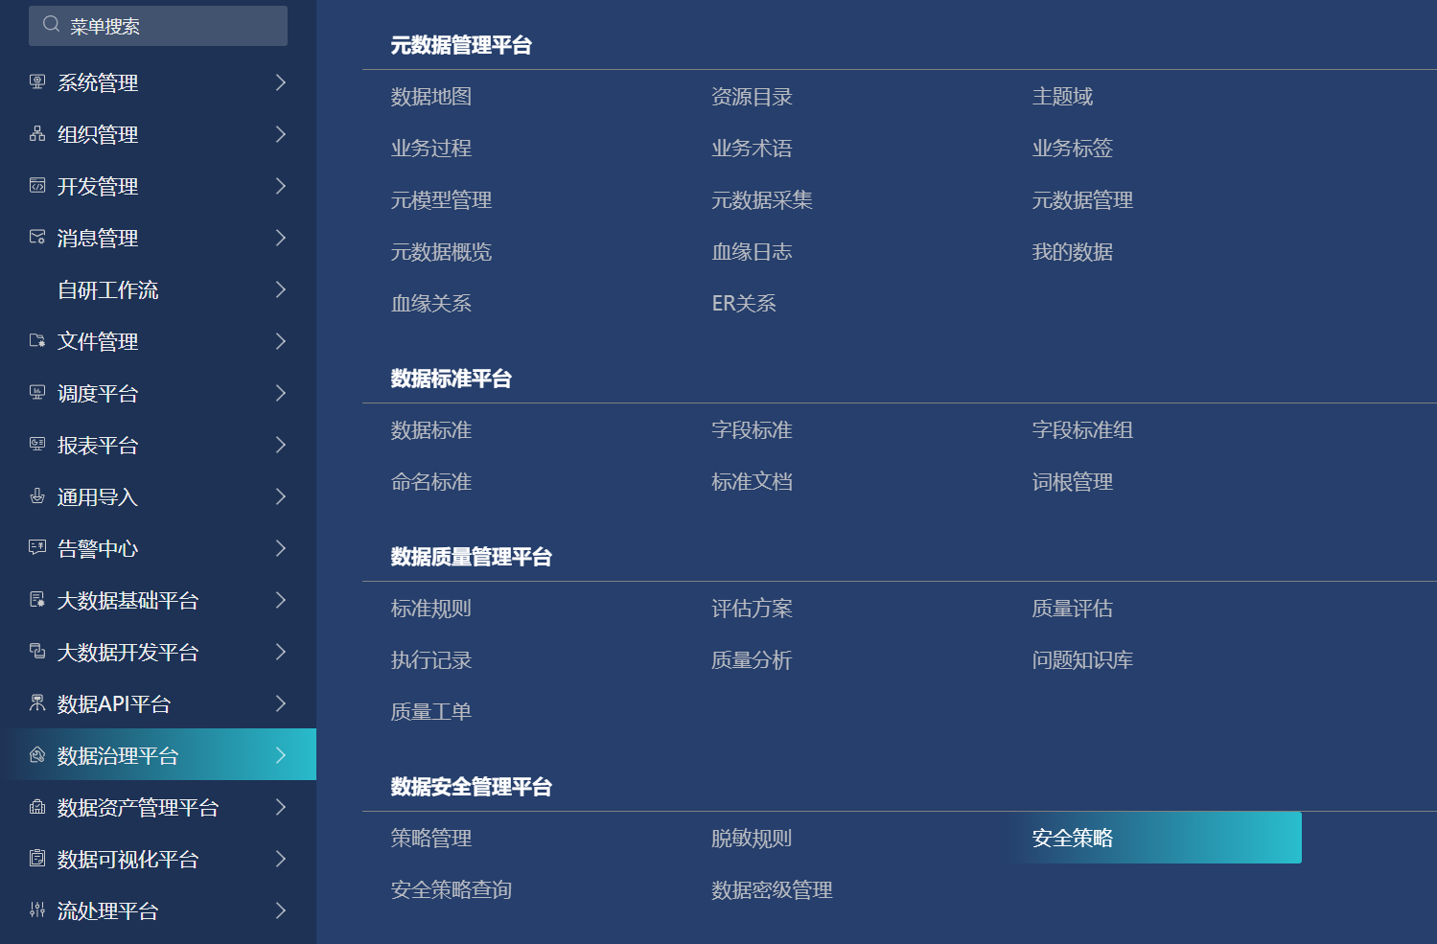

### 概述

数据脱敏规则用于预定义一些数据字段脱敏的规则，用于安全策略【数据脱敏】配置、Datax数据同步和Sqoop数据同步【静态脱敏】配置中选择。

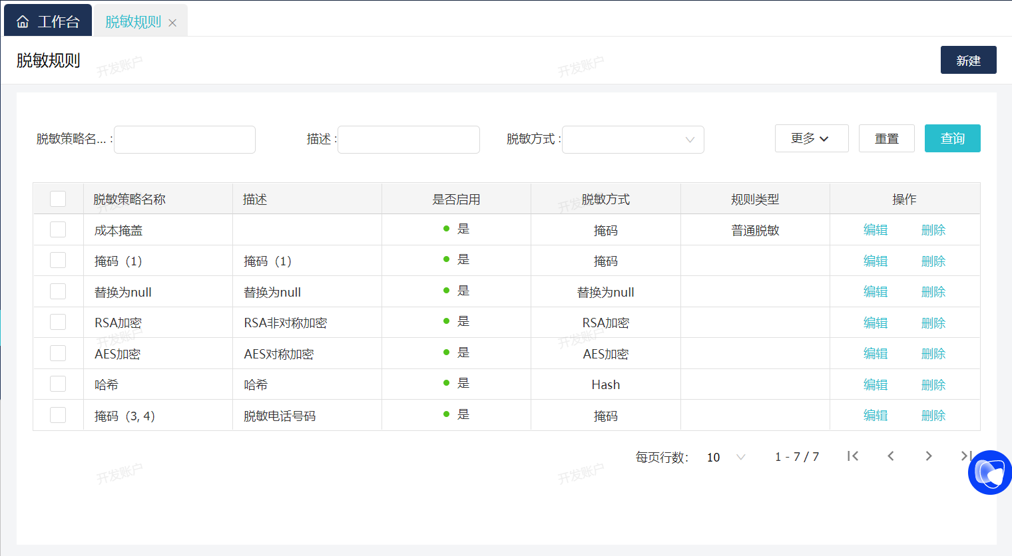

### 脱敏规则定义

（1）新建脱敏规则

点击列表界面右上角

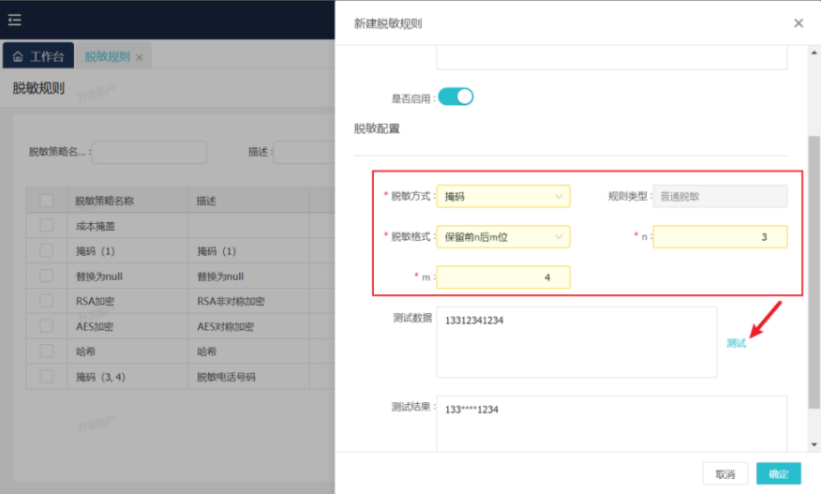

主要字段说明：

（2）脱敏方式

掩码: 保留数据部分字符，其他替换为”*”, 也可以限制日期的格式

截断: 保留数据部分字符，其他替换为null

Hash ：取字段hash值

替换为null : 将字段替换为null

AES加密 : 对称加密，即加密、解密过程中使用同一个密钥

RSA加密 : 非对称加密，即加密、解密分别使用不同的密钥

重排：将字段值进行重新排序

脱敏格式 ： 当“脱敏方式”为掩码或截断时，需要选择，包括：保留前n位，保留后m位，保留前n后m位，保留前n后m，固定字符替换，日期格式（其中日期格式只有掩码使用，格式是语法是java）

（3）测试脱敏规则

在测试数据填写文本，点击测试按钮，可以在下面的测试结果看到

如果是日期格式测试，则不需要输入参数，直接点击测试

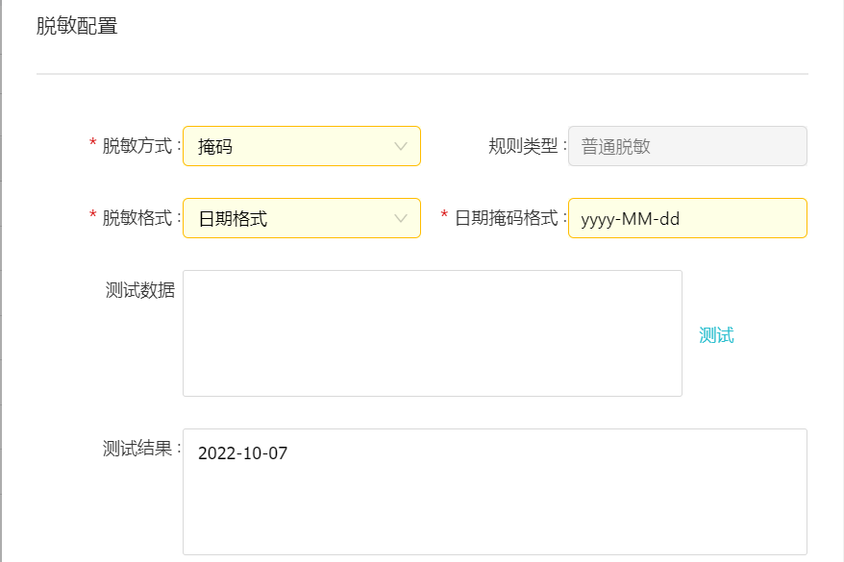

## 安全策略

### 概述

数据安全策略配置不同用户、角色、层级的元数据访问权限，数据脱敏，以及行级的数据访问权限。

注：需要受安全策略控制的微服务，启动参数hdsp.security.enabled需要设置为true才会生效。

### 安全策略定义

（1）访问权限策略

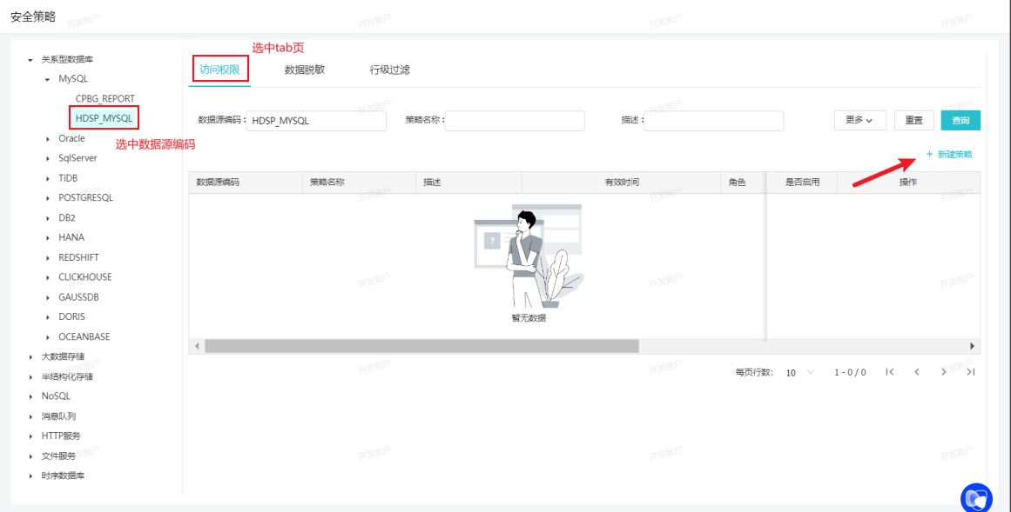

策略可以配置到对应数据源schmea，table，column不同级别的访问权限。配置允许访问的系统对象用户或角色，同时明细到数据库对象的各种操作权限曾删改查等。

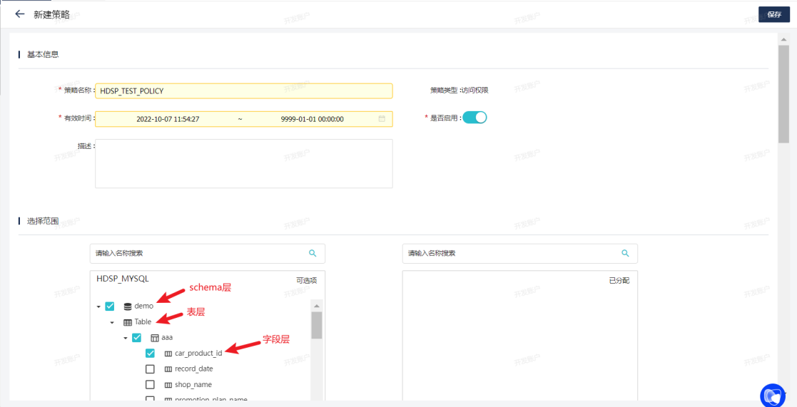

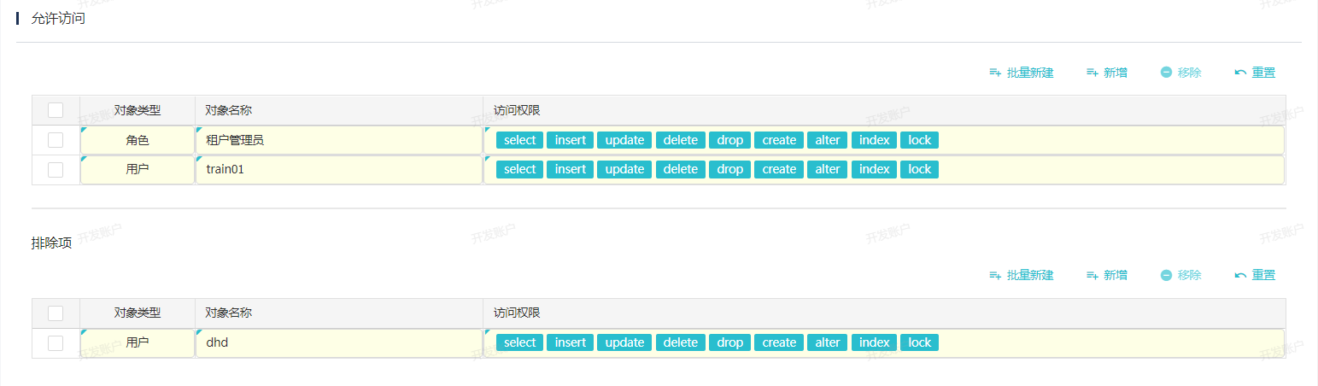

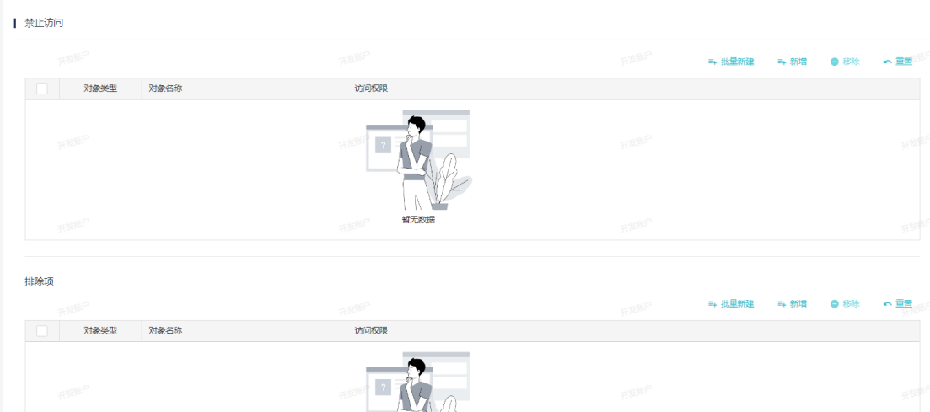

此条策略翻译：HDSP_MYSQL这个数据源只允许访问demo数据库下aaa表的car_product_id字段，并且只有用户是train01或角色是租户管理员的并且排除了用户dhd,能访问权限为所有。

字段说明：

有效时间：这条策略的生效时间范围

选择范围：暂时无用，选择包括既可以

是否可覆盖：暂时无用

访问权限配置说明：

勾选数据库对象：

若只勾选schema层，下层无单独勾选，则此策略是对schema下所有对象生效

若勾选到table表层，下层无单独勾选，则此策略只对当前表和表下所有字段生效

若勾选到column字段层，则此字段所在表只有勾选的字段才会生效

如果给用户A配置了允许访问数据源S的表T1，表示用户A只能访问数据源S的表T1

如果给用户A配置了禁止访问数据源S的表T1，表示用户A能访问除数据源S的表T1以外的所有表

权限范围限制不同策略间取并集，例如

在策略1中给用户A配置了允许访问数据源S的表T1，

在策略2中给用户A配置了允许访问数据源S的表T2，

表示用户只可以访问T1、T2表，禁止访问逻辑同理

排除项单独存在无意义。

（2）数据脱敏策略

选择【数据脱敏】tab页，然后选择对应数据源，然后新建

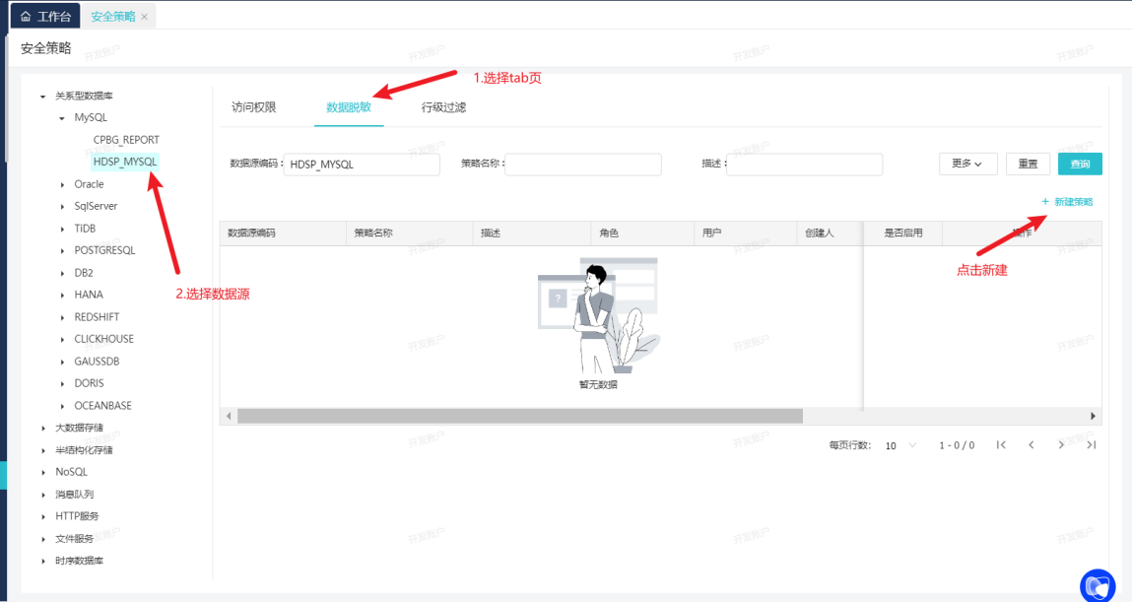

数据脱敏规则只能配置到字段级别

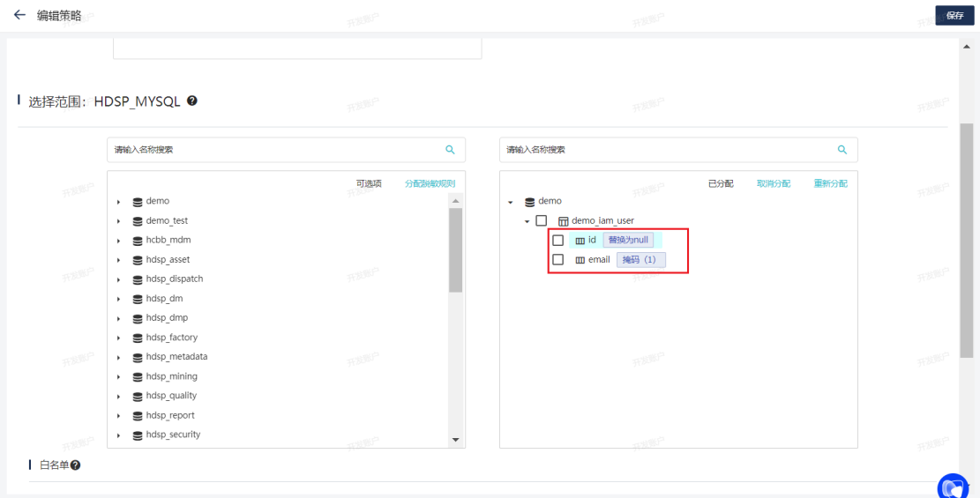

选择字段配置对应权限对象（用户/角色），数据规则选择来自预定的脱敏规则

（3）行级权限策略

选择【行级过滤】tab页，然后选择对应数据源，然后新建

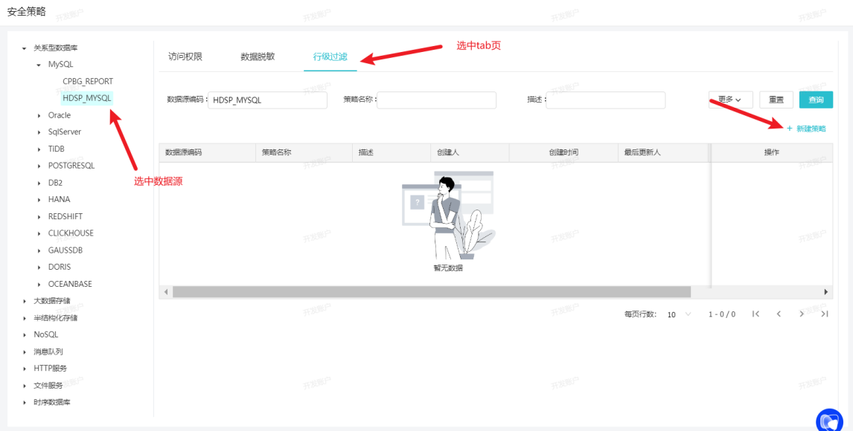

行级过滤是对字段配置一个权限对象，来控制数据的过滤范围。权限对象不同用户角色的访问权限范围不在这里配置，直接使用【权限中台】功能配置，这边只要将字段关联权限对象即可

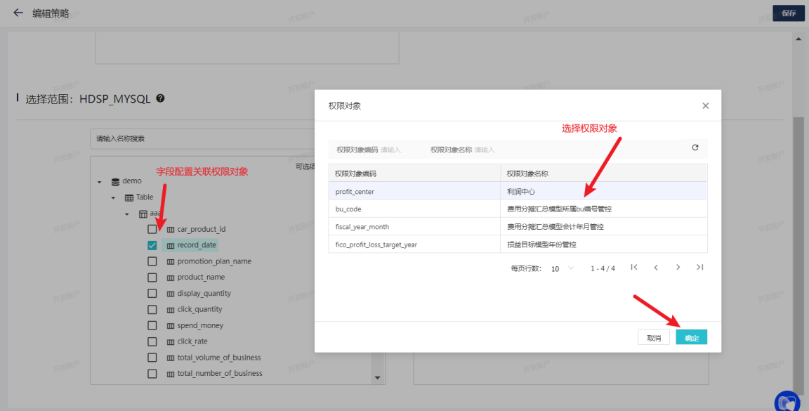

（4）验证策略：通过数据工厂功能验证策略生效情况

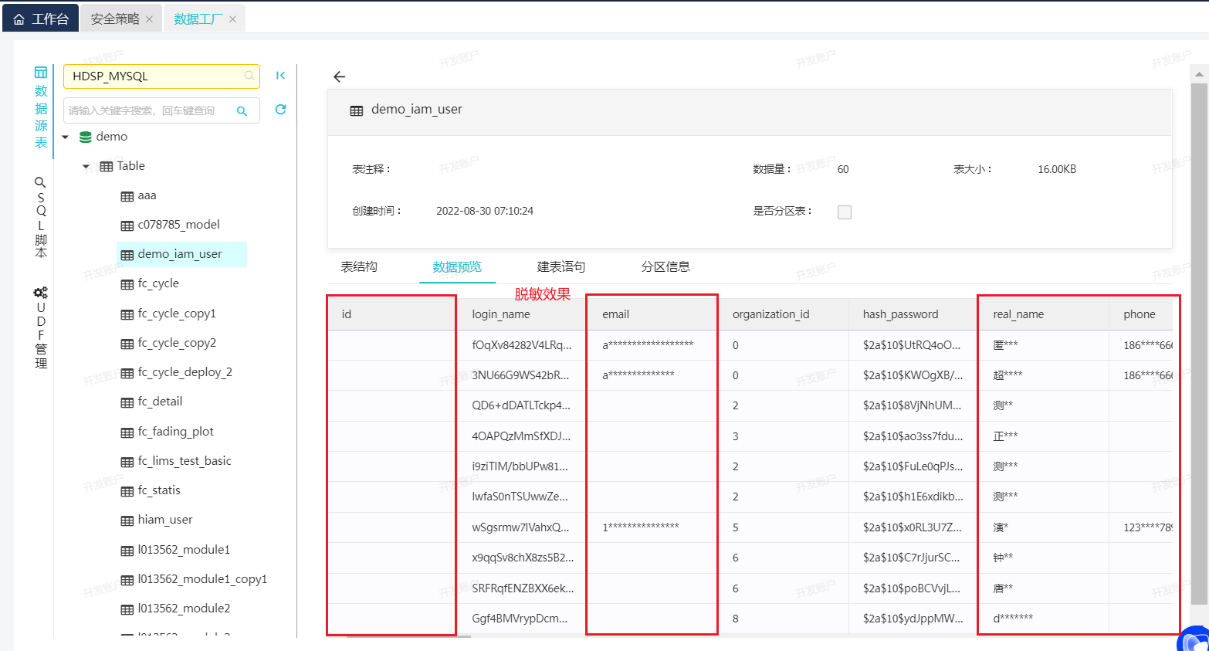

## 安全策略查询

用于查询对应用用户角色汇总的权限策略清单

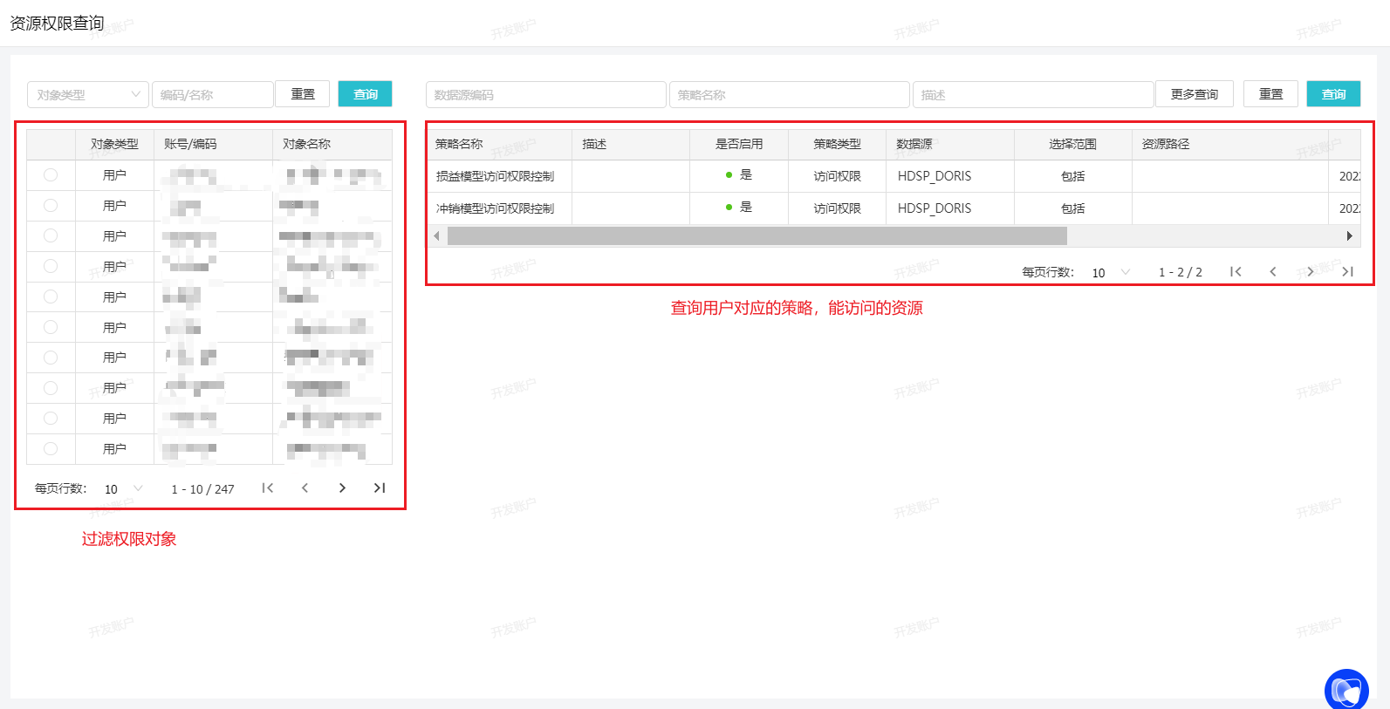

## 数据密级管理

同1.2节内容

# 数据资产

路径: 数据资产管理平台 > 数据资产平台 > 资产超时

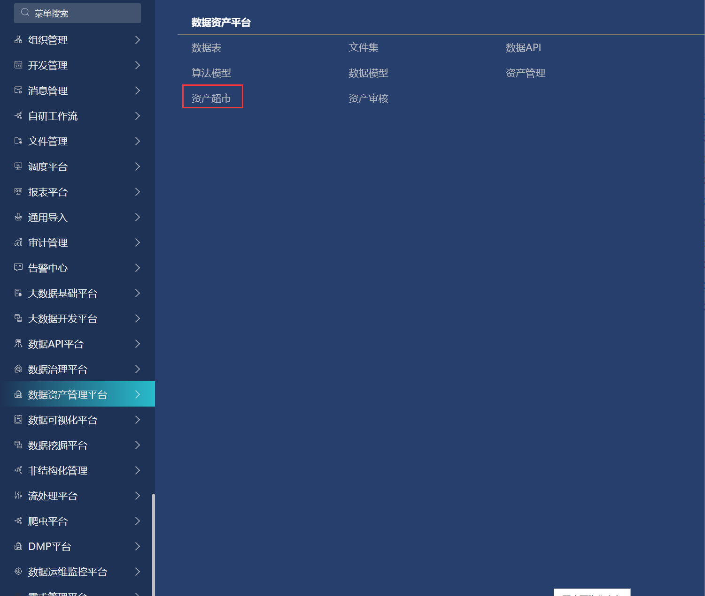

## 概述

数据共享是消除“数据孤岛”问题的最后一步，是数据价值变现的重要体现，是将传统的被动供数模式转变为主动获数模式。汉得HDSP数据服务平台以资产超市的形式管理数据及应用资产，消除数据及应用孤岛，提供全局统一的数据及应用目录，以实现“看”、“选”、“用”、“治”、“评”为一体的资产运营平台。

主要包含以下功能点：

·资产超市

·我的数据

·资产统计

## 资产超市

资产超市支持文件、数据、模型、API、算法资产，您可以通过全文模糊搜索的方式检索所需资产，并支持查看各类资产详情。同时也可以对各类资产进行收藏、评价、申请等操作。

（1）资产检索

可以通过模糊检索资产目录、归属部门、资产类型、业务标签、业务术语等方式检索企业资产。

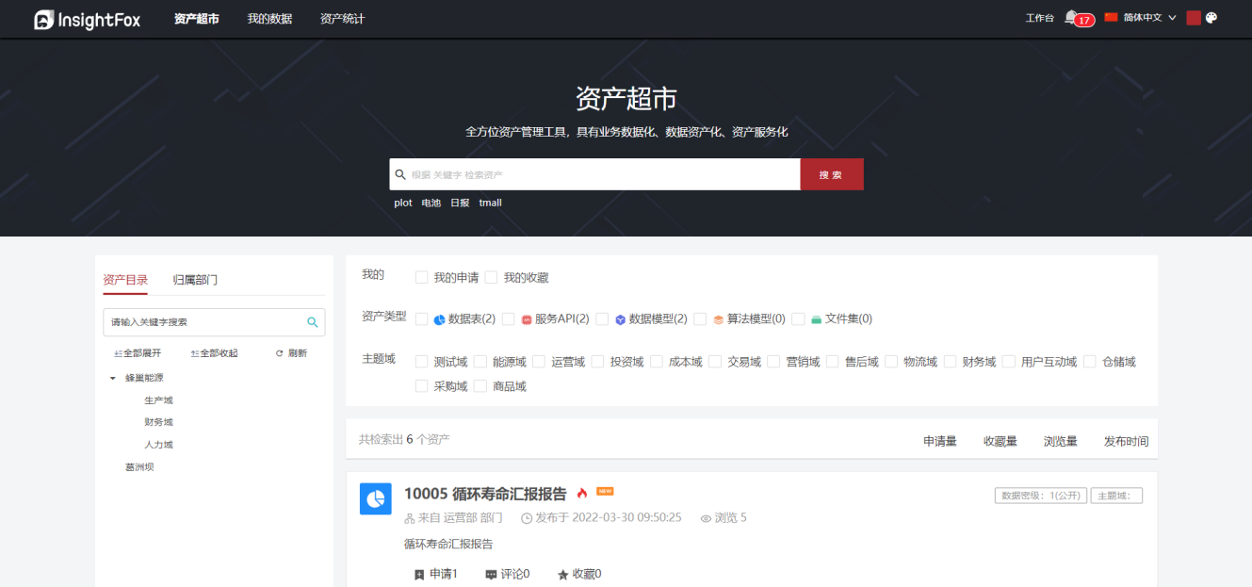

（2）资产评价

可以在资产首页或者是资产详情中点击评论，可以对资产进行评价。

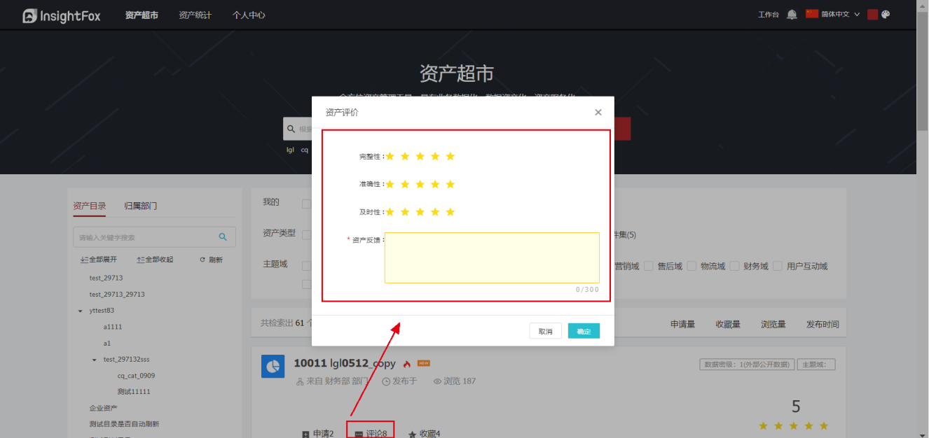

可以根据资产的完整性、准确性、及时性对资产进行评分，同时也可以填写对资产的反馈信息，填写完成后，可以点击资产详情，查看资产的评价信息。

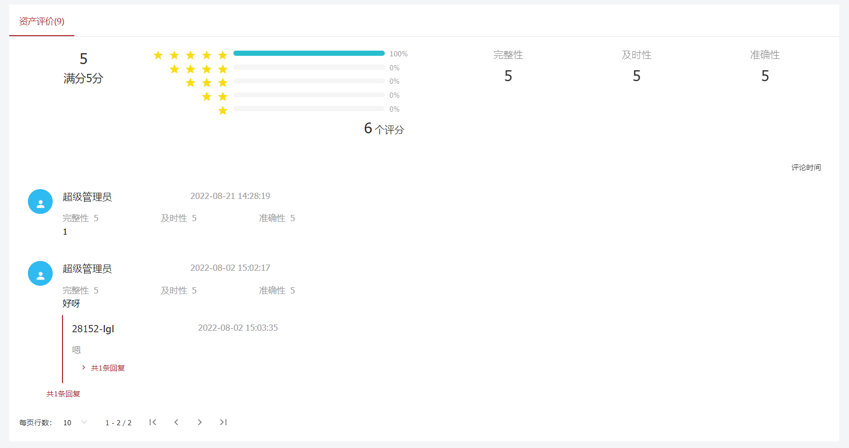

查看资产评价信息后，也可点击“回复”按钮，进行回复。

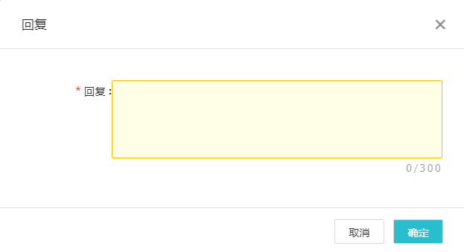

如果需要修改评价，可以点击编辑进行修改，这里的编辑按钮只能编辑自己的评价以及回复，无法编辑他人的评价信息。

如果需要删除当前评价信息，可以点击删除按钮进行评价的删除，同样这里的删除也只能删除自己的评价以及回复，无法删除他人的评价信息。

其他评价信息可以在[个人中心-评价中心](local://hsop-document?doc_id=230168&doc_code=142981" \l "%E6%88%91%E7%9A%84%E6%95%B0%E6%8D%AEopen&doc-14)进行查看。

（3）资产申请

点击“申请”，可申请所需要的资产。

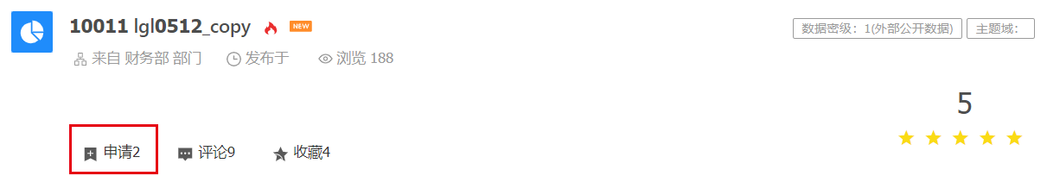

填写申请表单，当前申请用户信息将会自动带出，您需要填写您所需的申请信息，进行资产申请。

| 字段 | 说明 |
| --- | --- |
| 共享方式 | 资产的共享方式，相当于是资产使用方式，支持资产数据的在线查看、在线下载、自助分析、在线调用、邮件推送等功能，不同资产的共享方式不同，需要根据实际资产类型进行选用 |
| 申请时长 | 申请当前资产的使用时长，一般默认为永久，您可以根据实际的需求，进行时长的申请 |
| 申请理由 | 申请资产的理由，便于审批人了解后进行审核 |
| 申请数据范围 | 申请资产的数据范围，可以通过内置或者是用户自定义的条件、数据量，返回相应的数据（仅生效于模型资产和数据资产） |
| 选择返回参数 | 申请资产的字段列，您可以根据实际业务需求，申请需要使用的参数（字段） |

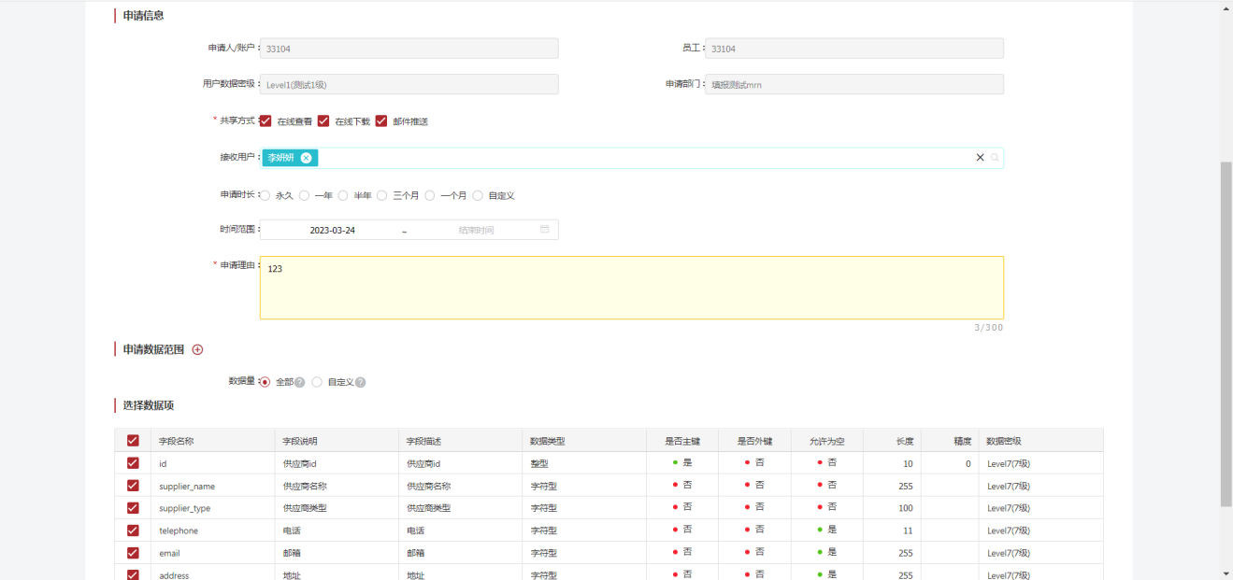

资产责任人将会收到资产审批消息，资产责任人可在审批表单中查看用户申请资产的详情，可以审批通过或者是驳回的用户申请。

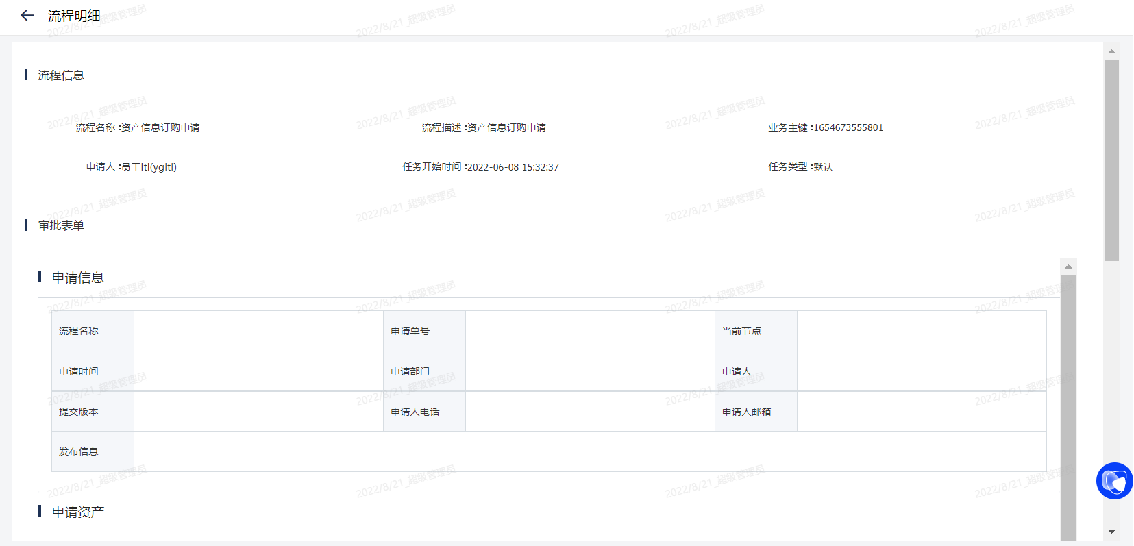

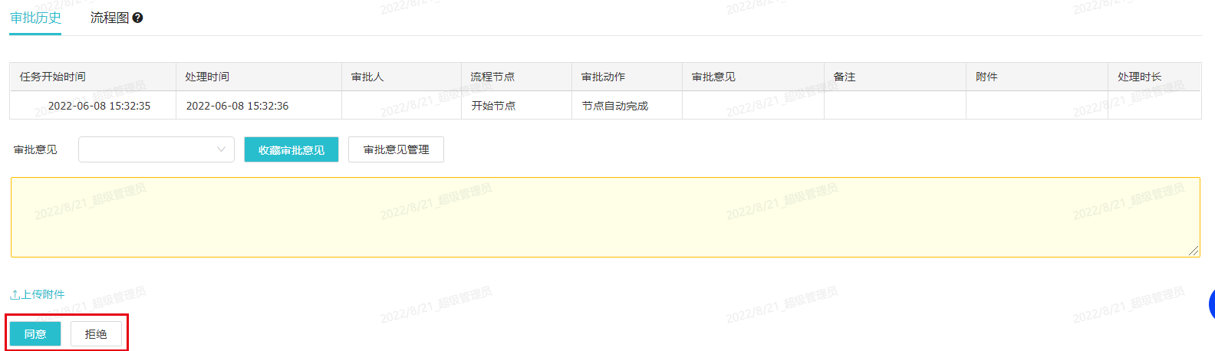

责任人审批通过后，用户将可以在资产超市中使用所申请的资产。

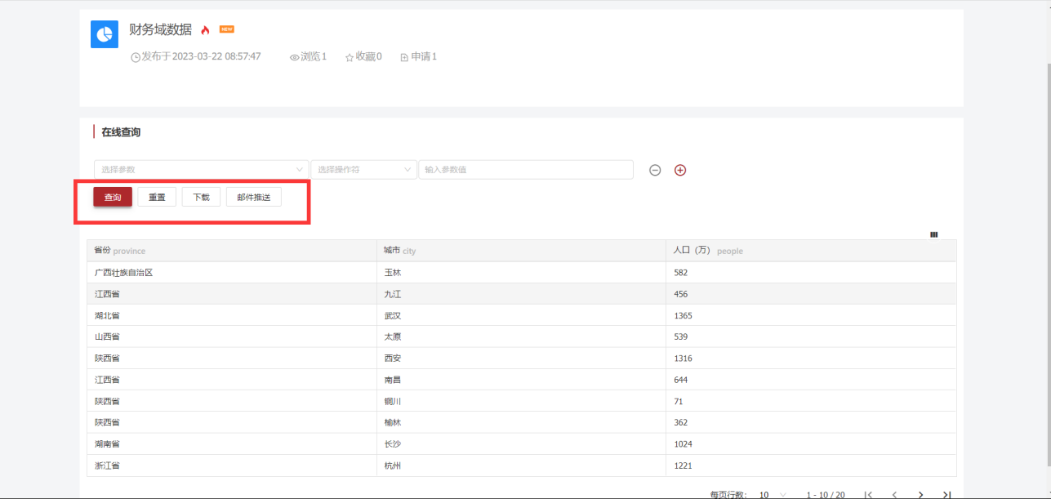

（4）资产变更申请

若需要变更申请资产时，您可以在资产首页或者是资产详情中点击变更申请，变更申请资产信息，进行申请，申请操作同[资产申请](local://hsop-document?doc_id=326129&doc_code=142981" \l "%E8%B5%84%E4%BA%A7%E7%94%B3%E8%AF%B7open&doc-6)。

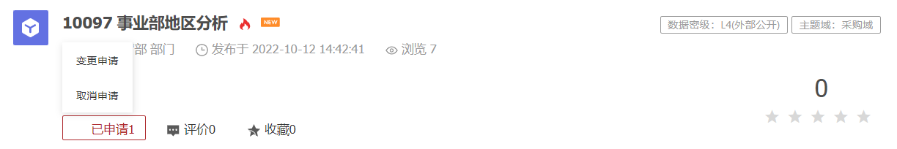

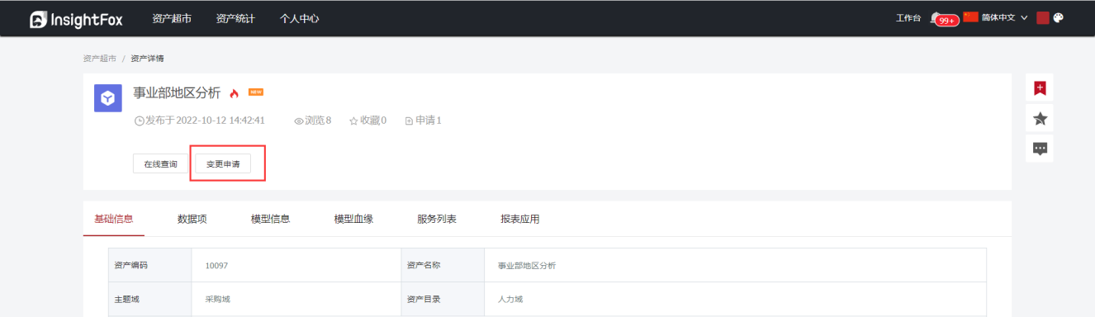

（5）资产收藏

您可以在资产首页或者资产详情中，对您所关注的资产进行收藏。

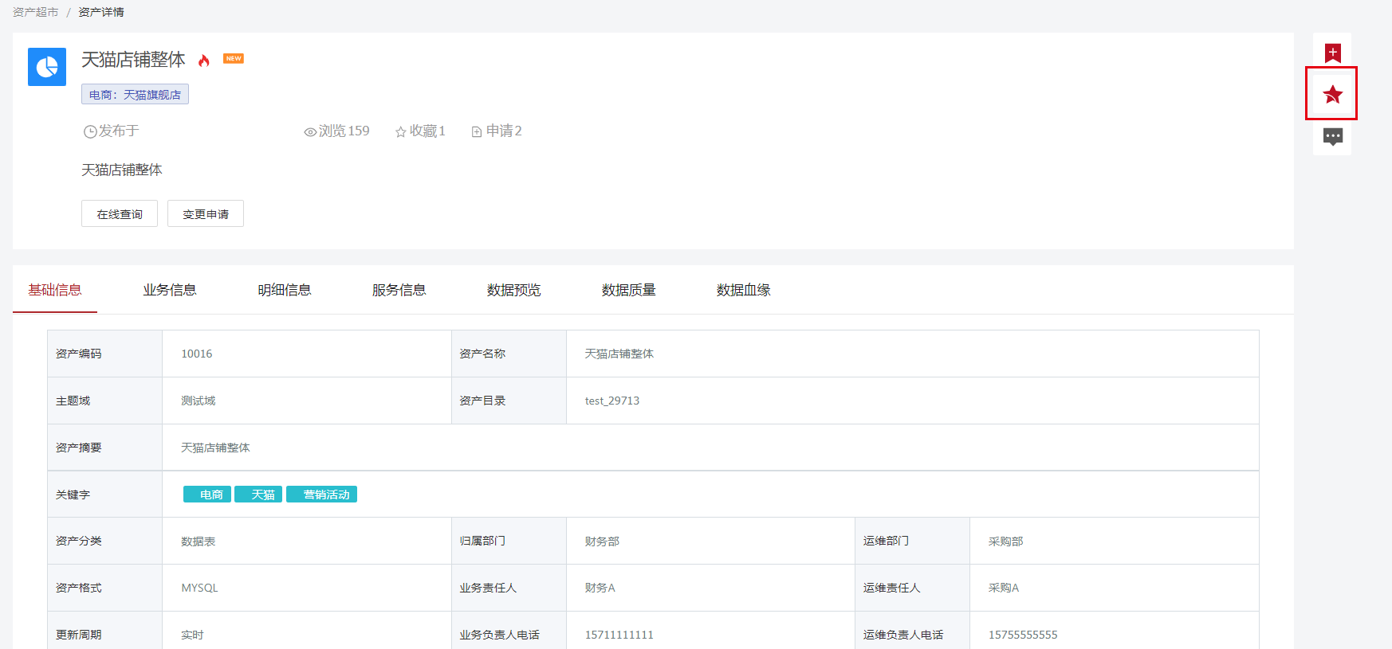

收藏后可以在[个人中心-我的收藏](local://hsop-document?doc_id=230168&doc_code=142981" \l "%E4%B8%AA%E4%BA%BA%E4%B8%AD%E5%BF%83open&doc-15)中查看收藏的资产，同时也可以通过“我的收藏”，快速检索您所关注的资产。

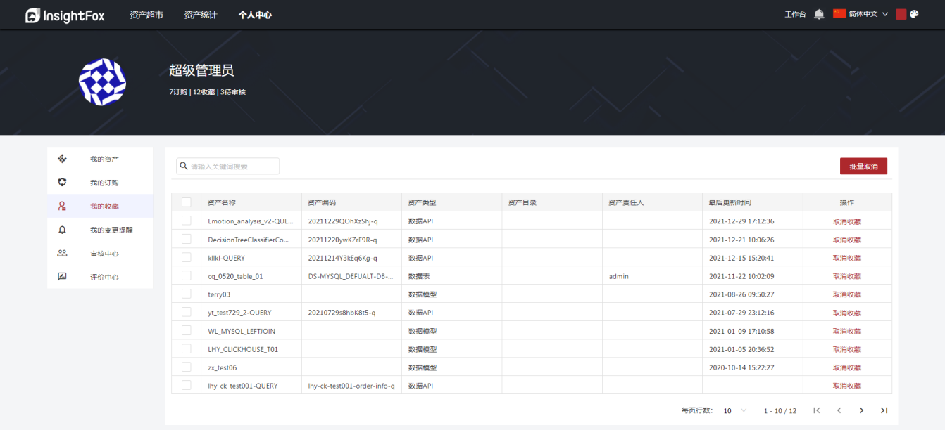

（6）资产介绍

①数据表资产

数据表资产是基于数据表沉淀的资产，将数据表发布为资产后，供您在资产超市中进行数据表资产的订购、查看、应用等操作。您可以查看数据表资产详情，了解数据表资产整体情况，并可通过订购的模式申请所需数据表的权限，实现可视化、数据查询、下载等数据应用。

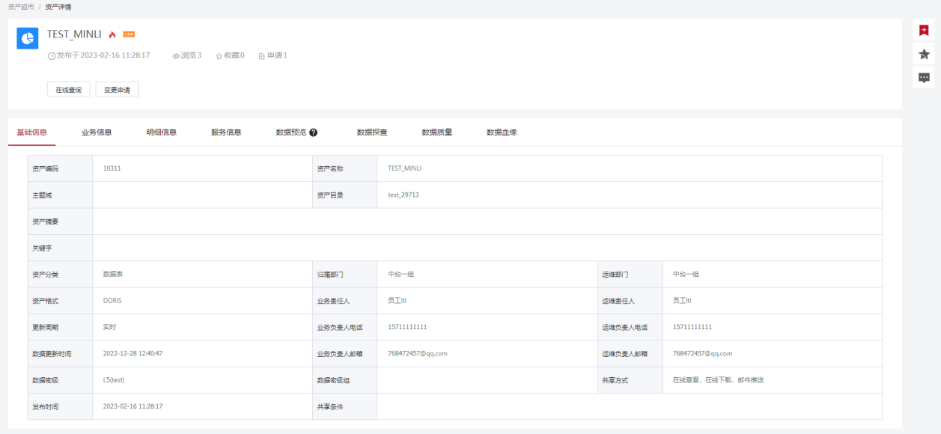

当该资产所属密级开启了双因子验证时，需要输入动态口令才可以进行预览、在线查询或下载操作。口令会发送至当前用户的邮箱，在双因子设定的过期时间内认证一次即可。

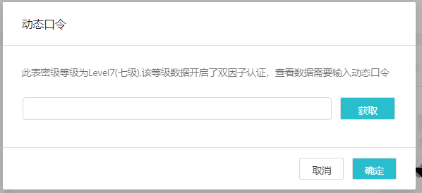

②服务API资产

服务API资产是基于API沉淀的资产，将API发布为资产后，供您在资产超市中进行API资产的订购、查看、应用等操作。您可以在线查看企业服务API资产情况，查看服务资产的基础信息、数据项以及服务信息，了解服务API资产整体情况，同时支持服务资产在线调用，您可以通过订购的方式申请API参数权限，进行API的在线调用。

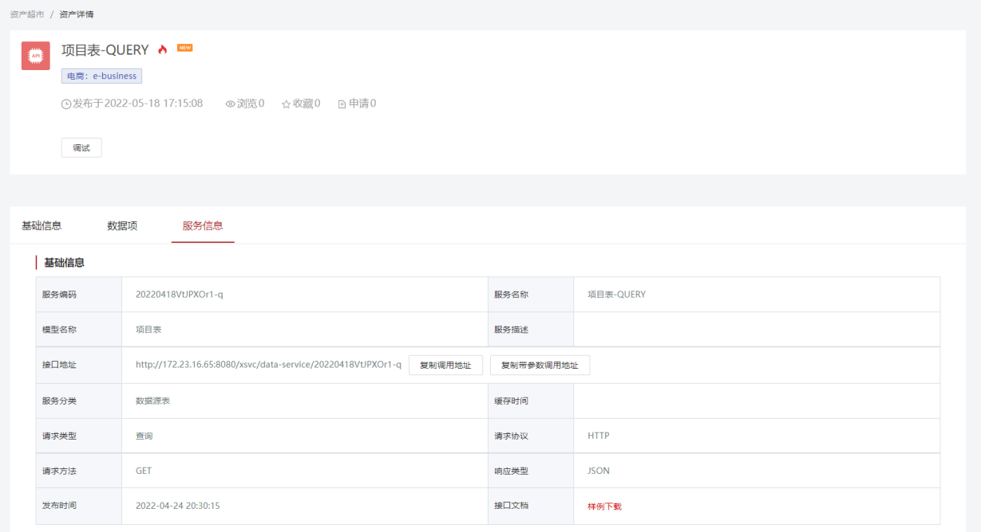

③数据模型资产

模型资产是基于数据模型沉淀的资产，将数据模型发布为资产后，供您在资产超市中进行模型资产的订购、查看、应用等操作。您可以在模型资产中查看模型资产详情，可以查看模型的基础信息、业务信息、数据项、模型信息、模型血缘、服务列表、以及数据预览。

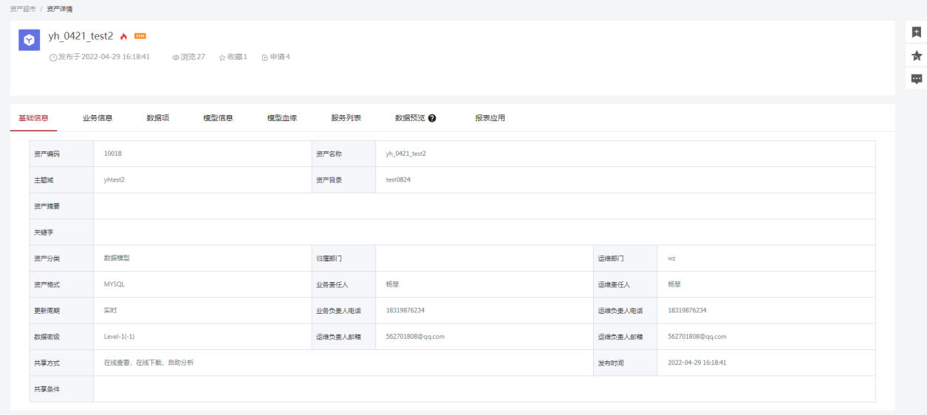

模型资产支持多种数据应用，自助分析，在线查询，在线下载三类数据应用。

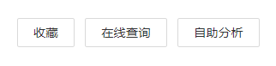

在线查询：

您可以通过维度、指标对数据模型的数据进行查询，并支持将所需数据进行下载和邮件推送。

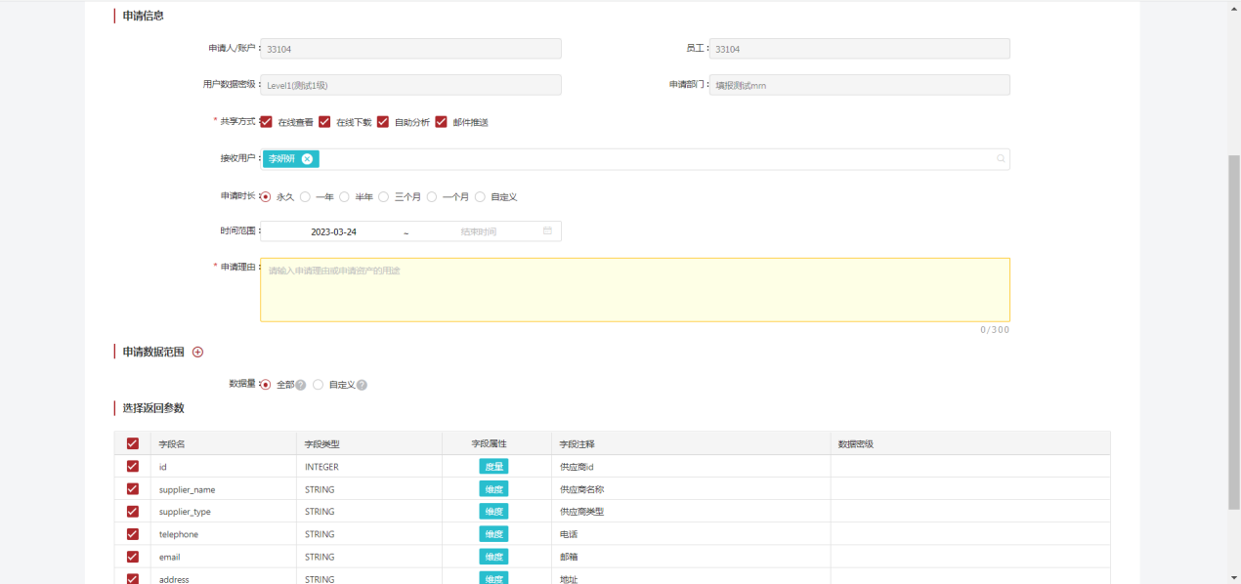

自助分析：

您订购模型资产后可以在模型应用中查看其他用户创建的报表，同时您订购模型资产后可以点击““自助分析”的按钮进行自助分析，基于当前数据模型创建相应的数据可视化分析。

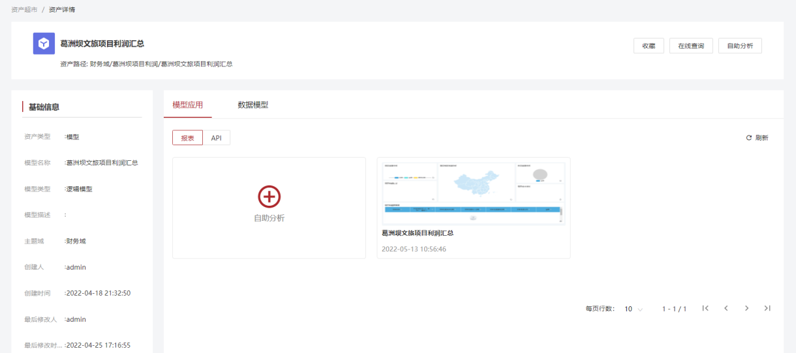

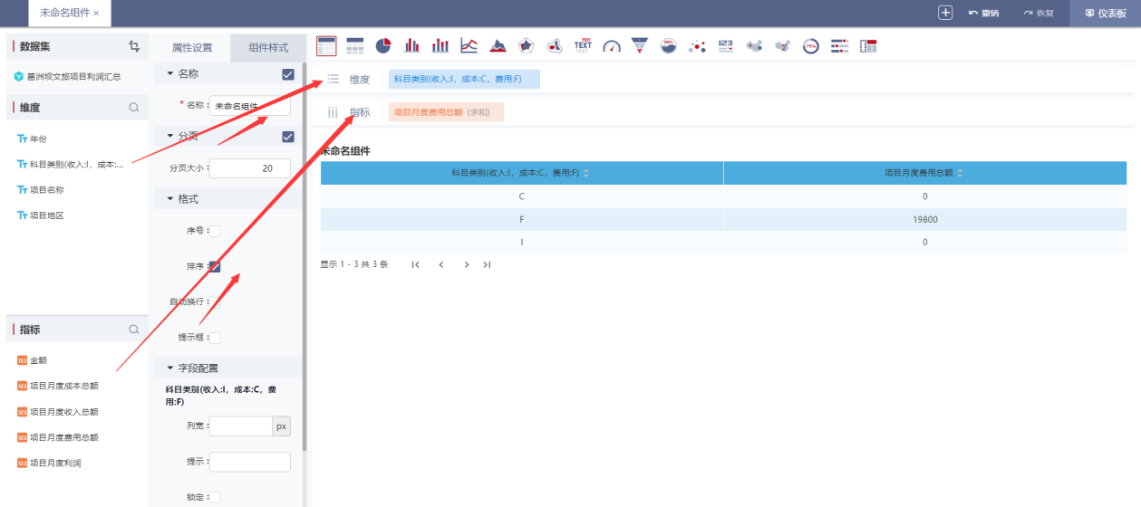

④算法模型资产

算法模型资产是基于算法模型沉淀的资产，将算法模型发布为资产后，供您在资产超市中进行算法模型资产的订购、查看、应用等操作。您可以在算法模型资产中查看算法模型详情。您可以在线查看企业算法模型资产情况，查看算法模型资产的基础信息、数据项以及服务信息，了解算法模型资产整体情况，同时支持算法模型在线调用，您可以通过订购的方式申请API参数权限，进行API的在线调用。

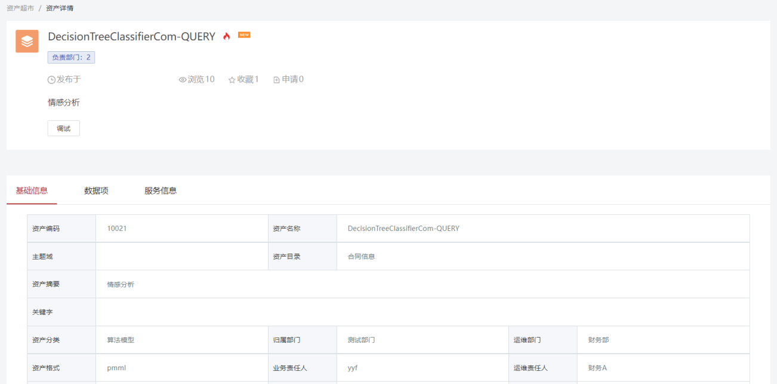

⑤文件集资产

文件集资产是基于文件集发布的资产，文件类型支持Excel、Word、PDF、视频、图片、音频等类型，您可以在资产超市中查看企业的文件资产，对所需文件进行文件下载以及预览查看，帮助企业实现文件集共享。

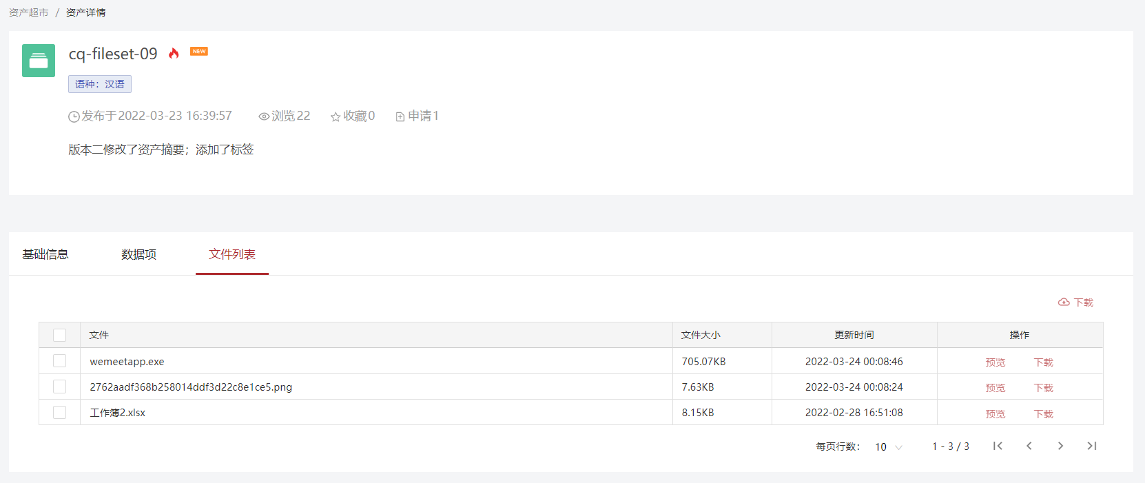

（7）个人中心

可通过我的数据查看以下内容：

①我的资产  
我的资产支持查看我管理的资产。支持对管理的资产进行转交、上架、下架操作。

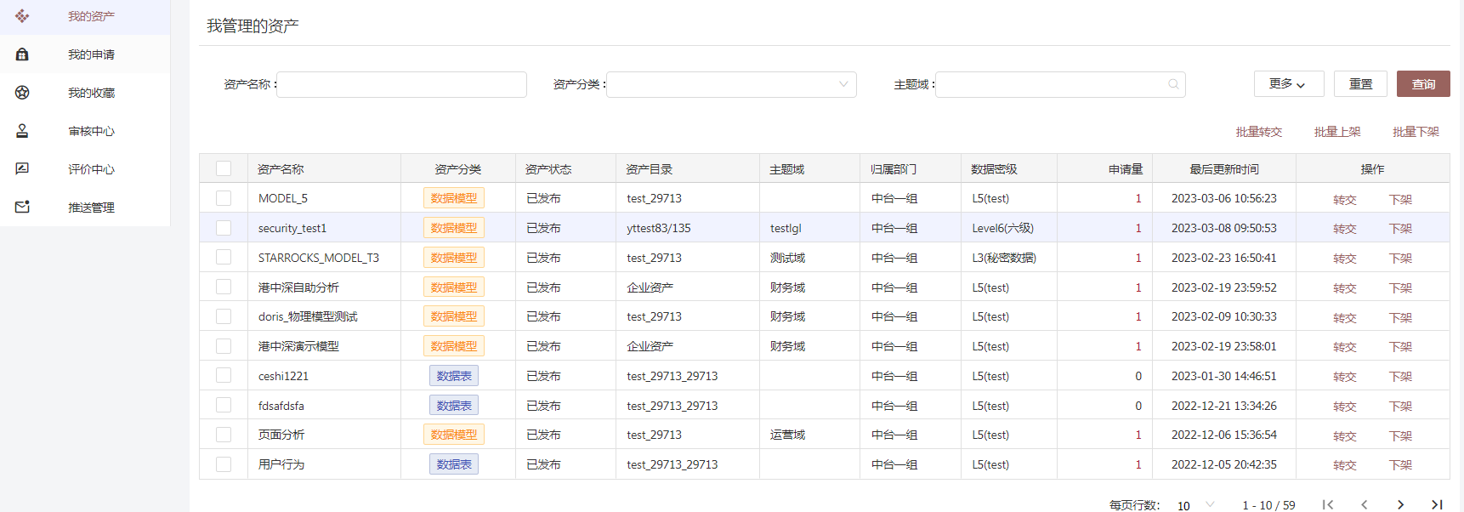

点击申请量可以查看具体资产的申请人情况，支持查看申请单据详情、延长申请人资产使用权限、收回申请人使用权限。

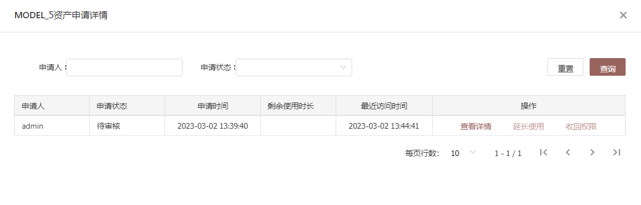

②我的申请  
支持您查看资产申请的情况，同时也可以对资产申请进行撤回操作。

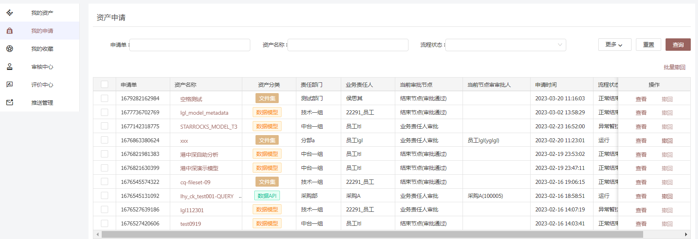

③我的收藏  
可通过我的收藏快速定位到用户较关注的资产，您可以根据自身需求取消收藏。

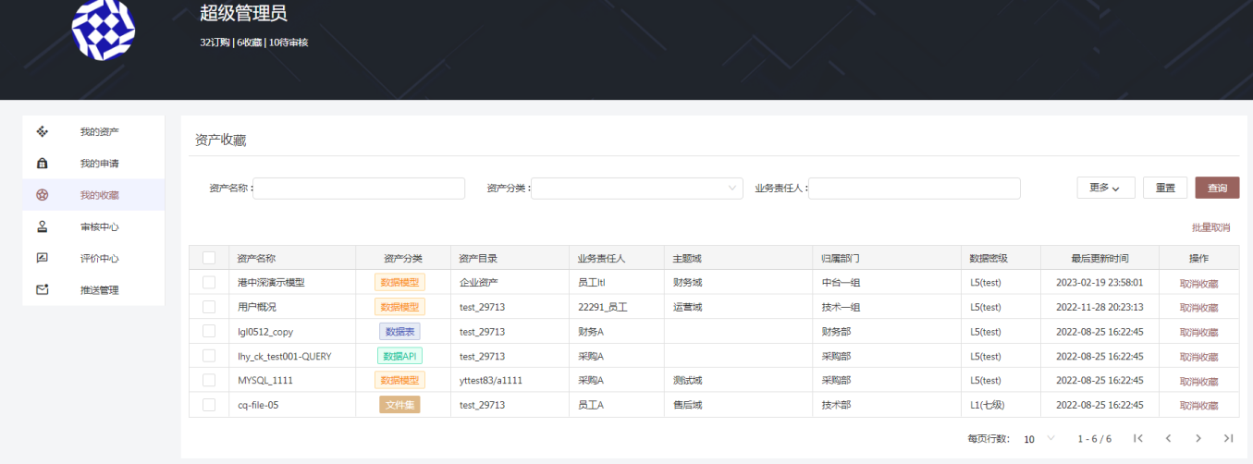

④审核中心  
可以对自己管理资产的申请单据进行审批、以及查看已审批的历史。

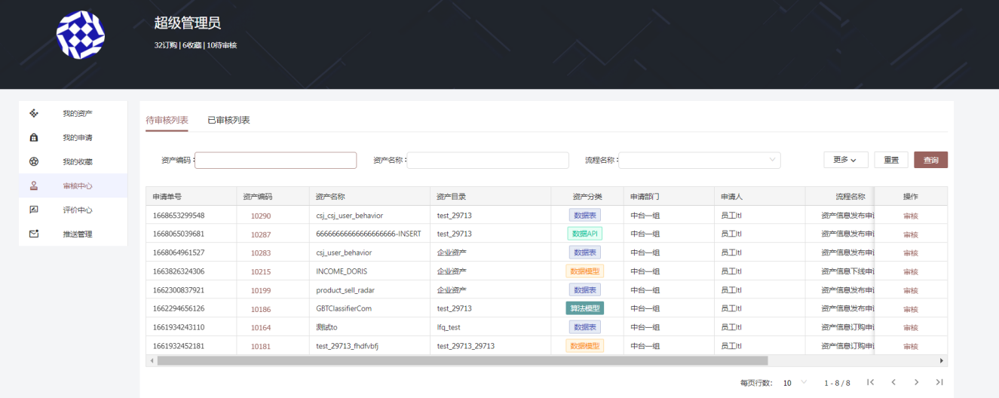

⑤评价中心  
您可以在评价中心查看您评价的以及他人回复您的评价信息，同时也可以点击“回复”跳转至资产评价详情页面，也可以对您的评价进行删除，如果点击删除后，将会连同他人回复您的评价信息一并删除。

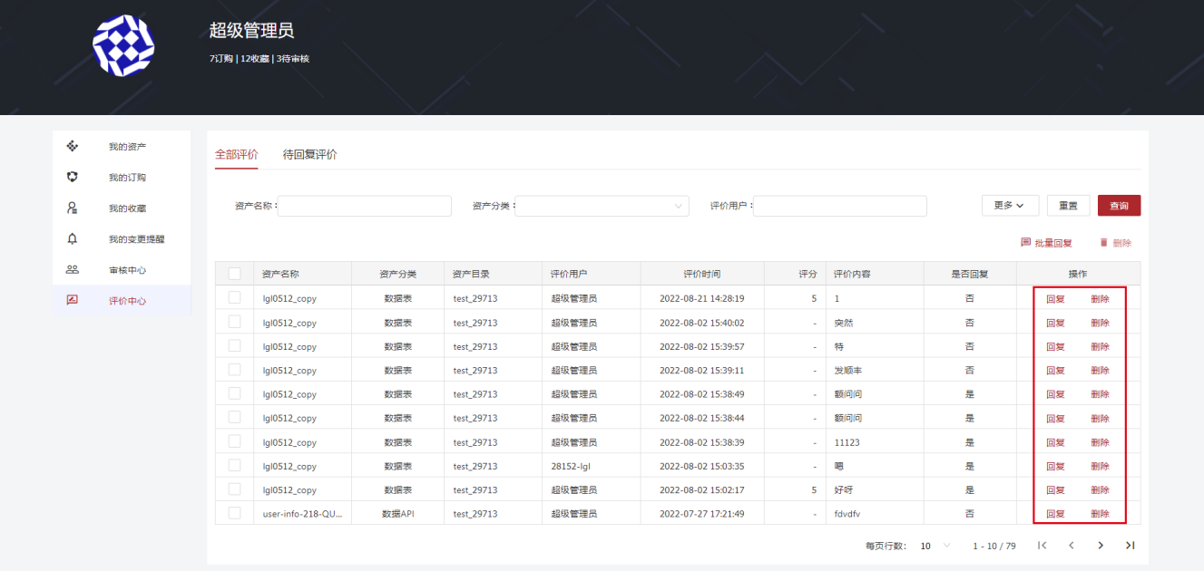

⑥资产统计

资产统计主要是用于查看平台内的资产整体信息，根据资产统计分析，了解企业内资产使用情况。

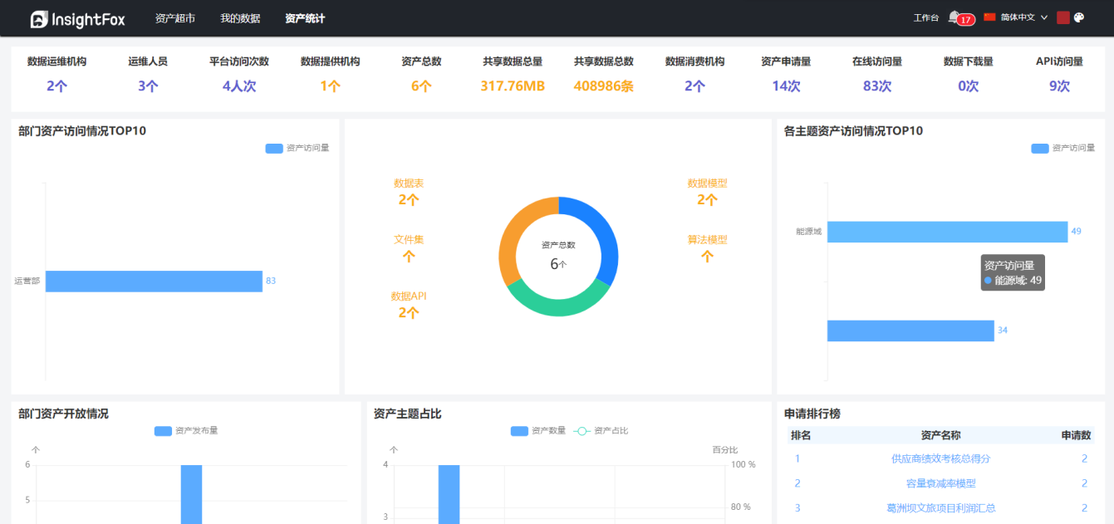

点击图表和文字可进行钻取，查看明细

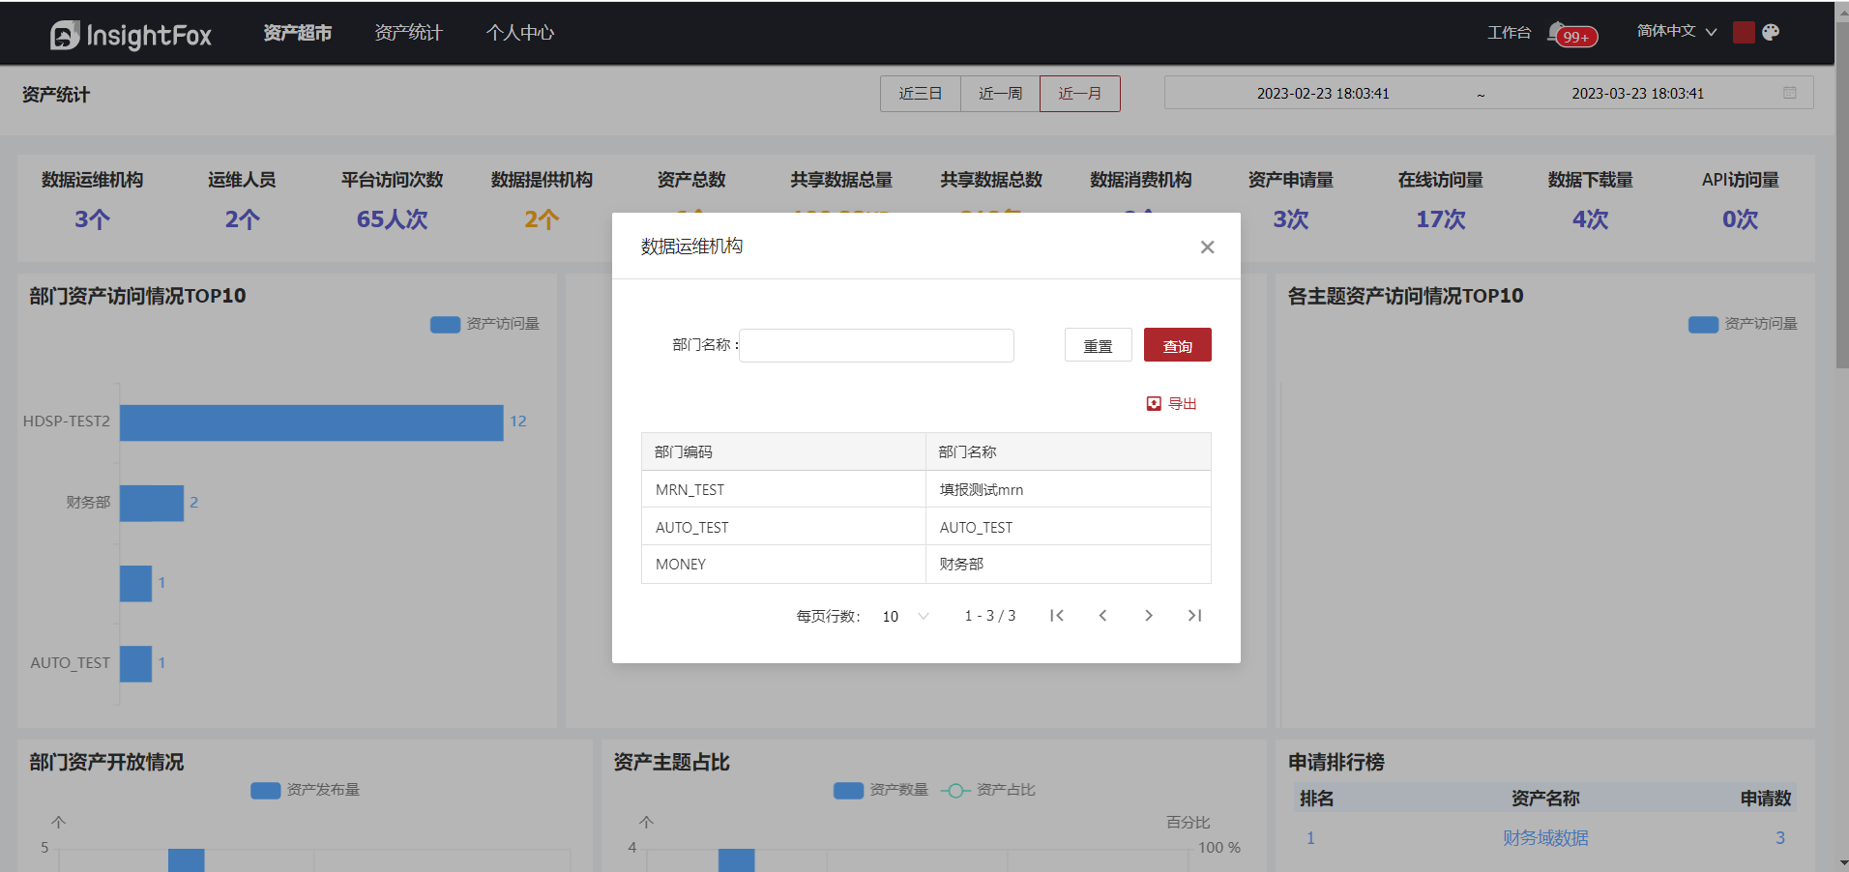

点击相关资产数量可跳转至资产首页中，查看资产信息。

